

MODUL AJAR
KURIKULUM MERDEKA
Institusi : _______________________________
Nama Penyusun : _______________________________
NIK : _______________________________

Mata pelajaran : Pendidikan Pancasila

Fase F, Kelas / Semester : XII (Dua Belas) / I (Ganjil)

MODUL AJAR KURIKULUM MERDEKA
BAB 1 BER-PANCASILA DALAM KESEHARIAN DI MASYARAKAT

INFORMASI UMUM
A. IDENTITAS MODUL
Penyusun  Institusi  Tahun Penyusunan  Jenjang Sekolah  Mata Pelajaran  Fase F, Kelas / Semester  Elemen  Kata Kunci  Alokasi Waktu | :  :  :  :  :  :  :  :  : | .....................................  .....................................  Tahun 20 ...  .....................................  Pendidikan Pancasila  XII (Dua Belas) / I (Ganjil)  Pancasila  Nilai-nilai Pancasila, Praktik Sila ke-1, 2, 3, 4, 5  6 JP (3 x pertemuan)
B. KOMPETENSI AWAL
Peserta didik mampu membiasakan perilaku yang sesuai dengan nilai-nilai Pancasila sebagai identitas nasional dalam kehidupan bermasyarakat melalui penyusunan portofolio “Saya Ber-Pancasila”.
C. PROFIL PELAJAR PANCASILA
Beriman Bertakwa pada Tuhan YME dan berakhlak mulia, Bergotong royong
D. SARANA DAN PRASARANA
Hal yang Perlu Dipersiapkan
- Daftar hadir peserta didik
- Kliping media baik cetak dan/atau elektronik tentang contoh-contoh perilaku yang sesuai dengan nilai-nilai Pancasila (jika ada). Jika tidak ada, cek Buku Siswa.
- Alat tulis yang diperlukan.
- Mempelajari Capaian Pembelajaran Fase F dan Alur Tujuan Pembelajaran pada kelas XI dan XII dengan cara mengecek Buku Siswa dan Buku Guru kelas XI.
- Beberapa contoh portofolio (jika ada)

Sumber Belajar Utama
- Yudi Latif, Mata Air Keteladanan: Pancasila dalam Perbuatan. Mizan, 2014
- Yudi Latif, Wawasan Pancasila: Bintang Penuntut untuk Pembudayaan. Mizan, 2018
- Yudi Latif, Negara Paripurna: Historitas, Rasionalitas, dan Aktualitas Pancasila. Gramedia Pustaka Utama, 2011
E. TARGET PESERTA DIDIK
- Peserta didik reguler/tipikal: umum, tidak ada kesulitan dalam mencerna dan memahami materi ajar.
F. MODEL PEMBELAJARAN
- Tatap muka dengan alur merdeka
KOMPONEN INTI
A. TUJUAN KEGIATAN PEMBELAJARAN
Pertemuan Pertama
12.1.1. Peserta didik dapat melakukan refleksi tentang perilaku apa saja yang telah dilakukan dalam kehidupan masyarakat yang menggambarkan nilai-nilai Pancasila.
Pertemuan Kedua
12.1.2. Peserta didik dapat mempraktikkan nilai-nilai Pancasila dalam kehidupan bermasyarakat melalui perancangan portofolio Saya Ber-Pancasila sebagai dokumentasi praktiknya.
Pertemuan Ketiga
12.1.3. Peserta didik dapat melaporkan praktik penerapan nilai-nilai Pancasila dalam kehidupan masyarakat melalui laporan awal rancangan portofolio Saya Ber-Pancasila.
B. PEMAHAMAN BERMAKNA
1. Saya dan Pancasila
Subbab ini memfokuskan pada bagaimana peserta didik melakukan refleksi tentang perilaku dan tindakan penerapan nilai-nilai Pancasila, baik yang telah dilakukan oleh individual maupun melalui penggalian terhadap perilaku yang dilakukan oleh orang lain. Hal ini perlu dilakukan sebagai langkah awal untuk membiasakan peserta didik dalam mempraktikkan nilai-nilai Pancasila dalam kehidupan sehari-hari. Karena itu, melalui subbab ini, peserta didik akan mengkaji sejumlah contoh praktik pengamalan Pancasila dalam kehidupan sehari-hari, mengkaji butir-butir Pancasila. Kemudian, peserta didik akan melakukan presentasi terkait dengan contoh praktik ber-Pancasila.

2. Saya Ber-Pancasila
Subbab ini berisi tentang rekaman praktik pengamalan Pancasila yang ditulis dalam bentuk portofolio. Karena itu, peserta didik akan belajar bagaimana prinsip dan panduan penyusunan portofolio, serta merancang portofolio. Untuk mengisi portofolio tersebut, pada subbab ini, diulas beberapa contoh praktik pengamalan nilai-nilai Pancasila, sebagai inspirasi bagi peserta didik untuk mempraktikkan nilai-nilai Pancasila dalam kehidupan keseharian.

3. Laporan Rancangan Portofolio
Subbab ini berisi tentang presentasi peserta didik tentang portofolio yang dibuatnya, bagaimana portofolio ini dinilai, serta pentingnya bagi guru untuk memberikan umpan balik bagi portofolio.
C. PERTANYAAN PEMANTIK
- Hal baik apakah yang telah kamu lakukan pada pagi ini di rumah/asrama/kos sebelum berangkat ke sekolah/madrasah?
D. KEGIATAN PEMBELAJARAN
Pertemuan Ke-1 “SAYA dan PANCASILA” 2 JP (1 x pertemuan)
Kegiatan Pembelajaran
Sebelum kegiatan pembelajaran dimulai, guru mempersiapkan hal-hal yang diperlukan untuk pembelajaran di kelas, seperti berikut.
1. Daftar hadir peserta didik.
2. Kliping media baik cetak dan/atau elektronik tentang contoh-contoh perilaku yang sesuai dengan nilai-nilai Pancasila (jika ada). Jika tidak ada, cek Buku Siswa.
3. Alat tulis yang diperlukan.
4. Mempelajari Capaian Pembelajaran Fase F dan Alur Tujuan Pembelajaran pada kelas XI dan XII dengan cara mengecek Buku Siswa dan Buku Guru kelas XI.

a. Kegiatan Awal (15 Menit)
1. Mempersiapkan kelas, mengecek kehadiran peserta didik, memastikan peserta didik dapat mengikuti kelas secara fisik, mental, dan kognitif. Guru juga perlu memastikan bahwa setiap peserta didik merasa nyaman dan aman di kelas, baik secara fisik maupun psikis, termasuk merasa nyaman untuk menyampaikan pendapat. Oleh karena itu, guru perlu menciptakan lingkungan belajar di kelas yang kondusif, aman, dan nyaman.
2. Guru meminta beberapa peserta didik untuk menceritakan hal-hal apa saja yang telah dipelajari di kelas XI terkait dengan materi Pendidikan Pancasila, khususnya tentang rumusan dan keterkaitan sila-sila Pancasila dan Pancasila sebagai ideologi negara.
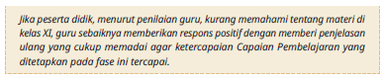
3. Guru memberikan respons terhadap jawaban peserta didik dan memberikan penjelasan singkat tentang rumusan dan keterkaitan sila-sila Pancasila dan Pancasila sebagai ideologi negara.
4. Guru menjelaskan dan mengaitkan topik sebelumnya di kelas XI dengan topik yang akan dibahas dengan menjelaskan Tujuan Pembelajaran dari subbab 1 ini. Guru dapat mengaitkan tujuan pembelajaran subbab ini dengan Proyek Profil Pelajar Pancasila.
5. Guru memberikan pertanyaan yang berfungsi sebagai penilaian awal yang berada di Buku Siswa. Penilaian awal ini juga dapat dikombinasi seperti telah dijelaskan di atas sesuai situasi di kelas.

b. Kegiatan Inti (65 Menit)
1. Guru memberikan penjelasan bahwa Pancasila bukan sekadar dihafal dan dipahami, tetapi juga harus dipraktikkan dalam kehidupan sehari-hari, dengan menjelaskan bagaimana Pancasila mewujud nyata dalam sejumlah tradisi dan perilaku bangsa Indonesia. Guru juga menjelaskan butir-butir Pancasila sebagai pengamalan praktis sila-sila Pancasila. Guru juga dapat menjelaskan percakapan Ir. Sukarno, KH. Masjkur, Wahid Hasyim, Kahar Mudzakir, dan Yamin pada 1 Juni 1945 yang menjelaskan bahwa sila-sila Pancasila sudah menjadi nilai dan tradisi bangsa Indonesia.
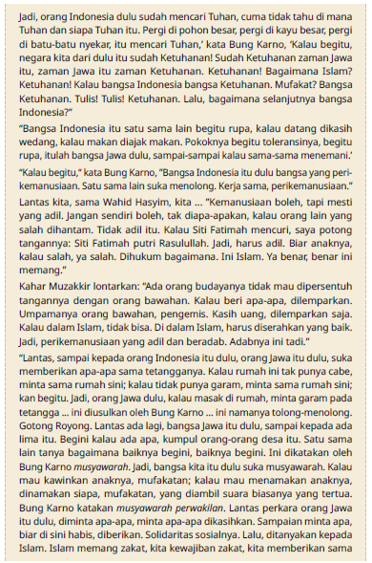
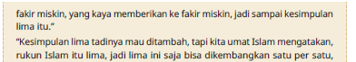
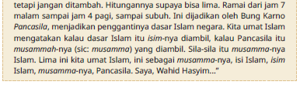
2. Guru membagi peserta didik ke dalam beberapa kelompok yang setiap kelompok terdiri atas 3-5 orang (sesuaikan dengan jumlah peserta didik dalam kelas).
3. Setiap kelompok diminta untuk membaca dan berdiskusi untuk menganalisis beberapa contoh kasus (kliping) yang ada dalam Buku Siswa terkait dengan bentuk pengamalan Pancasila. Atau, guru dapat menyediakan beberapa kliping lain yang dapat menjadi contoh praktik atau perilaku yang sesuai dengan nilai-nilai Pancasila dalam kehidupan masyarakat.
4. Guru mengamati dan menilai praktik kerja kelompok, di mana guru berkunjung ke setiap kelompok, sekaligus guru dapat melakukan penilaian formatif terkait dengan kemampuan peserta didik dalam kerja/diskusi kelompok.
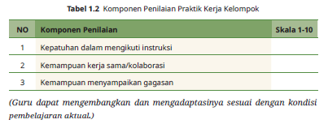
5. Guru meminta beberapa atau semua kelompok (bergantung pada ketersediaan waktu) untuk menjelaskan hasil analisis dari contoh kasus. Mintalah penjelasan kepada peserta didik berdasarkan contoh kasus yang dibaca: kasus yang dibaca tersebut menggambarkan perilaku sila ke berapa?
Mintalah alasan kepada peserta didik, alasan mengapa dikategorikan sila ke-1 / 2/ 3/ 4/ atau 5?
6. Kemudian, guru mengajak peserta didik untuk berefleksi tentang bagaimana pengamalan Pancasila dalam kehidupan keseharian peserta didik, dengan mengajukan sejumlah pertanyaan dan meminta beberapa peserta didik menjawabnya. Di antara pertanyaan tersebut ialah seperti berikut.
a) Apakah kamu telah menjalankan perintah agama/kepercayaan dan menjauhi larangan agama/kepercayaanmu, baik terkait dengan ibadah atau ritual maupun perintah dan larangan dalam kehidupan sosial masyarakat?
b) Pernahkah kamu membantu temanmu yang berbeda keyakinan/ suku/ras yang mengalami kesulitan?
c) Apa yang perlu/akan kamu lakukan jika ada seseorang/sekelompok orang di negara lain mengalami bencana alam?
d) Apa yang akan/perlu kamu lakukan terhadap orang/kelompok yang memecah belah bangsa?
e) Pernahkah kamu memberikan usulan, pemikiran, dan saran dalam suatu kegiatan musyawarah? Bagaimana jika usulan, pemikiran, dan saranmu tidak diterima?
f) Apa yang akan kamu lakukan jika kamu menjumpai orang atau sekelompok orang yang tidak mendapatkan hak-haknya sebagai warga negara?
g) Apakah kamu dapat memberikan hukuman/sanksi yang setimpal kepada teman dekatmu dengan orang yang tidak dikenal?
7. Kemudian, guru meminta peserta didik secara individual untuk menuliskan sekurang-kurangnya 3 tindakan dan perbuatan pengamalan Pancasila dalam kehidupan sehari-hari, baik di lingkungan rumah, sekolah, dan masyarakat sekitarnya. Tekankan kepada peserta didik untuk menuliskan secara jujur, menceritakan secara deskriptif perilaku/perbuatan pengamalan Pancasila secara konkret. Kemudian, mintalah peserta mengklasifikasikan perilaku/perbuatan yang dilakukan tersebut menggambarkan sila ke berapa.
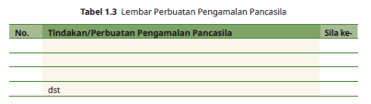
8. Setelah peserta didik menuliskan sekurang-kurangnya tiga (3) perilaku yang sesuai dengan nilai-nilai Pancasila, mintalah peserta didik berpasangan untuk saling menceritakan tiga (3) perilaku masing-masing. Mintalah mereka untuk menentukan tiga (3) perilaku yang paling menarik dan inspiratif untuk dipresentasikan di kelas. Guru perlu memberikan respons positif/apresiasi terhadap segala upaya perilaku pengamalan nilai-nilai Pancasila yang dilakukan oleh peserta didik. Jika ada respons peserta didik yang tak sesuai dengan yang diharapkan, guru memberikan pengarahan/ penjelasan lebih lanjut. Ajaklah peserta didik untuk kembali mempelajari butir-butir Pancasila sebagai acuan bentuk pengamalan nilai-nilai Pancasila.

Alternatif Kegiatan Pembelajaran
Guru dapat mengembangkan kegiatan pembelajaran alternatif jika skema pembelajaran di atas kurang sesuai dengan kondisi kelas. Misalnya, guru dapat menggunakan metode gallery walk. Dalam metode ini, hasil kerja peserta didik berupa tiga perilaku yang sesuai dengan nilai-nilai Pancasila ditempelkan di dinding/tembok kelas. Kemudian, perintahkan peserta didik untuk berkeliling mengamati hasil kerja peserta didik lain. Setelah peserta didik mengamati hasil kerja peserta didik lain, ajaklah untuk berefleksi. Ada beberapa pertanyaan yang dapat diajukan, di antaranya seperti berikut.
1. Apakah menemukan praktik pengamalan nilai Pancasila yang dianggap menarik? Minta peserta didik menjelaskan.
2. Inspirasi apa yang didapatkan dari hasil mengamati hasil kerja peserta didik lain?
3. Setelah mengamati hasil kerja yang lain, apa yang perlu dikembangkan dari hasil kerjanya?
4. Dan lain sebagainya. Guru menanyakan kepada peserta didik apakah ada yang belum jelas atau yang perlu ditanyakan. Kemudian, guru meresponsnya.

c. Kegiatan Penutup (10 Menit)
Guru memeriksa ketercapaian tujuan pembelajaran dengan cara meminta mereka menjawab pertanyaan: hal apa yang sudah didapatkan dalam pembelajaran hari ini? Hal apa yang perlu ditindaklanjuti dari pembelajaran hari ini?
Kemudian, guru meminta peserta didik menuliskannya di kolom refleksi (Lembar Refleksi Peserta Didik pada Buku Siswa) atau menyampaikannyasecara lisan.
Pertemuan Ke-2 “SAYA BERPANCASILA” 2 JP (1 x pertemuan)
Kegiatan Pembelajaran
Sebelum kegiatan pembelajaran dimulai, guru mempersiapkan hal-hal yang diperlukan untuk pembelajaran di kelas, seperti berikut.
1. Daftar hadir peserta didik.
2. Beberapa contoh portofolio (jika ada)
3. Alat tulis

a. Kegiatan Awal (15 Menit)
1. Mempersiapkan kelas, mengecek kehadiran peserta didik, memastikan peserta didik dapat mengikuti kelas secara fisik, mental, dan kognitif. Gurujuga perlu memastikan bahwa setiap peserta didik merasa nyaman dan aman di kelas, baik secara fisik maupun psikis, termasuk merasa nyaman untuk menyampaikan pendapat. Oleh karena itu, guru perlu menciptakan lingkungan belajar di kelas yang kondusif, aman, dan nyaman.
2. Guru meminta beberapa peserta didik untuk menyampaikan apa yang telah dipelajari pada pertemuan sebelumnya. Secara spesifik, guru meminta beberapa peserta menjelaskan perilaku-perilaku yang sesuai dengan nilai-nilai Pancasila yang telah dipresentasikan pada pertemuan sebelumnya.

b. Kegiatan Inti (65 Menit)
1. Guru memulai kelas dengan meminta peserta didik untuk berefleksi diri tentang “seberapa Pancasila-kah mereka”. Peserta didik diminta untuk menilai diri sendiri secara jujur, berapa skor yang pantas dari 1-10 untuk dirinya dalam mengamalkan nilai-nilai Pancasila. Mintalah peserta didik memberikan alasan mengapa mereka pantas mendapatkan nilai tersebut.
Kemudian, mintalah mereka membuat proyeksi (rencana) diri, apa yang perlu dilakukan agar dia mendapatkan nilai yang lebih tinggi dari yang sekarang didapatkan (Cek Buku Siswa). Guru harus memberikan apresiasi kepada peserta didik atas kejujuran dan keberaniannya menyampaikannya, termasuk kejujuran dalam melakukan penilaian diri sendiri.
2. Setelah peserta didik melakukan penilaian diri sendiri, mintalah mereka untuk tunjuk tangan, siapa yang menilai dirinya dengan skor 10, kemudian, 9, 8 dan seterusnya. Berikan kesempatan kepada beberapa peserta didikuntuk menyampaikan alasan skor yang diberikan untuk dirinya sendiri, serta bagaimana rencana meningkatkan skor tersebut.
3. Guru menjelaskan tentang rencana projek “Saya Ber-Pancasila”, mulai dari prinsip-prinsip sampai ketentuan teknis.
4. Guru meminta peserta didik secara individual untuk menuliskan contoh 1-3 perilaku yang sesuai dengan nilai-nilai Pancasila dalam kehidupan bermasyarakat pada seminggu terakhir. Pastikan kepada peserta didik, bahwa contoh tersebut harus berupa deskripsi/narasi/cerita apa yang telah dilakukan. Mintalah mereka untuk menuliskan alasan (konteks/ latar belakang) mengapa melakukan perilaku tersebut, serta refleksi terhadap perilaku tersebut (cek Buku Siswa).
5. Peserta didik diinstruksikan untuk berpasangan dengan teman di sebelahnya untuk secara bergiliran menceritakan secara bergantian apa saja yang telah dilakukan sebagai pengamalan Pancasila. Pastikan setiap peserta mendapatkan kesempatan untuk berbicara dalam waktu yang proporsional. Pastikan juga setiap peserta didik untuk mengeksplorasi dengan menanyakan lebih mendalam tentang praktik pengamalan nilainilai Pancasila.
6. Saat kegiatan saling menceritakan praktik pengamalan Pancasila ini, guru berkeliling secara bergantian untuk mendengarkan dan memberikan saran dan masukan yang diperlukan. Saran dan masukan yang dapat diberikan meliputi – tidak tidak terbatas kepada hal-hal berikut.
a) Pastikan setiap peserta didik menuliskan praktik pengamalan ber-Pancasila secara jujur.
b) Praktik pengamalan Pancasila tidak hanya berisi narasi normatif, misalnya “saya suka menolong”, tetapi lebih konkret dengan menuliskan, misalnya, “saya menjenguk dan membawa buah-buah si Andi saat dia sedang sakit pada 17 Februari” atau “kegiatan rutin saya di rumah setiap pagi sebelum berangkat ke sekolah ialah mencuci piring di dapur”, dan lain sebagainya.
c) Guru juga memberikan umpan balik terkait dengan keterkaitan praktik yang dilakukan dengan sila Pancasila. Setelah menanyakan kepada peserta didik alasan kepada perbuatan tersebut masuk sila kedua, misalnya, guru dapat memberikan pandangan yang lebih mendalam terkait dengan kandungan, isi, dan maksud sila kedua.
Demikian juga dengan sila-sila lainnya.
d) Guru juga memastikan untuk terus mengisi dan melengkapi portofolio “Saya Ber-Pancasila” untuk dapat dipamerkan di akhir semester.
7. Pastikan kegiatan mengunjungi dan memberi masukan terhadap kegiatan berpasangan ini dilakukan untuk seluruh pasangan.

Alternatif Kegiatan Pembelajaran
Jika kegiatan berpasangan ini seperti instruksi pada huruf (7) kurang tepat digunakan di kelas Anda, karena misalnya, jumlah peserta didik sangat banyak, guru dapat menginisiasi strategi pembelajaran lain seperti diskusi kelompok, di mana setiap peserta didik di bagi ke dalam beberapa kelompok. Guru juga tetap harus melakukan kunjungan ke setiap diskusi kelompok dan memberi masukan/saran seperti masukan/saran yang ada pada nomor (b) di atas.
8. Setelah kegiatan tersebut, mintalah beberapa peserta didik untuk menceritakan praktik pengamalan ber-Pancasila dari rekannya yang menurutnya paling menarik atau menginspirasi. Jangan lupa untuk senantiasa memberikan respons positif terhadap pengamalan Pancasila, sekecil apa pun bentukpengalaman yang telah dilakukan oleh peserta didik.
9. Kemudian, guru menjelaskan langkah-langkah menyusun portofolio “Saya Ber-Pancasila”. Berikut beberapa informasi yang penting disampaikan kepada peserta didik dalam menyusun portofolio (guru dapat menambah kurangi atau menyesuaikan kebutuhan setiap sekolah).
a) Berikan motivasi kepada peserta didik untuk terus menyusun dan melengkapi portofolionya.
b) Berikan informasi kepada peserta didik bahwa guru secara regular akan menanyakan perkembangan portofolio setiap peserta didik.
Guru juga akan memberikan umpan balik kepada peserta didik.
c) Sampaikan juga kepada peserta didik bahwa guru terbuka dan bersedia untuk diajak berdiskusi terkait dengan portofolio setiap peserta didik pada waktu dan tempat yang disepakati, di sekolah, dan pada jam sekolah.
d) Berikan kebebasan kepada peserta didik dalam merancang bentuk, desain, dan layout portofolionya dengan tetap memasukkan hal-hal pokok yang harus ada dalam portofolio.
e) Mintalah kepada peserta didik untuk berefleksi, mengambil pelajaran (lesson learned) dari setiap atau beberapa praktik pengamalan nilai Pancasila.
10. Guru menanyakan kepada peserta didik apakah ada yang belum jelas, perlu ditanyakan. Kemudian, guru meresponsnya.
11. Guru menyampaikan informasi bahwa pada pertemuan berikutnya, setiap individu akan memberikan laporan awal portofolio “Saya Ber-Pancasila”.
Oleh karena itu, mintalah peserta didik untuk menyiapkan laporan awal yang akan dipresentasikan pada pertemuan berikutnya.

c. Kegiatan Penutup (10 Menit)
Guru memeriksa ketercapaian tujuan pembelajaran dengan cara meminta mereka menjawab pertanyaan: hal apa yang sudah didapatkan dalam pembelajaran hari ini dan hal apa yang perlu ditindaklanjuti dari pembelajaran hari ini.
Kemudian, meminta peserta didik menuliskannya di kolom refleksi (Lembar Refleksi Peserta Didik pada Buku Siswa bagian akhir) atau menyampaikannya secara lisan.
Pertemuan Ke-3 “LAPORAN RANCANGAN PORTOFOLIO” 2 JP (1 x pertemuan)
Kegiatan Pembelajaran
Sebelum kegiatan pembelajaran dimulai, guru mempersiapkan hal-hal yang diperlukan untuk pembelajaran di kelas, seperti berikut.
1. Daftar hadir peserta didik.
2. Alat tulis.

a. Kegiatan Awal (15 Menit)
1. Mempersiapkan kelas, mengecek kehadiran peserta didik, memastikan peserta didik dapat mengikuti kelas secara fisik, mental, dan kognitif. Guru juga perlu memastikan bahwa setiap peserta didik merasa nyaman dan aman di kelas, baik secara fisik maupun psikis, termasuk merasa nyaman untuk menyampaikan pendapat. Oleh karena itu, guru perlu menciptakan lingkungan belajar di kelas yang kondusif, aman, dan nyaman.
2. Guru meminta beberapa peserta didik untuk menyampaikan apa yang telah dipelajari pada pertemuan sebelumnya.
3. Guru menanyakan kesiapan untuk presentasi laporan rancangan portofolio, serta menanyakan apakah ada kendala dalam menyusun laporan awal portofolio “Saya Ber-Pancasila”. Jika ada, guru dapat memberikan respons secara rasional.
4. Setelah laporan awal portofolio setiap peserta didik siap, guru melanjutkan ke kegiatan inti, dengan meminta setiap peserta didik menyiapkan portofolionya.

b. Kegiatan Inti (65 Menit)
1. Guru membuat beberapa kelompok di mana setiap kelompok terdiri atas 3-5 peserta didik. Dalam mengatur pembagian kelompok, perhatikan komposisi setiap kelompok, mulai dari jumlah, termasuk keragaman dan jenis kelamin. Kemudian, mintalah setiap peserta didik untuk mempresentasikan portofolionya secara bergiliran. Mintalah setiap kelompok untuk menyepakati porsi waktu presentasi dan tanggapan dari setiap peserta didik. Arahkan tanggapan peserta didik kepada (1) hal apa yang telah baik dari portofolio rekannya, (2) hal apa yang perlu ditingkatkan dari portofolio rekannya.
Alternatif Kegiatan Pembelajaran
Mintalah peserta didik berpasangan untuk mempresentasikan portofolionya masing-masing secara bergiliran. Setelah satu peserta didik selesai presentasi, mintalah masukan dan saran/tanggapan tentang portofolionya. Arahkan tanggapan peserta didik kepada (1) hal apa yang telah baik dari portofolio rekannya, (2) hal apa yang perlu ditingkatkan dari portofolio rekannya.
2. Guru melakukan observasi terhadap kegiatan diskusi kelompok/berpasangan untuk mencermati dan melakukan penilaian formatif. Aspek-aspek yang dapat dinilai oleh guru dalam melakukan observasi ialah:
a) kemampuan presentasi
b) kemampuan mendengarkan
c) kemampuan memberikan tanggapan positif
3. Kemudian, mintalah setiap kelompok/pasangan untuk mempresentasikan (1) kesan terhadap portofolio temannya, (2) hal positif apa yang didapatkan dari temannya, (3) apa kesamaan dan perbedaan portofolio dirinya dengan portofolio temannya, (4) pelajaran apa yang didapatkan dari presentasi portofolio temannya?
4. Guru memberikan respons yang diperlukan terhadap presentasi setiap kelompok/pasangan. Jangan lupa untuk memberikan apresiasi terhadap capaian-capaian yang telah diraih oleh peserta didik. Dalam memberikan apresiasi, guru perlu menyebutkan hal-hal spesifik terkait dengan capaian yang diraih oleh peserta didik.
5. Guru mempersilakan peserta didik untuk mengajukan pertanyaan dan meresponsnya secara proporsional.
6. Guru kemudian menjelaskan tindak lanjut dari portofolio “Saya Ber-Pancasila”, dengan menyampaikan beberapa informasi penting sebagai berikut.
a) Portofolio “Saya Ber-Pancasila” ini bersifat personal sehingga setiap peserta didik dapat mencatat semua aktivitas dengan jujur dan bebas.
b) Mintalah peserta didik untuk senantiasa rutin dan rajin mencatat aktivitasnya dalam portofolio secara jujur dan apa adanya sampai pada waktu yang ditentukan oleh guru (selama 1 atau 2 semester).
c) Mintalah peserta didik untuk melakukan dan mencatatkan refleksi dalam setiap aktivitas yang dinilainya bermakna (tidak harus semua aktivitas).
d) Guru akan rutin dan acak memantau perkembangan penulisan portofolio setiap peserta didik.
e) Sampaikan juga kepada peserta didik bahwa guru terbuka dan bersedia untuk diajak berdiskusi terkait dengan portofolio setiap peserta didik pada waktu dan tempat yang disepakati, di sekolah, dan pada jam sekolah.
7. Guru kembali mempersilakan peserta didik untuk mengajukan pertanyaan dan direspons oleh guru.
8. Guru mengajak peserta didik untuk berefleksi terkait dengan pembelajaran yang terjadi sekarang.

c. Kegiatan Penutup (10 Menit)
Guru memeriksa ketercapaian tujuan pembelajaran dengan cara meminta mereka menjawab pertanyaan: hal apa yang sudah didapatkan dalam pembelajaran hari ini, dan hal apa yang perlu ditindaklanjuti dari pembelajaran hari ini.
Kemudian, meminta peserta didik menuliskannya di kolom refleksi (Lembar Refleksi Peserta Didik pada Buku Siswa) atau menyampaikannya secara lisan.
F. ASESMEN
Salah satu bentuk asesmen ialah penilaian diri. Penilaian ini dapat digunakan ketika subbab Saya dan Pancasila. Dalam konteks bab ini, penilaian diri dapat berupa narasi tentang praktik pengamalan Pancasila. Peserta didik dapat memberikan penilaian diri berapa skor yang pantas didapatkan dirinya terkait dengan pengamalan nilai Pancasila, serta argumen mengapa mendapatkan skor tersebut. Guru dapat mengembangkan format penilaian diri yang sesuai.
Pertanyaan pokok yang perlu dijawab dalam penilaian diri ialah “bagaimana peserta didik mempraktikkan nilai-nilai Pancasila dalam kehidupan sehari-hari di masyarakat”. Guru dapat mengembangkan dalam bentuk tabel atau narasi bebas. Guru juga dapat memanfaatkan penggunaan teknologi informasi untuk mengembangkan penilaian diri ini.
Penilaian sumatif melalui Uji Kompetensi pada bab ini adalah penilaian terhadap rancangan portofolio peserta didik. Portofolio tersebut memuat aktivitas/ perilaku pengamalan nilai-nilai Pancasila dalam keseharian peserta didik. Aktivitas tersebut sebagai indikator bahwa peserta didik membiasakan perilaku yang sesuai dengan nilai-nilai Pancasila sebagaimana tujuan pembelajaran bab ini.
Untuk itu, berikut ini beberapa indikator yang dapat dijadikan rujukan.
1. Hanya ada sedikit kesalahan ketik dalam portofolio.
2. Praktik pengamalan nilai-nilai Pancasila dalam keseharian peserta didik makin hari makin meningkat, secara kualitas dan kuantitas.
3. Peserta didik rutin menuliskan perilaku ber-Pancasila secara detail dalam setiap harinya.
4. Portofolio didesain dan di-layout secara rapi.
5. Peserta didik membuat catatan refleksi di portofolionya.
6. Peserta didik berkomitmen untuk terus melengkapi portofolio sepanjang satu/dua semester.
7. Refleksi yang dituliskan makin hari makin mendalam dan bermakna.
Portofolio “Saya Ber-Pancasila” menjadi penilaian sumatif dalam bab ini. Guru dapat mengembangkan rubrik penilaian yang sesuai dengan kebutuhan peserta didik. Berikut rubrik penilaian portofolio yang dapat digunakan oleh guru. Tentunya, guru dapat mengadaptasi rubrik berikut sesuai dengan kebutuhan.

Penilaian sumatif

Untuk mengetahui ketuntasan Tujuan Pembelajaran di atas, diperlukan uji kompetensi berupa penilaian portofolio. Berikan tanda checklist pada daftar berikut.
□ Dalam portofolio yang saya buat, tidak ada/ada beberapa*) kesalahan ketik.
□ Saya setiap hari/sering/kadang-kadang*) menuliskan aktivitas perilaku ber-Pancasila saya di portofolio.
□ Saya selalu/sering kali/kadang-kadang*) menuliskan refleksi atas perilaku saya.
□ Saya selalu/sering kali/kadang-kadang*) menuliskan perilaku ber-Pancasila secara detail.
□ Desain dan layout portofolio saya kurang/sangat kurang*) rapi.
□ Saya berkomitmen untuk melengkapi portofolio “Saya Ber-Pancasila” pada hari-hari yang akan datang.
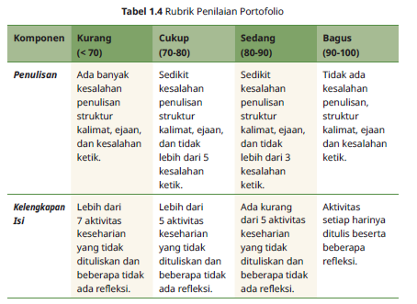
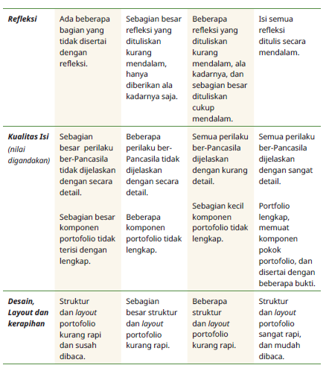

Kunci Jawaban
Asesmen Awal
1. Saat peserta didik sebelum berangkat ke sekolah, ada beberapa perilaku dan tindakan baik yang mungkin dapat dilakukan oleh peserta. Saat masih di rumah, beberapa tindakan yang dapat dilakukan dapat bermacam-macam, seperti membersihkan diri, membersihkan tempat tidur, berolahraga, beribadah, membantu orang tua, mengantre, membantu adik/kakak, dan lain sebagainya. Demikian juga ketika perjalanan ke sekolah, beberapa perilaku dan tindakan baik yang dapat dilakukan ialah tertib di jalan, mengantre untuk naik angkutan umum, berkendara di samping kiri jalan, membantu orang lain yang membutuhkan bantuan, bertutur kata yang sopan kepada orang lain di jalan, menyapa dan memberikan senyum kepada orang lain, dan lain sebagainya. Ketika di sekolah, peserta didik perlu mematuhi peraturan dan norma yang berlaku di sekolah, seperti senyum dan sapa guru dan rekan, tertib, tidak membuat gaduh, menghargai peserta didik lain, tidak melakukan perundungan dan kekerasan, dan lain sebagainya.
2. Sebagai makhluk sosial, peserta didik akan mendapatkan kebaikan dari orang lain. Bentuknya bermacam-macam, mulai dari perilaku, tindakan dan ucapan baik dari orang lain. Kita cenderung lebih mudah melupakan kebaikan dari orang lain, dan lebih mudah mengingat kesalahan orang lain. Mengingat kebaikan yang dilakukan orang lain kepada kita sangat penting dalam menjaga kesehatan mental dan motivasi kita. Jadi, peserta didik perlu terus mengingat dan mencatat kebaikan orang lain. Ketika mendapatkan kebaikan dari orang lain, peserta didik—sebagaimana manusia pada umumnya—tentu akan merasa bahagia dan senang. Misalnya, ketika kita sedang menghadapi kesulitan kemudian ada orang lain yang membantu, kita perlu mengucapkan “terima kasih” kepada orang-orang yang telah memberikan bantuan dan kebaikan kepada kita. Ketika kita membutuhkan pertolongan atau bantuan dari orang lain, ucapkan kata “minta tolong”.
Sementara itu, ketika kita melakukan kesalahan kepada orang lain, jangan lupa untuk selalu meminta maaf. Kata “maaf”, “tolong”, dan “terima kasih” adalah tiga mantra yang perlu diterapkan dalam kehidupan sosial.
3. Tidak ada manusia yang dapat memenuhi kebutuhan dirinya sendiri karena setiap manusia pasti membutuhkan orang lain. Sekaya dan sehebat apa pun seseorang, dia pasti akan membutuhkan bantuan orang lain. Bantuan tersebut ialah salah satu kebaikan. Karena setiap manusia membutuhkan orang lain, melakukan kebaikan kepada orang lain perlu kita lakukan. Agama dan budaya kita telah mengajarkan perlunya melakukan kebaikan kepada orang lain. Selain mendapatkan pahala dari Tuhan Yang Maha Esa, kebaikan yang kita lakukan kepada orang lain itu pasti akan “kembali” kepada kita.
Artinya, saat kita melakukan kebaikan kepada orang lain, sesungguhnya, kita sedang melakukan kebaikan kepada diri sendiri.
F. REFLEKSI GURU DAN PESERTA DIDIK
1. Releksi Peserta Didik
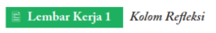
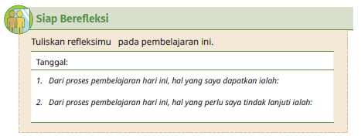

2. Releksi Guru
Guru melakukan refleksi mengenai apa yang telah berjalan dengan baik dan apa yang masih kurang sehingga perlu ditingkatkan. Guru sejatinya melakukan refleksi setiap selesai melakukan pembelajaran. Berikut ini beberapa pertanyaan reflektif yang perlu dijawab oleh guru sebagai upaya untuk meningkatkan kualitas pembelajaran dan ketercapaian capaian pembelajaran peserta didik.
1. Hal menarik apakah yang saya temui selama pembelajaran?
2. Apa pertanyaan yang muncul selama pembelajaran?
3. Jika ada, apa yang ingin saya ubah dari cara mengajar pada kegiatan ini?
4. Apa yang saya sukai dan tidak sukai dari kegiatan pembelajaran kali ini?
5. Pelajaran apa yang saya dapatkan selama proses pembelajaran?
6. Apa dua/tiga hal yang ingin saya pelajari lebih lanjut setelah kegiatan ini?
7. Dengan pengetahuan yang saya miliki sekarang, apa yang akan saya lakukan jika harus mengajar kegiatan yang sama di kemudian hari?
8. Bagian manakah dari pembelajaran yang paling berkesan bagi saya? Mengapa?
9. Pada bagian manakah peserta didik paling banyak belajar?
10. Pada momen apa peserta didik menemui kesulitan saat mengerjakan tugas akhir mereka?
11. Bagaimana mereka mengatasi masalah tersebut dan apa peran saya pada saat itu?
12. Kapan atau pada bagian mana saya merasa kreatif ketika mengajar? Mengapa?
G. KEGIATAN PENGAYAAN DAN REMEDIAL
Kegiatan tindak lanjut dapat berupa dua hal berikut.
1. Pengayaan
A. Untuk memperkaya dan memperdalam pemahaman kamu tentang praktik pengalaman nilai-nilai Pancasila, kamu dapat membaca menindaklanjuti pembelajaran kamu melalui sumber belajar berikut.
1. Film “Aku Penggerak Mimpi” yang menceritakan tentang Lisa yang harus memendam mimpinya demi memenuhi keinginan orang tuanya. Dari film ini, kita belajar bahwa mimpi harus tetap diwujudkan meski kita hidup dalam keterbatasan. Seri 1 dapat diakses melalui tautan berikut: https://buku.kemdikbud.go.id/s/3uqjxv. Lanjutan film tersebut dapat diakses melalui tautan berikut: https://buku.kemdikbud.go.id/s/y3ohvs, atau pindai QR code berikut.

2. Dwi Yanto, Pengamalan nilai-nilai Pancasila sebagai pandangan hidup dalam kehidupan sehari-hari, Ittihad Jurnal Kopertais Wilayah XI Kalimantan Volume 14 No.25 April 2016, klik tautan berikut: https://buku.kemdikbud.go.id/s/svjqae, atau pindai QR Code berikut.
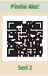
B. Untuk memperkaya dan memperdalam pemahaman dan wawasan kamu tentang portofolio, ada beberapa sumber belajar yang dapat kamu akses. Kamu dapat mencari melalui berbagai sumber, terutama dengan menggunakan internet, dengan menggunakan kata kunci “portofolio siswa”. Berikut ini contoh yang dapat kamu akses.
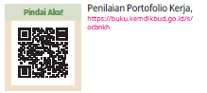

2. Remedial
Kegiatan remedial diberikan kepada peserta didik yang belum mencapai capaian pembelajaran sehingga remedial ini dilakukan untuk membantu peserta didik dalam mencapai capaian pembelajaran. Hal yang dapat dilakukan oleh guru untuk melakukan remedial beberapa di antaranya seperti berikut.
a. Guru dapat melakukan pertemuan satu per satu (one on one meeting) dengan peserta didik tersebut untuk menanyakan hambatan belajarnya, meningkatkan motivasi belajarnya, memberikan umpan balik kepada peserta didik.
b. Memberikan aktivitas belajar tambahan di luar jam pelajaran, baik dilakukan secara mandiri maupun bersama temannya, dengan catatan: 1) menyesuaikan dengan gaya belajar peserta didik, 2) membantu menyelesaikan hambatan belajarnya.
H. INTERAKSI DENGAN ORANG TUA/WALI & MASYARAKAT
Interaksi guru dengan orang tua/wali murid merupakan hal yang penting dalam kesuksesan belajar peserta didik. Dengan melakukan interaksi ini, orang tua dapat dilibatkan secara intensif dalam mewujudkan kesuksesan belajar peserta didik. Interaksi guru dan orang tua/wali murid dapat dilakukan dalam beberapa bentuk, di antaranya seperti berikut.
1. Pendampingan. Guru dapat meminta bantuan orang tua atau wali murid untuk mendampingi belajar anaknya. Pendampingan di sini dapat berupa: menanya dan mengingatkan tugas-tugas apa yang perlu dilakukan di rumah, mendampingi proses belajarnya di rumah, termasuk juga mengetahui gaya dan hambatan belajarnya. Semua proses pendampingan yang dilakukan oleh orang tua/wali murid dapat dicatat secara sistematis.
2. Observasi. Guru juga dapat meminta bantuan orang tua atau wali murid untuk melakukan observasi kepada anaknya terkait dengan sikap dan perilaku selama di rumah, ataupun terkait dengan tugas-tugas tertentu yang memerlukan pengamatan orang tua.

Untuk melakukan interaksi tersebut, dapat ditempuh dengan cara berikut.
1. Kunjungan ke rumah peserta didik. Guru dapat melakukan kunjungan secara mandiri maupun secara kolektif bersama dengan guru bimbingan konseling ataupun bersama dengan peserta didik lain untuk melakukan kunjungan ke salah satu rumah peserta didik. Dengan melakukan kunjungan ini, memberikan kesempatan kepada guru untuk dapat melihat secara langsung tentang kondisi anak di lingkungan keluarga, latar belakang kehidupannya, dan tentang masalah-masalah yang dihadapinya dalam keluarga sekaligus dapat mengobservasi langsung cara anak didik belajar
2. Mengundang ke sekolah. Guru dapat mengundang salah satu orang tua/ wali murid untuk datang ke sekolah, terutama ketika sekolah membuat kegiatan yang memungkinkan mengundang orang tua. Guru juga dapat mengundang salah satu orang tua/wali dari peserta didik yang mengalami kendala belajar atau menghadapi masalah sehingga bersama dengan orang tua/wali murid dapat dicarikan solusinya.
3. Surat-menyurat, baik melalui elektronik maupun cetak. Surat-menyurat ini dapat dilakukan untuk memberikan penghargaan kepada peserta didik yang sukses dalam belajar ataupun kepada peserta didik yang mengalami kesulitan/masalah dalam belajar.
LAMPIRAN
A. LEMBAR KERJA PESERTA DIDIK
LEMBAR KERJA PESERTA DIDIK (LKPD)
A. Saya dan Pancasila
Nama Siswa : ………………..
Kelas : ………………..
Petunjuk!
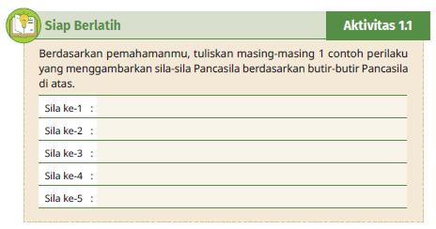
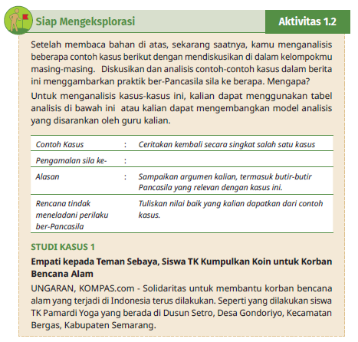
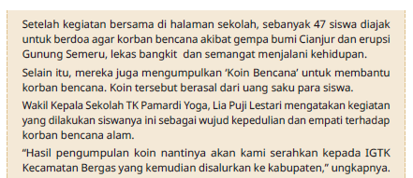
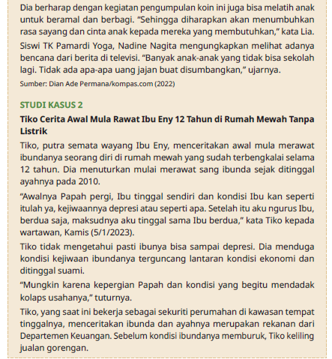
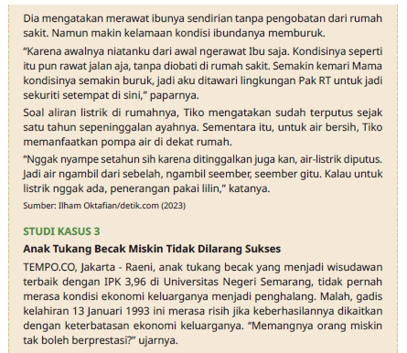
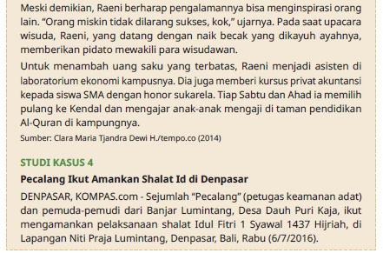
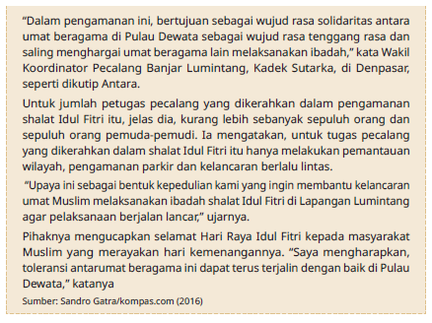
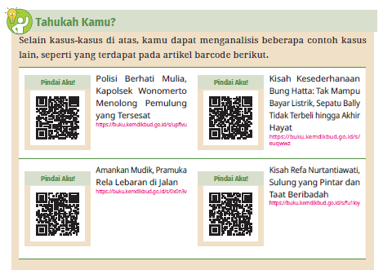
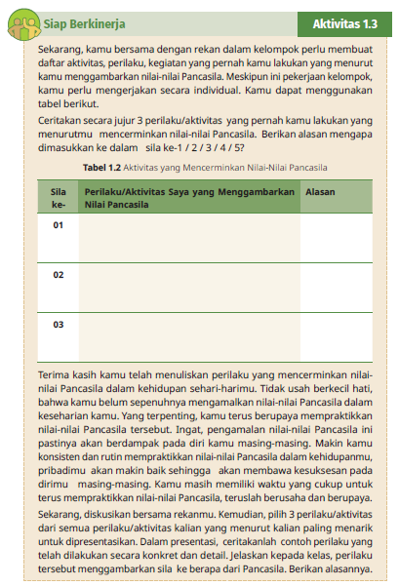

LEMBAR KERJA PESERTA DIDIK (LKPD)
B. Saya Ber-Pancasila
Nama Siswa : ………………..
Kelas : ………………..
Petunjuk!
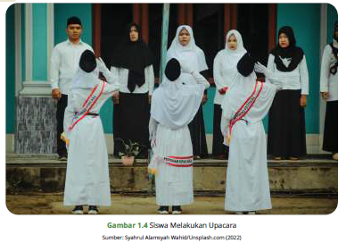
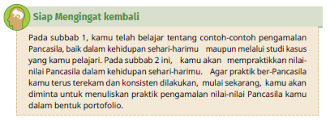
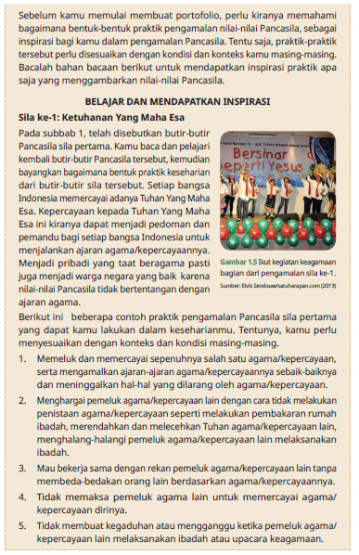
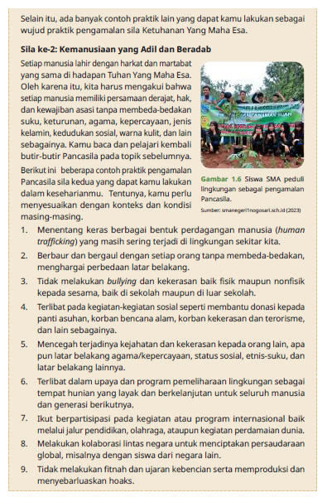
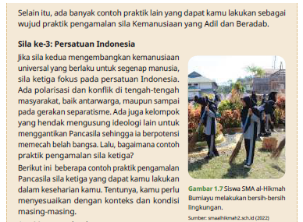
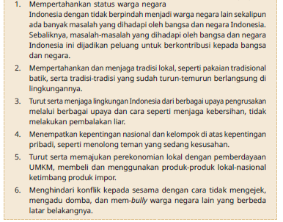
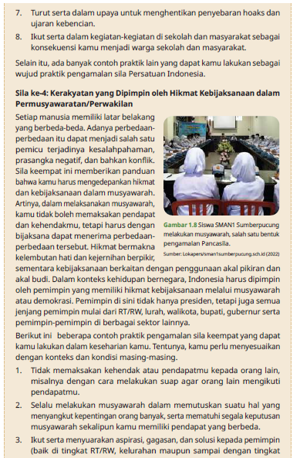
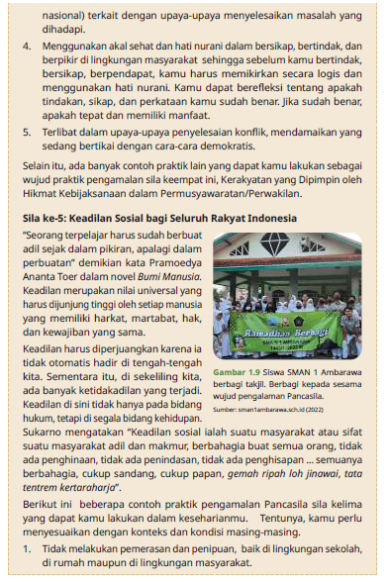
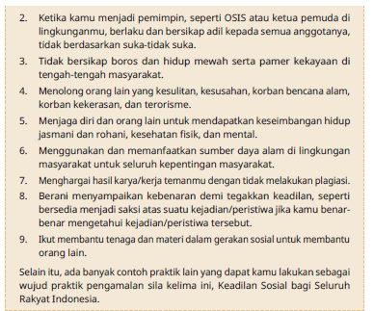

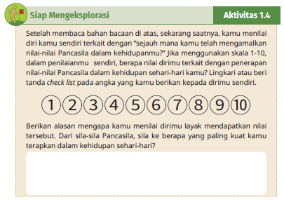
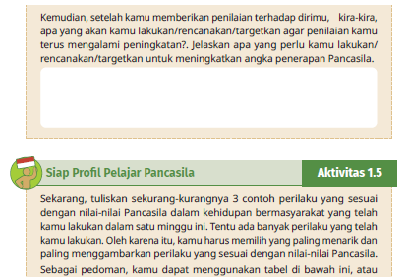
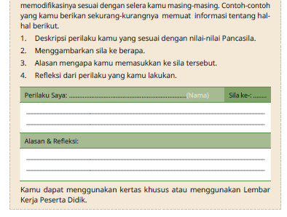
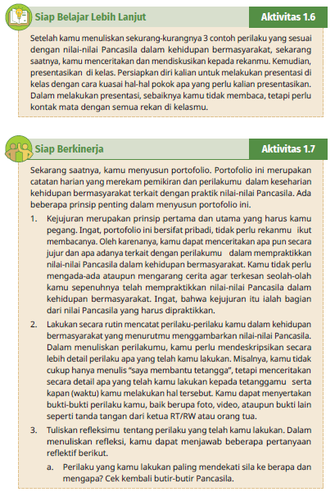
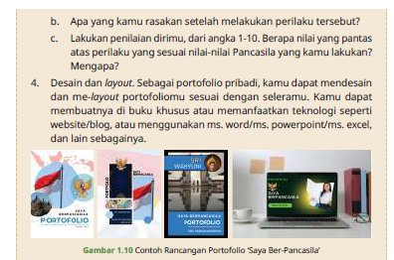
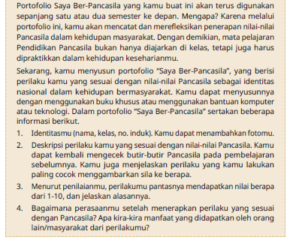
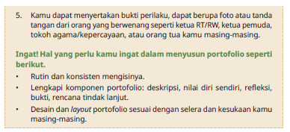

LEMBAR KERJA PESERTA DIDIK (LKPD)
C. Laporan Rancangan Portofolio
Nama Siswa : ………………..
Kelas : ………………..
Petunjuk!
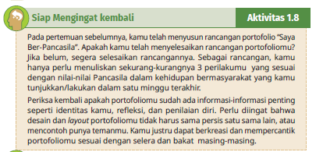
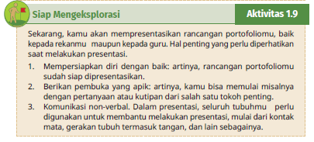
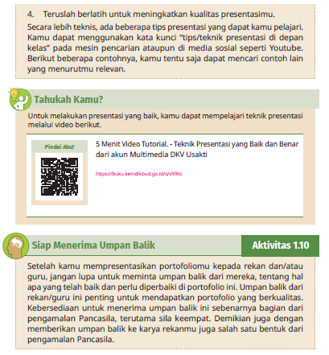
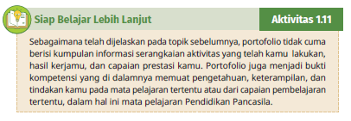
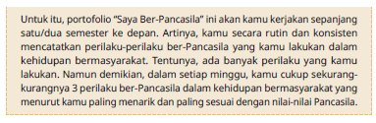
B. BAHAN BACAAN GURU & PESERTA DIDIK
- Guru dan peserta didik mencari berbagai informasi tentang Ber-Pancasila dalam Keseharian di Masyarakat media atau website resmi dibawa nauangan kementerian pendidikan, kebudayaan, riset dan teknologi.
- Buku Panduan Guru dan Siswa Pendidikan Pancasila untuk SMA/MA/SMK/MAK Kelas XII : Penerbit, Kementerian Pendidikan, Kebudayaan, Riset, dan Teknologi. Tahun 2023
C. GLOSARIUM
- aktualisasi konsep psikologis, yang merujuk pada proses mencapai potensi maksimal seseorang dalam segala aspek kehidupan.
- amandemen perubahan resmi dokumen resmi
- analisis penyelidikan terhadap suatu peristiwa (karangan, perbuatan, dan sebagainya) untuk mengetahui keadaan yang sebenarnya (sebab-musabab, duduk perkaranya, dan sebagainya).
- ASIK sebuah akronim tentang prosedur untuk mencegah tergerus dalam isu pelanggaran hak dan pengingkaran kewajiban warga negara melalui alur Analisis, Sesuaikan, Inisiatif, dan Kembangkan.
- bangun proses membuat bentuk dari rancangan
- demokratis sifat yang timbul dari tindakan atau situasi demokrasi
- entitas satuan yang berwujud; wujud
- gagasan solutif ide atau konsep yang dapat menyelesaikan suatu masalah
- harmonisasi proses atau upaya untuk menuju keselerasan
- ho-lopis kuntul-baris tolong-menolong dan gotong royong
- inisiatif memprakarsai sebuah tindakan
- internalisasi penghayatan terhadap suatu ajaran, doktrin, atau nilai sehingga merupakan keyakinan dan kesadaran akan kebenaran doktrin atau nilai yang diwujudkan dalam sikap dan perilaku
- kembangkan mengembangkan insiatif dari hal yang paling mudah dilakukan sampai dengan sanggup mencegahnya sesuai dengan peran yang dimiliki di masyarakat
- kemufakatan mufakat/sepakat
- kewajiban warga negara hal yang wajib muncul karena ingin memenuhi hak sebagai anggota suatu negara
- konsekuensi hasil dari tindakan maupun situasi tertentu
- konsensus kesepakatan kata atau permufakatan bersama
- mekanisme suatu tata cara untuk melakukan suatu hal tertentu
- merancang membuat rangkaian kerja secara berurutan sebelum dibuat menjadi sebuah karya, kinerja, maupun pengorganisasian sesuatu
- milenial generasi yang lahir pada 1981-1996 (saat ini berusia 24-39 tahun)
- model pola atau tata cara dalam melakukan tindakan agar sesuai dengan tujuannya
- Nawacita Nawa Cita atau Nawacita adalah istilah umum yang diserap dari bahasa Sanskerta, nawa (sembilan) dan cita (harapan, agenda, keinginan)
- otonom kelompok sosial yang memiliki hak dan kekuasaan menentukan arah tindakannya sendiri
- otoritas kekuasaan yang sah yang diberikan kepada lembaga dalam masyarakat yang memungkinkan para pejabatnya menjalankan fungsinya
- pelanggaran hak perilaku, ucapan, sikap yang menghalangi, merusak, mencabut kehendak orang lain pengingkaran kewajiban perilaku, ucapan, sikap yang tidak sesuai dengan yang seharusnya
- permasalahan peristiwa yang dianggap meresahkan sehingga harus diperhatikan untuk diselesaikan pluralis kategori jumlah yang menunjukkan lebih dari satu atau lebih dari dua dalam bahan yang mempunyai dualis
- rancang proses menyusun rencana
- ranumkan akronim untuk alur pembelajaran rancang, bangun, dan menerapkan
- regulator alat pengatur
- representasi perbuatan atau tindakan untuk mewakili sesuatu atau hal rotasi gerak perputaran suatu benda pada porosnya seperti
- halnya roda yang berputar
- sesuaikan klarifikasi dengan cara menyesuaikannya berdasarkan peraturan yang berlaku tentang hak dan kewajiban warga negara
- sinambung suatu kejadian yang terus menerus
- spontan serta merta, tanpa dipikir, atau tanpa direncanakan lebih dulu; melakukan sesuatu karena dorongan hati, tidak karena anjuran
- statis dalam keadaan diam (tidak bergerak, tidak aktif, tidak berubah keadaannya
- terapkan aksi yang dilakukan atas bentuk yang telah dirancang
- tulen sejati, tulen/tidak tercampur
- urgensi sesuatu hal yang sangat Penting
D. DAFTAR PUSTAKA
Adha, Mohammad Mona dan Susanto, Erwin. “Kekuatan Nilai-Nilai Pancasila dalam Membangun Kepribadian Bangsa.” Al Adabiya: Jurnal Kebudayaan dan Keagamaan Vol. 15, No. 1 (2020): 121-138. https://ejournal.insuriponorogo.ac.id/index.php/adabiya/article/view/319/273
Aji, M. Prakoso. “Meningkatkan Kualitas Sumber Daya Manusia Indonesia untuk Mendukung Pertahanan Negara: Belajar dari Korea Selatan.” Jurnal Pertahanan & Bela Negara Volume 10, Nomor 1 (April 2020): 37-60. https://jurnal.idu.ac.id/index.php/JPBH/article/view/823/JPBHV10N1A3
Andriyanto, Dian. “Bom Bali 12 Oktober 2022 Tewaskan 202 Orang.” Tempo.com,12 Oktober, 2021. https://nasional.tempo.co/read/1516501/bom-bali-12-oktober-2002-tewaskan-202-orangamrozi-mengaku-sebagai-pelaku
Arinanto, Satya. Hak-hak Asasi Manusia dalam Transisi Politik di Indonesia. Jakarta: Pusat Studi Hukum Tata Negara Fakultas Hukum, Universitas Indonesia, 2003.
Asshiddiqie, Jimly. Gagasan Kedaulatan Rakyat dalam Konstitusi dan Pelaksanaannya di Indonesia. Jakarta: Ichtiar Baru-van Hoeve, 1994.
BPIP. SIGMA PANCASILA Menganyam Kepelbagaian Meneguhkan Keindonesiaan. Jakarta: BPIP, 2020.
BPIP RI. Peraturan Badan Pembinaan Ideologi Pancasila Republik Indonesia Nomor 2 Tahun 2022 tentang Materi Dasar Pembinaan Ideologi Pancasila. Jakarta: BPIP, 2022.
Budiarto, Gema. “Indonesia dalam Pusaran Globalisasi dan Pengaruhnya terhadap Krisis Moral dan Karakter.” Jurnal Pamator : Jurnal Ilmiah Universitas Trunojoyo Volume 13, No.1 (2020). https://journal.trunojoyo.ac.id/pamator/article/view/6912
Bung Karno. Pantjasila Dasar Filsafat Negara-Kursus Bung Karno. Jakarta: Jajasan Empu Tantular, 1960.
Chairunisa. “Cara Membuat Analisis SWOT: Lengkap dan Tepat.” Daily Social, 19 Agustus, 2022. https://dailysocial.id/post/cara-membuat-analisis-swot
Direktorat Jenderal Pajak. Pajak itu Gampang Loh. Jakarta: Kementerian Keuangan Republik Indonesia, 2009.
Effendi, Masyhur. Hak Asasi Manusia: Dalam Hukum Nasional dan Internasional. Jakarta: Ghalia Indonesia, 1994.
Fariza, Adiba dan Handayani, Baiq Lily. “Tindakan Struktural Mitigasi Bencana Pemerintah di Indonesia.” Jurnal Analisa Sosiologi Volume 11, No. 2 (2022). https://jurnal.uns.ac.id/jas/article/view/57282
Fauzan, Achmad. Peradilan Umum, Peradilan Khusus dan Mahkamah Konstitusi. Jakarta: Prenada Mulia, 2005.
Hakim, Arif Rahman. Pedoman Pendidikan Pemilih. Jakarta: KPU RI, 2015.
Hatta, Muhammad. Pancasila Jalan Lurus. Bandung: Penerbit Angkasa 1966.
Huda, UU Nurul. Hukum Lembaga Negara. Bandung: Refika Aditama, 2020.
Indrawan, Yana. Kajian Akademik Penegasan Demokrasi Pancasila. Jakarta: Badan Pengkajian MPR RI, 2018.
Isharyanto. Kedaulatan Rakyat dan Sistem Perwakilan Menurut Undang-Undang Dasar 1945. Yogyakarta: Penerbit Wr, 2016.
Ismanto, Geri dkk. Pendidikan Pancasila. Pekanbaru: Mulia Indah Kemala, 2012.
Juliyanti, Rina dan Azizah, Nur. “Motivasi Pilihan Karier bagi Remaja pada Masa Pandemi Covid-19.” Anterior Jurnal Volume 20, Issue 2, (April 2021): 119-126. https://media.neliti.com/media/publications/365761-none-8e15236e.pdf
Kemendikbud.(tanpa tahun). Kasus-Kasus Pelanggaran HAM di Indonesia. Sumberbelajar. belajar. kemendikbud.go.id, dilihat pada 2 Agustus 2022.
Kemenko Polhukam RI. “Press Update Tentang Sistem Pemerintahan Berbasis Elektronik.” Youtube, 23 Desember, 2022. https://www.youtube.com/watch?v=PyigHB32bME
Kementerian Keuangan RI. Buku Panduan Hak dan Kewajiban Wajib Pajak, Jakarta: Direktorat Penyuluhan Pelayanan dan Hubungan Masyarakat, Kementrian Keuangan Republik Indonesia, 2012.
Kementerian Keuangan RI. Susunan Dalam satu Naskah Undang-undang Perpajakan. Jakarta : Direktorat Penyuluhan Pelayanan dan Hubungan Masyarakat, Kementrian
Keuangan Republik Indonesia, 2012.
Ki Hajar Dewantara. Pantjasila, Jogja: CV Oesaha Penerbitan Indonesia, 1950.
Koentjaraningrat. Pengantar Ilmu Antropologi, Jakarta : Aksara Baru, 1985. Latif, Yudi. Reaktulisasi Pancasila. https://pusdik.mkri.id/materi/materi_197_Reaktualisasi%20Pancasila%20(Yudi%20Latif).pdf
Maaroef, Muhammad Hilman Anfasa. “Persekusi Dalam Perspektif Hukum Positif Indonesia.” Media Iuris Vol. 4, No. 1 (Februari 2021): 61-72. https://e-journal.unair.ac.id/MI/article/view/24685/pdf
Masduki, Damayanti dkk. Pengalaman Pemilih Pemula di Belantara Informasi Pilpres 2019. Sukabumi: Haura Publishing, 2021.
Minatullah, dkk. “Analisis Peranan Pancasila dalam Arus Globalisasi.” Seminar Nasional Manajemen Strategik Pengembangan Profil Pelajar Pancasila Pada Pendidikan Anak Usia Dini (PAUD) dan Pendidikan Dasar (DIKDAS) Volume 1, No.1 (2022). http://conference.um.ac.id/index.php/ap/article/view/3340/1883
MPR RI. Panduan Pemasyarakatan Undang-Undang Dasar Negara Republik Indonesia Tahun 1945 Sesuai dengan Urutan Bab, Pasal dan Ayat. Jakarta: Sekretariat Jenderal MPR RI, 2006.
Nugroho, Fendy Prasetyo dkk. “Keamanan Big Data di Era Digital di Indonesia.” Jurnal Informa Volume 5, No. 1 (2019). http://informa.poltekindonusa.ac.id/index.php/informa/article/view/65
Oktavian, Wendy Anugrah. “Urgensi Memahami dan Mengimplementasikan Nilai- Nilai Pancasila dalam Kehidupan Sehari-hari sebagai Sebuah Bangsa.” Jurnal Bhinneka Tunggal Ika Volume 5, Nomor 2 (November 2018): 123-128. https://ejournal.unsri.ac.id/index.php/jbti/article/view/7904/pdf
Paat, Lianthy Nathania. “Kajian Hukum Terhadap Cyber Bullying Berdasarkan Undang-Undang Nomor 19 Tahun 2016.” Lex Crimen Vol. IX, No. 1 (Januari-Maret 2020): 13-23. https://ejournal.unsrat.ac.id/v3/index.php/lexcrimen/article/view/28529/27881
Pahlevi, Farida Sekti. “Strategi Ideal Pemberantasan Korupsi.” Al-Syakhsiyyah: Journal of Law & Family Studies Volume 4, Nomor 1 (2022). https://jurnal.iainponorogo.ac.id/index.php/syakhsiyyah/article/view/28
Panitia Lima. Mohammad Hatta, Ahmad Soebardjo Djojoadisurjo, A. A Maramis, Sunario, A. G. Pringgodigdo. Uraian Pancasila cetakan ke II. Jakarta: Mutiara, 1977.
Paransong, Ali Taher. Internalisasi Nilai-Nilai Pancasila dalam Pembentukan Peraturan Perundang-undangan, 2021.
Peraturan Presiden Nomor 37 Tahun 2020 tentang Kementerian Koordinator Bidang Perekonomian.
Pranita, Ellyvon. “Masalah Sampah Indonesia Ancam Target Nol Emisi, Kok Bisa?” Kompas. com, 29 Oktober, 2021. https://www.kompas.com/sains/read/2021/10/29/130000623/masalah-sampah-indonesia-ancam-target-nol-emisi-kok-bisa-?page=all
Rahman, Hilmi. “Potret Pertumbuhan Ekonomi, Kesenjangan dan Kemiskinan di Indonesia dalam Tinjauan Ekonomi Politik Pembangunan.” Jurnal Ilmu dan Budaya Vol.40, No.55 (Maret 2017): 6305-6328. http://journal.unas.ac.id/ilmu-budaya/article/view/409/308
Rahman, M.T. Glosari Teori Sosial, Bandung : Ibnu Sina Press, 2011.
Redaksi. “Masalah Sampah di Indonesia.” Kompasiana, 15 Oktober, 2021. https://www.kompasiana.com/yemima51818/6169a3df06310e04100d8b15/masalahsampah-di-indonesia
Redaksi. “Tugas dan Fungsi.” Kementerian Sosial RI, 27 Juli, 2019. https://kemensos.go.id/tugasfungsi
Republik Indonesia. Undang-Undang Dasar Negara Republik Indonesia Tahun 1945. Jakarta: Sinar Grafika, 2002.
Riyanto, Astim. Teori Konstitusi. Bandung: Yapemdo, 2000. Salamah, Lilik. “Meninjau Kembali Konflik Perang Dingin: Liberalisme vs Komunisme.” Media Jurnal Global dan Strategis Volume : 2, No. 2 (2008). https://journal.unair.ac.id/download-fullpapers-jgs20ab5bfc222full.pdf
Samekto, FX. Adji. Pancasila Pandu Indonesia dalam Tamansari Dunia. (2021). https://bpip.go.id/
Sekretariat Jenderal MPR RI. Bahan Tayangan Materi Sosialisasi Undang-Undang Dasar Negara Republik Indonesia Tahun 1945. Jakarta: Sekretariat Jenderal MPR RI, 2006.
Sekretariat Kabinet RI. “Keterangan Pers Presiden Joko Widodo tentang Pemindahan Ibu Kota.” Youtube, 26 Agustus, 2019. https://www.youtube.com/watch?v=3-dytQAg4gk
Sekretariat Negara Republik Indonesia, Risalah Sidang Badan Penyelidik Usaha- usaha Persiapan Kemerdekaan Indonesia (BPUPKI) 28 Mei -22 Agustus 1945, Jakarta, 1995.
Setyawan, Nathanael Bagas dan Arifin, Ridwan. “Analisis Perlindungan Terhadap Toleransi Kebebasan Beragama Di Indonesia Dalam Perspektif Hak Asasi Manusia.” Nurani Vol 1, No.1 (Juni 2019): 27-34. http://jurnal.radenfatah.ac.id/index.php/Nurani/article/view/3100/2245
Sukarno. Lahirnja Pantja Sila: Boeng Karno Menggembleng Dasar-Dasar Negara. Yogyakarta: Oesaha Penerbitan Goentoer, 1947.
Suriyanto. “Empat Pelanggaran di Tolikara Versi Komisi HAM.” CNN Indonesia, 10 Agustus, 2015. https://www.cnnindonesia.com/nasional/20150810095735-20-71046/empat-pelanggarandi-tolikara-versi-komnas-ham
Tim Pusat Penilaian Pendidikan. Penilaian Portofolio. Jakarta: Pusat Penilaian Pendidikan, 2019. https://pusmendik.kemdikbud.go.id/pdf/file-10
Umasugi, Ryana Aryadita. “Wagub DKI Sayangkan Perusakan Fasilitas Umum Saat Aksi Tolak UU Cipta Kerja.” Kompas.com, 10 Oktober, 2020. https://megapolitan.kompas.com/read/2020/10/09/16312001/wagub-dki-sayangkanperusakan-fasilitas-umum-saat-aksi-tolak-uu-cipta?lgn_method=google
Waluyo, Nikita Rosa Damayati. “28 Istilah Gotong Royong dalam Berbagai Bahasa.” Detikedu, 7 Januari, 2022. https://www.detik.com/edu/detikpedia/d-5887894/28-istilah-gotong-royong-dalamberbagai-bahasa
Widiastuti. “Analisis SWOT Keragaman Budaya Indonesia.” Jurnal Ilmiah WIDYA Volume 1, Nomor 1 (Mei-Juni 2013): 8-14. http://repository.unsada.ac.id/1091/1/21-Article%20Text-314-2-10-20130905.pdf
Widiyono, S. “Pengembangan Nasionalisme Generasi Muda di Era Globalisasi.” Jurnal Populika Volume 7, Nomor 1 (Januari 2019): 12-21. https://ejournal.widyamataram.ac.id/index.php/populika/article/view/24/21
Yuhana, Abdy. “Pancasila sebagai Leitstar Dalam Menjawab Tantangan Zaman Menuju Indonesia Raya.” Jurnal Pembumian Pancasila Volume 2, Nomor 2 (Desember 2022): 78-83. https://jurnalpembumianpancasila.id/index.php/jpp/article/view/31/28

MODUL AJAR KURIKULUM MERDEKA
BAB 2 BER-PANCASILA DALAM KEHIDUPAN GLOBAL

INFORMASI UMUM
A. IDENTITAS MODUL
Penyusun  Institusi  Tahun Penyusunan  Jenjang Sekolah  Mata Pelajaran  Fase F, Kelas / Semester  Elemen  Kata Kunci  Alokasi Waktu | :  :  :  :  :  :  :  :  : | .....................................  .....................................  Tahun 20 ...  .....................................  Pendidikan Pancasila  XII (Dua Belas) / I (Ganjil)  Pancasila  Individualisme, Kosmopolitanisme, Radikalisme, Intoleransi, Bonus Demografi, Human Capital Index  6 JP (3 x pertemuan)
B. KOMPETENSI AWAL
Peserta didik mampu menelaah peluang dan tantangan penerapan Pancasila dalam kehidupan global. Oleh karena itu, kamu akan mengkaji sejumlah tantangan, baik konteks nasional maupun global yang dihadapi oleh Indonesia. Kemudian, kamu mengkaji bagaimana Pancasila menjawab tantangan-tantangan tersebut. Dengan cara ini, nilai-nilai Pancasila dapat kamu diterapkan dalam skala nasional dan global.
C. PROFIL PELAJAR PANCASILA
Bernalar Kritis, Bergotong royong
D. SARANA DAN PRASARANA
Hal yang Perlu Dipersiapkan
- Daftar hadir peserta didik
- Alat tulis
- Kertas plano dan post it (jika ada)
- Beberapa contoh portofolio (jika ada)

Sumber Belajar Utama
- Badan Pengkajian MPR RI. Membumikan Pancasila untuk Bina Damai dan Resolusi Konflik. Badan Pengkajian MPR RI. 2018.
- Badan Pengkajian MPR RI. Membumikan Pancasila. Badan Pengkajian MPR RI. 2019.
- Adji Samekto, dkk. Pancasila: Dialektika dan Masa Depan Bangsa. BPIP. 2019.
- Fatah Sulaiman dkk. Membumikan Ide dan Gagasan Soekarto-Hatta: Bunga Rampai Tulisan Rektor FRPKB tentang ide dan gagasan Soekarno-Hatta. Universitas Terbuka. 2022.
- Ma’mun Murod Al-Barbasy, dkk (Editor). Radikalisasi Pancasila, Merekatkan Kebhinekaan Bangsa dan Membendung Radikalisme Agama. Pusat Pengkajian MPR RI. 2022.
- Idris Hemay, Ifran Abubakar, Humaidi. Pancasila sebagai Rumah Kebangsaan. Peran MPR.
E. TARGET PESERTA DIDIK
- Peserta didik reguler/tipikal: umum, tidak ada kesulitan dalam mencerna dan memahami materi ajar.
F. MODEL PEMBELAJARAN
- Tatap muka dengan alur merdeka
KOMPONEN INTI
A. TUJUAN KEGIATAN PEMBELAJARAN
Pertemuan Pertama
12.2.1. Peserta didik dapat menganalisis peluang dan kekuatan Indonesia sebagai upaya untuk menerapkan Pancasila dalam kehidupan global.
Pertemuan Kedua
12.2.2. Peserta didik dapat menganalisis kelemahan Indonesia serta tantangan yang sedang dan akan dihadapi oleh Indonesia untuk menerapkan Pancasila dalam kehidupan global.
Pertemuan Ketiga
12.2.3. Peserta didik dapat mengkaji tentang Pancasila sebagai pemandu uatama bagi penyelenggara dan warga negara dalam menghadapi tantangan-tantangan di era global.
B. PEMAHAMAN BERMAKNA
1. Peluang dan Kekuatan Indonesia
Subbab ini membahas tentang bagaimana kekuatan yang dimiliki oleh internal bangsa dan negara Indonesia, serta bagaimana peluang (bersifat eksternal) yang dimiliki bangsa dan negara Indonesia untuk menerapkan nilai-nilai Pancasila dalam kehidupan global.

2. Kelemahan dan Tantangan Indonesia
Subbab ini membahas tentang bagaimana kelemahan yang dimiliki oleh internal bangsa dan negara Indonesia, serta bagaimana tantangan eksternal yang sedang dan akan dihadapi oleh bangsa dan negara Indonesia untuk menerapkan nilai-nilai Pancasila dalam kehidupan global.

3. Pancasila sebagai Pemandu
Subbab ini membahas tentang bagaimana Pancasila sebagai kekuatan besar bangsa dan negara Indonesia dapat menjadi pemandu dalam menghadapi tantangan/ancaman serta memperluas peluang yang dimiliki oleh bangsa dan negara Indonesia untuk menerapkan Pancasila dalam kehidupan global.
C. PERTANYAAN PEMANTIK
- Ada banyak tantangan yang dihadapi oleh Indonesia dan dunia, seperti individualisme, radikalisme, intoleransi, peperangan, krisis lingkungan, kesehatan, dan perubahan iklim. Bagaimana Pancasila menjawab tantangan-tantangan tersebut?
D. KEGIATAN PEMBELAJARAN
Pertemuan Ke-1 “Peluang Dan Kekuatan Indonesia” 2 JP (1 x pertemuan)
Kegiatan Pembelajaran
Sebelum kegiatan pembelajaran dimulai, guru mempersiapkan hal-hal yang diperlukan untuk pembelajaran di kelas, seperti berikut.
1. Daftar hadir peserta didik.
2. Alat tulis.
3. Kertas plano dan post it (jika ada).

a. Kegiatan Awal (15 Menit)
1. Mempersiapkan kelas, mengecek kehadiran peserta didik, memastikan peserta didik dapat mengikuti kelas secara fisik, mental, dan kognitif. Guru juga perlu memastikan bahwa setiap peserta didik merasa nyaman dan aman di kelas, baik secara fisik maupun psikis, termasuk merasa nyaman untuk menyampaikan pendapat. Oleh karena itu, guru perlu menciptakan lingkungan belajar di kelas yang kondusif, aman, dan nyaman.
2. Guru meminta beberapa peserta didik untuk menyampaikan apa yang telah dipelajari pada pertemuan sebelumnya, khususnya tentang Bab 1.
3. Guru meminta beberapa peserta didik untuk mengingat kembali salah satu topik pada Fase E, tentang gagasan-gagasan solutif yang pernah diberikan untuk mengatasi perilaku yang bertentangan dengan nilai-nilai Pancasila. Tanyakan, perilaku yang bertentangan dengan Pancasila seperti apa yang pernah dibahas di kelas X, dan apa solusinya? Apakah solusi yang diberikan peserta didik saat di kelas X masih relevan saat ini?

b. Kegiatan Inti (65 Menit)
1. Guru menjelaskan tujuan pembelajaran pada bab ini: peserta didik dapat menelaah peluang dan tantangan penerapan nilai Pancasila dalam kehidupan global. Kemudian, guru menjelaskan peta konsep, bahwa tujuan pembelajaran tersebut akan terdistribusi ke dalam beberapa pertemuan (disarankan 3 kali, dengan masing-masing 2 jam pelajaran, tetapi guru dapat mengubahnya sesuai dengan kondisi aktual).
2. Guru menjelaskan bahwa untuk mencapai tujuan pembelajaran tersebut, akan digunakan analisis SWOT (Strength, Weakness, Opportunity, Threats). Pertemuan pertama ini akan berfokus pada peluang dan kekuatan Indonesia untuk penerapan nilai-nilai Pancasila dalam kehidupan global.
3. Setelah menjelaskan analisis SWOT ini, guru meminta peserta didik berpikir dan menuliskan tentang (1) kekuatan apa yang dimiliki oleh bangsa Indonesia untuk menerapkan nilai-nilai Pancasila dalam kehidupan global, (2) peluang apa saja yang menjadi faktor terjadinya penerapan nilai-nilai Pancasila dalam kehidupan global.
4. Mintalah peserta didik untuk mendiskusikan dengan rekannya (bisa dengan metode berdiskusi berpasangan, atau diskusi berkelompok) tentang jawaban tersebut. Mintalah untuk merumuskan kekuatan dan peluang yang paling besar. Informasikan kepada peserta didik bahwa nanti setiap kelompok akan presentasi sehingga setiap kelompok menyiapkan bahan paparan.
a) Salah satu kekuatan yang dimiliki oleh Indonesia ialah Pancasila. Mintalah peserta didik untuk mendiskusikan ideologi Pancasila dibandingkan dengan komunisme dan kapitalisme dalam bidang politik dan hukum, ekonomi, agama, dan sosial. Bagaimana penerapan Pancasila sebagai ideologi di bidang politik dan hukum, ekonomi, agama, dan sosial, serta bandingkan dengan ideologi kapitalisme dan komunisme.
b) Dalam diskusi kelompok, peserta didik juga diminta mendiskusikan rumusan strategi untuk meningkatkan kekuatan Indonesia sekaligus memperbesar peluang penerapan nilai-nilai Pancasila dalam kehidupan global.

Alternatif Kegiatan Pembelajaran
Guru dapat membuat 2 kelompok besar, di mana setiap kelompok mendiskusikan dua hal yang berbeda. Satu kelompok fokus pada kekuatan Indonesia, dan kelompok satunya fokus pada peluang penerapan Pancasila dalam kehidupan global.
Kemudian, setelah diskusi kelompok tersebut, setiap kelompok mempresentasikan hasil diskusinya. Beri kesempatan kepada kelompok lain untuk mengajukan pertanyaan kepada kelompok yang presentasi.
Setelah presentasi setiap kelompok selesai, kemudian guru memimpin diskusi dengan mengajukan pertanyaan kunci, sebagai berikut.
5. Apakah penyelenggara dan warga negara saat ini sedang berupaya untuk memperkuat kekuatan Indonesia dan menangkap peluang untuk menerapkan Pancasila dalam kehidupan global?
6. Bagaimana kebijakan dan strategi untuk meningkatkan kekuatan Indonesia sehingga dapat menangkap peluang yang ada?
7. Guru mengamati diskusi peserta didik (berpasangan atau diskusi kelompok), memberikan arahan kepada peserta didik yang kebingungan, atau dapat mengajukan pertanyaan dalam kegiatan diskusi tersebut untuk mempertajam terjadinya diskusi. Selain itu, guru juga dapat memberikan penilaian kepada peserta didik. Kriteria penilaian dapat meliputi aspek-aspek berikut (guru dapat menyesuaikan dan mengembangkan sesuai dengan keperluan)
a) Berpikir Kritis: Memberikan pengetahuan tanggapan secara ilmiah dan logis.
b) Relevansi: Pendapat yang dikemukakan relevan dengan topik yang dibahas.
c) Komunikasi: Menyampaikan pendapat dengan jelas dan mudah dipahami.
d) Sikap: Menghargai pendapat (menyimak dan mendengarkan) anggota lain serta tidak mendominasi diskusi.
8. Guru mempersilakan peserta didik untuk presentasi. Ada beberapa model presentasi yang dapat digunakan oleh guru, di antaranya seperti berikut.
a) Mempersilakan semua anggota kelompok diskusi untuk mempresentasikan di kelas dengan memberi kesempatan semua anggota kelompok untuk berbicara.
b) Gallery Walk: mintalah setiap kelompok untuk menempelkan bahan paparannya di dinding kelas, kemudian mintalah setiap kelompok untuk berputar mengamati dan memberikan komentar terhadap paparan kelompok lain melalui tulisan (bisa menggunakan post it, atau tulisan tangan) di bahan paparan kelompok lain. Komentar dapat berupa pertanyaan, ataupun persetujuan/ketidaksetujuan. Setelah semua kelompok selesai mengamati paparan dari kelompok lain, semua peserta didik kembali ke kelompok masing-masing untuk mendiskusikan respons dari kelompok lain. Kemudian, mintalah setiap kelompok memaparkan secara singkat hasil paparan dan tanggapan terhadap komentar kelompok lain.
c) Two stay two (three) stray: mintalah 2 orang dari setiap kelompok untuk menjaga bahan paparan, dan 2 atau 3 orang lainnya untuk berkeliling atau bertamu kepada kelompok lain. Tugas peserta didik yang menjaga akan mempresentasi bahan paparannya kepada tamu dari kelompok lain. Sementara 2 atau 3 orang yang berkeliling bertugas untuk mendengarkan paparan kelompok lain dan memberikan respons terhadap paparan kelompok lain.
d) Metode lain yang relevan.
9. Guru memberikan simpulan dan menekankan hal-hal penting yang telah disampaikan oleh peserta didik. Guru perlu memberikan apresiasi terhadap peserta didik atau kelompok untuk meningkatkan motivasinya.

c. Kegiatan Penutup (10 Menit)
1. Guru mempersilakan peserta didik untuk mengajukan pertanyaan dan memberikan respons yang diperlukan secara rasional.
2. Guru mempersilakan peserta didik untuk menuliskan refleksi pembelajaran hari ini seperti yang tersedia di Buku Siswa, (1) Dari proses pembelajaran hari ini, hal apa yang didapatkan oleh peserta didik, (2) Dari proses pembelajaran hari ini, hal apa yang perlu ditindaklanjuti oleh peserta didik.
Pertemuan Ke-2 “Kelemahan Dan Tantangan Indonesia” 2 Jp (1 X Pertemuan)
Kegiatan Pembelajaran
Sebelum kegiatan pembelajaran dimulai, guru mempersiapkan hal-hal yang diperlukan untuk pembelajaran di kelas, seperti berikut.
1. Daftar hadir peserta didik.
2. Alat tulis
3. Kertas plano dan post it (jika ada)

a. Kegiatan Awal (15 Menit)
1. Mempersiapkan kelas, mengecek kehadiran peserta didik, memastikan peserta didik dapat mengikuti kelas secara fisik, mental, dan kognitif. Gurujuga perlu memastikan bahwa setiap peserta didik merasa nyaman dan aman di kelas, baik secara fisik maupun psikis, termasuk merasa nyaman untuk menyampaikan pendapat. Oleh karena itu, guru perlu menciptakan lingkungan belajar di kelas yang kondusif, aman, dan nyaman.
2. Guru meminta beberapa peserta didik untuk mengingat kembali pembelajaran sebelumnya, tentang peluang dan kekuatan Indonesia. Mintalah untuk menyebutkan apa saja kekuatan yang dimiliki oleh Indonesia, serta bagaimana peluang yang tersedia untuk menerapkan nilai-nilai Pancasila dalam kehidupan global.

b. Kegiatan Inti (65 Menit)
1. Guru menjelaskan tujuan pembelajaran pada bab ini, bahwa setelah mendiskusikan peluang dan kekuatan Indonesia, pembelajaran sekarang ini akan mendiskusikan tentang kelemahan dan tantangan Indonesia, dengan mekanisme yang mirip dengan pertemuan sebelumnya.
2. Guru kembali menjelaskan bahwa untuk mencapai tujuan pembelajaran tersebut akan digunakan analisis SWOT (Strength, Weakness, Opportunity, Threats), di mana pertemuan kali ini akan berfokus pada kelemahan dan tantangan. Guru dapat kembali menjelaskan secara singkat tentang analisis SWOT.
3. Guru menginstruksikan kepada peserta didik untuk kembali ke kelompok diskusi pada pertemuan sebelumnya karena pertemuan sekarang ini akan kelanjutan dari pertemuan sebelumnya, yakni untuk melengkapi bagian Weakness dan Threats dari analisis SWOT.
4. Guru meminta peserta didik untuk berpikir dan menuliskan tentang 1) kelemahan apa yang dimiliki oleh bangsa Indonesia untuk menerapkan nilai-nilai Pancasila dalam kehidupan global, 2) tantangan atau ancaman apa saja yang menjadi faktor penghambat penerapan nilai-nilai Pancasila dalam kehidupan global.
5. Mintalah peserta didik untuk mendiskusikan dengan rekannya (bisa dengan metode berdiskusi berpasangan, atau diskusi berkelompok, bergantung pada metode yang digunakan pada pertemuan sebelumnya) tentang jawaban tersebut. Mintalah untuk merumuskan kelemahan dan ancaman/ tantangan yang paling besar yang dihadapi Indonesia. Informasikan kepada peserta didik bahwa nanti setiap kelompok akan presentasi sehingga setiap kelompok menyiapkan bahan paparan. Dalam diskusi kelompok, peserta didik diminta mendiskusikan rumusan strategi bagaimana meminimalkan atau mengurangi kelemahan bangsa Indonesia, serta bagaimana strategi memperkecil ancaman/tantangan yang akan dihadapi oleh Indonesia.
Alternatif Kegiatan Pembelajaran
Guru dapat membuat 2 kelompok besar, di mana setiap kelompok mendiskusikan dua hal yang berbeda. Satu kelompok fokus pada kelemahan Indonesia, dan kelompok satunya fokus pada tantangan penerapan Pancasila dalam kehidupan global.
Kemudian, setelah diskusi kelompok tersebut, setiap kelompok mempresentasikan hasil diskusinya. Beri kesempatan kepada kelompok lain untuk mengajukan pertanyaan kepada kelompok yang presentasi.
Setelah presentasi setiap kelompok selesai, kemudian guru memimpin diskusi dengan mengajukan pertanyaan kunci sebagai berikut.
1. Apakah penyelenggara dan warga negara saat ini sedang berupaya untuk mengurangi kelemahan Indonesia dan berupaya untuk merespons tantangan penerapan Pancasila dalam kehidupan global?
2. Bagaimana kebijakan dan strategi untuk mengurangi kelemahan Indonesia sehingga dapat menjawab tantangan yang sedang dan akan terjadi?
6. Guru mengamati diskusi peserta didik (berpasangan atau diskusi kelompok), memberikan arahan kepada peserta didik yang kebingungan, atau dapat mengajukan pertanyaan dalam kegiatan diskusi tersebut untuk mempertajam terjadinya diskusi. Selain itu, guru juga dapat memberikan penilaian kepada peserta didik. Kriteria penilaian dapat dilihat pada Pertemuan Pertama Kegiatan Inti poin ke-7.
7. Guru mempersilakan peserta didik untuk presentasi. Ada beberapa model presentasi yang dapat digunakan oleh guru, seperti yang terdapat pada Pertemuan Pertama Kegiatan Inti pont ke-8.
8. Guru memberikan simpulan dan menekankan hal-hal penting yang telah disampaikan oleh peserta didik. Guru perlu memberikan apresiasi terhadap peserta didik atau kelompok untuk meningkatkan motivasinya.

c. Kegiatan Penutup (10 Menit)
1. Guru mempersilakan peserta didik untuk mengajukan pertanyaan dan memberikan respons yang diperlukan secara rasional.
2. Guru mempersilakan peserta didik untuk menuliskan refleksi pembelajaran hari ini seperti yang tersedia di Buku Siswa, (1) Dari proses pembelajaran hari ini, hal apa yang didapatkan oleh peserta didik, (2) Dari proses pembelajaran hari ini, hal apa yang perlu ditindaklanjuti oleh peserta didik.
Pertemuan Ke-3 “Pancasila Sebagai Pemandu Utama” 2 JP (1 x pertemuan)
Kegiatan Pembelajaran
Sebelum kegiatan pembelajaran dimulai, guru mempersiapkan hal-hal yang diperlukan untuk pembelajaran di kelas, seperti berikut.
1. Daftar hadir peserta didik.
2. Beberapa contoh portofolio (jika ada)
3. Alat tulis.

a. Kegiatan Awal (15 Menit)
1. Mempersiapkan kelas, mengecek kehadiran peserta didik, memastikan peserta didik dapat mengikuti kelas secara fisik, mental, dan kognitif. Guru juga perlu memastikan bahwa setiap peserta didik merasa nyaman dan aman di kelas, baik secara fisik maupun psikis, termasuk merasa nyaman untuk menyampaikan pendapat. Oleh karena itu, guru perlu menciptakan lingkungan belajar di kelas yang kondusif, aman, dan nyaman.
2. Guru meminta beberapa peserta didik untuk menyampaikan apa yang telah dipelajari pada pertemuan sebelumnya. Secara spesifik, guru meminta beberapa peserta didik untuk menyebutkan kekuatan, kelemahan, peluang, dan tantangan dalam menerapkan nilai-nilai Pancasila dalam kehidupan global sebagaimana yang telah dibahas pada dua pertemuan sebelumnya.

b. Kegiatan Inti (65 Menit)
1. Guru menjelaskan pokok bahasan “Pancasila sebagai Pemandu Utama”. Pada kesempatan ini, guru perlu menjelaskan bahwa Pancasila bukan sekadar monumen mati yang hanya dihafal dan dipahami, tetapi juga sebagai bintang penuntun ke arah mana Indonesia harus menuju. Kemudian, guru menjelaskan ulang tentang bagaimana Pancasila digali dan dirumuskan dari tradisi luhur bangsa Indonesia, serta bagaimana Pancasila berhasil melewati berbagai tantangan yang ada saat ini.
2. Guru membagi peserta didik ke dalam 5 kelompok, di mana setiap kelompok memiliki tema yang berbeda: (1) individualisme, (2) kosmopolitanisme, (3) fundamentalisme pasar, (4) radikalisme, (5) intoleransi.
3. Setiap kelompok diminta untuk mengkaji setiap tema tersebut, mulai dari definisi sampai pada fakta-fakta dan contoh-contoh di lapangan. Kemudian, mintalah peserta didik untuk mengulas apa dan bagaimana ancaman atau bahaya yang ditimbulkannya. Setelah itu, mintalah peserta didik untuk mengkaji bagaimana Pancasila merespons setiap tema tersebut.
Ada beberapa pertanyaan yang dapat memandu.
a) Apakah setiap tema tersebut sesuai dengan nilai-nilai Pancasila?
b) Bagaimana pandangan Pancasila terhadap setiap tema tersebut?
c) Apakah Pancasila dapat memberikan solusi atas masalah/dampak yang ditimbulkan oleh setiap tema tersebut? Bagaimana solusi menurut sudut pandang Pancasila?
4. Setelah diskusi kelompok, mintalah setiap kelompok untuk mempresentasikan hasil diskusinya. Berikan kesempatan kepada kelompok lain untuk mengajukan pertanyaan kepada kelompok yang sedang presentasi.
5. Setelah setiap kelompok melakukan presentasi, guru memimpin diskusi kelas untuk menjawab pertanyaan berikut.
a) Menurut penilaian peserta didik, apakah penyelenggara dan warga negara sedang berupaya untuk menjadikan Pancasila sebagai pemandu utama untuk menyelesaikan berbagai persoalan yang dihadapi oleh bangsa Indonesia?
b) Apa yang perlu dilakukan oleh penyelenggara dan warga negara agar nilai-nilai Pancasila dapat didayagunakan semaksimal mungkin untuk menjawab dampak/permasalahan dari kelima tema tadi?
6. Guru kemudian menyampaikan hasil rangkuman diskusi, baik dari presentasi setiap kelompok ataupun diskusi kelas.
7. Guru memberi kesempatan kepada peserta didik untuk mengajukan pertanyaan atau tanggapan terutama terkait dengan hal-hal yang belum dipahami oleh peserta didik.

c. Kegiatan Penutup (10 Menit)
Guru memeriksa ketercapaian tujuan pembelajaran dengan cara meminta mereka menjawab pertanyaan: hal apa yang sudah didapatkan dalam pembelajaran hari ini, dan hal apa yang perlu ditindaklanjuti dari pembelajaran hari ini.
Kemudian, meminta peserta didik menuliskannya di kolom refleksi (Lembar Refleksi Peserta Didik pada Buku Siswa) atau menyampaikannya secara lisan.
F. ASESMEN
Adapun asesmen dapat diberikan berupa penilaian diri, penilaian antarteman, dan observasi. Dalam konteks peluang dan kekuatan Indonesia, penilaian diri dapat berupa narasi refleksi atau narasi argumentatif tentang bagaimana peluang dan tantangan penerapan nilai-nilai Pancasila dalam kehidupan global.
Beberapa pertanyaan yang lebih spesifik yang dapat diajukan seperti berikut.
1. Bayangkan Indonesia 10 tahun dari sekarang di mana kamu (peserta didik) sudah tumbuh dewasa dan kemungkinan besar sudah bekerja. Apa yang dapat kamu kontribusikan kepada bangsa dan negara nanti?
2. Imajinasikan bagaimana kira-kira kondisi ideal Indonesia pada tahun 2045 serta bagaimana kondisi tatanan dunia global?. Apa yang perlu dilakukan Indonesia saat ini untuk menuju Indonesia 2045 yang ideal tersebut?
Guru juga dapat melakukan penilaian rekan sejawat terhadap narasi refleksi ataupun narasi argumentatif yang dibuat oleh peserta didik tentang peluang dan tantangan penerapan nilai-nilai Pancasila dalam kehidupan global. Dua pertanyaan pada bagian penilaian diri sendiri dapat digunakan untuk mengembangkan penilaian sejawat.
Untuk menguji ketercapaian Capaian Pembelajaran yang dijabarkan ke dalam tujuan pembelajaran dari setiap pertemuan, diperlukan asesmen. Asesmen yang diberikan dapat berupa penilaian berikut.
1. Presentasi Peserta Didik
Dalam pertemuan 1, 2, dan 3, peserta didik melakukan diskusi kelompok dan mempresentasikan hasil diskusi kelompoknya. Guru dapat menggunakan presentasi peserta didik sebagai instrumen untuk dinilai. Berikut ini rubrik penilaian yang dapat digunakan oleh guru. Guru dapat memodifikasinya sesuai kebutuhan.
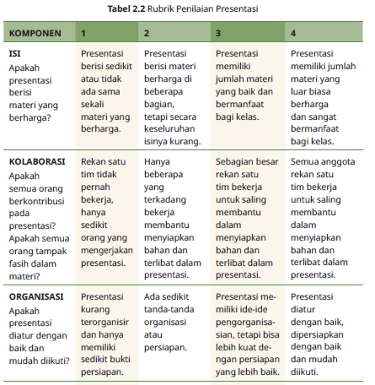
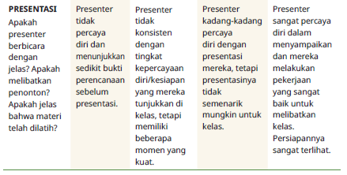
2. Esai
Guru dapat meminta peserta didik membuat esai tentang peluang dan tantangan penerapan nilai-nilai Pancasila dalam kehidupan global. Berikut ini rubrik penilaian yang dapat digunakan oleh guru. Guru dapat memodifikasinya sesuai kebutuhan.
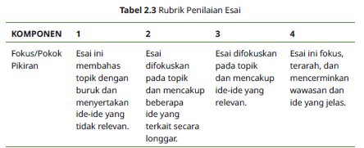
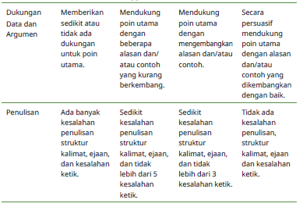
3. Pengembangan Soal
Guru juga dapat mengembangkan soal untuk membantu mengecek ketercapaian capaian pembelajaran, baik berupa soal pilihan ganda maupun soal terbuka.
Berikut ini beberapa pertanyaan kunci yang dapat dikembangkan oleh guru.
a. Apa saja dan bagaimana kekuatan yang dimiliki oleh bangsa dan negara Indonesia?
b. Apa saja dan bagaimana kelemahan yang dimiliki oleh bangsa dan negara Indonesia?
c. Apa saja dan bagaimana tantangan/ancaman yang sedang dihadapi oleh Indonesia?
d. Bagaimana peluang penerapan nilai-nilai Pancasila dalam kehidupan global?
e. Apa kebijakan dan strategi yang perlu dilakukan untuk meningkatkan kekuatan dan mengurangi kelemahan yang dimiliki oleh bangsa dan negara Indonesia?
f. Apa kebijakan dan strategi yang perlu dilakukan untuk meningkatkan peluang dan mengantisipasi ancaman penerapan nilai-nilai Pancasila dalam kehidupan global?

Tes Tertulis
Nama Siswa : ………………..
Kelas : ………………..
Tanggal Kegiatan : ………………..
Pilihlah jawaban yang paling tepat.
1. Pancasila dapat disebut sebagai kekuatan yang dimiliki oleh bangsa dan negara Indonesia karena dengan Pancasila, ....
A. revolusi harus dilakukan secara terus-menerus
B. kebebasan dan hak individu harus didahulukan di atas hak negara
C. seluruh kekayaan alam dikelola oleh negara untuk kepentingan masyarakat umum
D. mendapatkan kesempatan untuk bersaing secara bebas
E. semua rakyat harus memasang lambang burung garuda di rumah masing-masing
2. Bonus demografi adalah ....
A. kompensasi tambahan yang didapatkan warga negara
B. usia produktif penduduk lebih tinggi daripada usia tidak produktif
C. usia produktif lebih rendah daripada usia tidak produktif
D. hadiah umur panjang yang dimiliki setiap warga negara
E. hadiah yang diberikan oleh rakyat kepada negara
3. Keragaman bangsa Indonesia merupakan salah satu kekuatan yang dimiliki oleh bangsa dan negara Indonesia karena ....
A. keberagaman akan menyebabkan konflik sosial
B. setiap suku dapat menikah dengan suku yang berbeda
C. hubungan antarpemeluk agama dapat hidup rukun
D. dapat meningkatkan kompetensi multikulturalisme
E. dapat menjadi rujukan dunia tentang bentuk multikulturalisme
4. Sumber daya alam (SDA) Indonesia dapat menjadi kekuatan dan kelemahan sekaligus. Pilih mana pernyataan yang salah.
A. Indonesia adalah negara pengekspor terbesar kayu lapis di dunia.
B. SDA Indonesia merupakan kelemahan karena tidak dikelola dengan baik.
C. Indonesia adalah salah satu negara dengan keanekaragaman hayati terbesar di dunia.
D. Pengelolaan SDA masuk kategori tantangan dalam analisis SWOT.
E. Sumber Daya Alam memiliki komponen biotik dan abiotic
5. Salah satu tantangan yang dihadapi oleh Pancasila adalah individualisme. Individualisme adalah ....
A. paham yang mendahulukan kepentingan individu di atas kepentingan masyarakat atau negara
B. paham yang menjadikan kepentingan individu harus dikelola oleh negara
C. paham yang memaksa setiap warga negara untuk memeluk agama
D. paham yang digunakan untuk oleh kelompok komunis
E. paham yang menolak adanya Hak Asasi Manusia

Esai
1. Pancasila disebut sebagai kekuatan yang dimiliki oleh bangsa dan Negara Indonesia dibandingkan dengan ideologi-ideologi lain. Berikan penjelasan apa yang membedakan Pancasila, komunisme, dan kapitalisme. Sebutkan keunggulan Pancasila dibandingkan dengan ideologi komunisme dan kapitalisme.
2. Pilih salah satu dari peluang dan tantangan yang dimiliki bangsa dan Negara Indonesia dalam menerapkan nilai-nilai Pancasila dalam kehidupan global. Kemudian, analisis apakah kekuatan yang dimiliki oleh bangsa dan Negara Indonesia dapat menjawab tantangan tersebut.

F. REFLEKSI GURU DAN PESERTA DIDIK
1. Releksi Peserta Didik
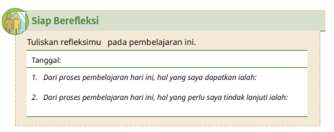

2. Releksi Guru
Guru melakukan refleksi mengenai apa yang telah berjalan dengan baik dan apa yang masih kurang sehingga perlu ditingkatkan. Guru sejatinya melakukan refleksi setiap selesai melakukan pembelajaran. Berikut ini beberapa pertanyaan reflektif yang perlu dijawab oleh guru sebagai upaya untuk meningkatkan kualitas pembelajaran dan ketercapaian capaian pembelajaran peserta didik.
1. Hal menarik apakah yang saya temui selama pembelajaran?
2. Apa pertanyaan yang muncul selama pembelajaran?
3. Jika ada, apa yang ingin saya ubah dari cara mengajar pada kegiatan ini?
4. Apa yang saya sukai dan tidak sukai dari kegiatan pembelajaran kali ini?
5. Pelajaran apa yang saya dapatkan selama proses pembelajaran?
6. Apa dua/tiga hal yang ingin saya pelajari lebih lanjut setelah kegiatan ini?
7. Dengan pengetahuan yang saya miliki sekarang, apa yang akan saya lakukan jika harus mengajar kegiatan yang sama di kemudian hari?
8. Bagian manakah dari pembelajaran yang paling berkesan bagi saya? Mengapa?
9. Pada bagian manakah peserta didik paling banyak belajar?
10. Pada momen apa peserta didik menemui kesulitan saat mengerjakan tugas akhir mereka?
11. Bagaimana mereka mengatasi masalah tersebut dan apa peran saya pada saat itu?
12. Kapan atau pada bagian mana saya merasa kreatif ketika mengajar? Mengapa?

G. KEGIATAN PENGAYAAN DAN REMEDIAL
Kegiatan tindak lanjut dapat berupa dua hal berikut.
1. Pengayaan
A. Untuk memperkaya dan memperdalam informasi tentang kekuatan dan peluang Indonesia, kamu dapat membaca menindaklanjuti materi kamu melalui mencari di internet dengan frasa kunci sebagai berikut.
1. 44 Fakta tentang Indonesia.
2. Apa saja yang menjadi keunggulan Indonesia.
3. Making Indonesia 4.0.
B. Untuk memperkaya dan memperdalam informasi tentang kelemahan dan tantangan Indonesia, kamu dapat membaca menindaklanjuti materi kamu melalui mencari di internet dengan frasa kunci sebagai berikut.
1. 10 Kelemahan Indonesia.
2. Merawat Ideologi Pancasila dan Tantangan di Masa Depan.
3. Alasan Tersembunyi Kenapa Kita Susah Maju.
C. Untuk memperkaya dan memperdalam informasi tentang Pancasila sebagai Pemandu, kamu dapat mencari di internet dengan frasa kunci sebagai berikut.
Mohammad Mona Adha & Erwin Susanto, Kekuatan Nilai-Nilai Pancasila dalam Membangun Kepribadian Bangsa.
Klik tautan berikut: https://buku.kemdikbud.go.id/s/7idkj2 atau pindai QR Code berikut.

Indonesia Jauh Lebih Besar dari yang Kita Kira.
“2050, Andai Kita Tidak Melakukan Apa-Apa.
Film, “Langit Tak Selamanya Abu-Abu”. Klik tautan berikut: https://buku.kemdikbud.go.id/s/hfwgot, atau pindai QR
Code berikut.


2. Remedial
Kegiatan remedial diberikan kepada peserta didik yang belum mencapai capaian pembelajaran sehingga remedial ini dilakukan untuk membantu peserta didik dalam mencapai capaian pembelajaran. Hal yang dapat dilakukan oleh guru untuk melakukan remedial beberapa di antaranya seperti berikut.
a. Guru dapat melakukan pertemuan satu per satu (one on one meeting) dengan peserta didik tersebut untuk menanyakan hambatan belajarnya, meningkatkan motivasi belajarnya, memberikan umpan balik kepada peserta didik.
b. Memberikan aktivitas belajar tambahan di luar jam pelajaran, baik dilakukan secara mandiri maupun bersama temannya, dengan catatan: 1) menyesuaikan dengan gaya belajar peserta didik, 2) membantu menyelesaikan hambatan belajarnya.
H. INTERAKSI DENGAN ORANG TUA/WALI & MASYARAKAT
Interaksi guru dengan orang tua/wali murid merupakan hal yang penting dalam kesuksesan belajar peserta didik. Dengan melakukan interaksi ini, orang tua dapat dilibatkan secara intensif dalam mewujudkan kesuksesan belajar peserta didik. Interaksi guru dan orang tua/wali murid dapat dilakukan dalam beberapa bentuk, di antaranya seperti berikut.
1. Pendampingan. Guru dapat meminta bantuan orang tua atau wali murid untuk mendampingi belajar anaknya. Pendampingan di sini dapat berupa: menanya dan mengingatkan tugas-tugas apa yang perlu dilakukan di rumah, mendampingi proses belajarnya di rumah, termasuk juga mengetahui gaya dan hambatan belajarnya. Semua proses pendampingan yang dilakukan oleh orang tua/wali murid dapat dicatat secara sistematis.
2. Observasi. Guru juga dapat meminta bantuan orang tua atau wali murid untuk melakukan observasi kepada anaknya terkait dengan sikap dan perilaku selama di rumah, ataupun terkait dengan tugas-tugas tertentu yang memerlukan pengamatan orang tua.

Untuk melakukan interaksi tersebut, dapat ditempuh dengan cara berikut.
1. Kunjungan ke rumah peserta didik. Guru dapat melakukan kunjungan secara mandiri maupun secara kolektif bersama dengan guru bimbingan konseling ataupun bersama dengan peserta didik lain untuk melakukan kunjungan ke salah satu rumah peserta didik. Dengan melakukan kunjungan ini, memberikan kesempatan kepada guru untuk dapat melihat secara langsung tentang kondisi anak di lingkungan keluarga, latar belakang kehidupannya, dan tentang masalah-masalah yang dihadapinya dalam keluarga sekaligus dapat mengobservasi langsung cara anak didik belajar
2. Mengundang ke sekolah. Guru dapat mengundang salah satu orang tua/ wali murid untuk datang ke sekolah, terutama ketika sekolah membuat kegiatan yang memungkinkan mengundang orang tua. Guru juga dapat mengundang salah satu orang tua/wali dari peserta didik yang mengalami kendala belajar atau menghadapi masalah sehingga bersama dengan orang tua/wali murid dapat dicarikan solusinya.
3. Surat-menyurat, baik melalui elektronik maupun cetak. Surat-menyurat ini dapat dilakukan untuk memberikan penghargaan kepada peserta didik yang sukses dalam belajar ataupun kepada peserta didik yang mengalami kesulitan/masalah dalam belajar.
LAMPIRAN
A. LEMBAR KERJA PESERTA DIDIK
LEMBAR KERJA PESERTA DIDIK (LKPD)
A. Kekuatan dan Peluang Bangsa dan Negara Indonesia
Nama Siswa : ………………..
Kelas : ………………..
Petunjuk!
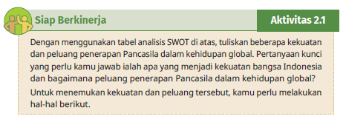
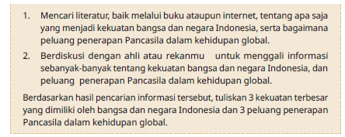
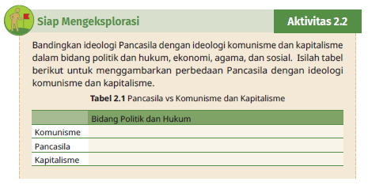
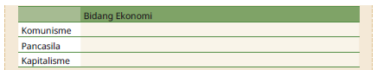
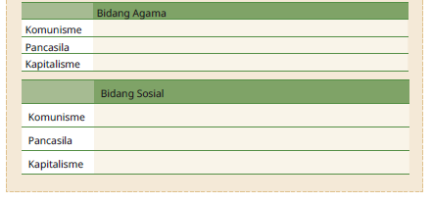
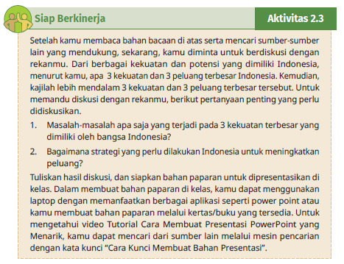

LEMBAR KERJA PESERTA DIDIK (LKPD)
B. Saya Ber-PancasilaB. Kelemahan dan Tantangan Bangsa dan Negara Indonesia
Nama Siswa : ………………..
Kelas : ………………..
Petunjuk!
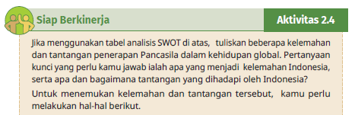
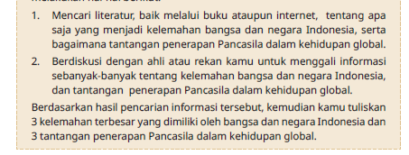
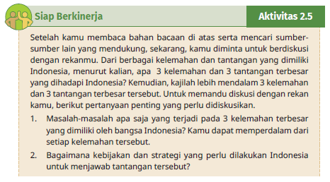
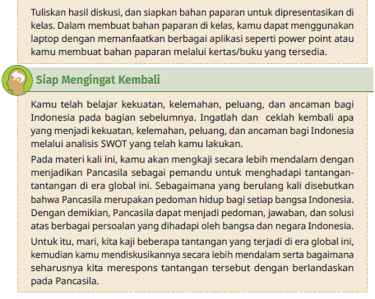

LEMBAR KERJA PESERTA DIDIK (LKPD)
C. Pancasila sebagai Pemandu
Nama Siswa : ………………..
Kelas : ………………..
Petunjuk!
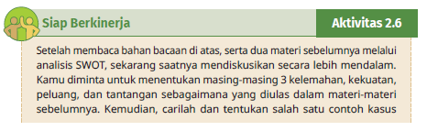
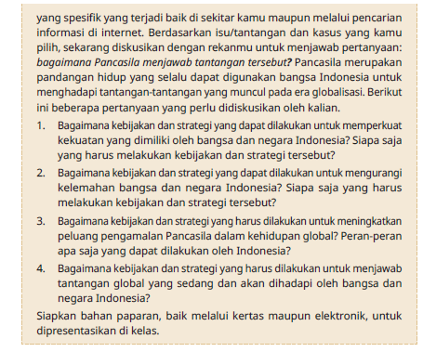
B. BAHAN BACAAN GURU & PESERTA DIDIK
- Guru dan peserta didik mencari berbagai informasi tentang Ber-Pancasila dalam Kehidupan Global media atau website resmi dibawa nauangan kementerian pendidikan, kebudayaan, riset dan teknologi.
- Buku Panduan Guru dan Siswa Pendidikan Pancasila untuk SMA/MA/SMK/MAK Kelas XII : Penerbit, Kementerian Pendidikan, Kebudayaan, Riset, dan Teknologi. Tahun 2023
C. GLOSARIUM
- aktualisasi konsep psikologis, yang merujuk pada proses mencapai potensi maksimal seseorang dalam segala aspek kehidupan.
- amandemen perubahan resmi dokumen resmi
- analisis penyelidikan terhadap suatu peristiwa (karangan, perbuatan, dan sebagainya) untuk mengetahui keadaan yang sebenarnya (sebab-musabab, duduk perkaranya, dan sebagainya).
- ASIK sebuah akronim tentang prosedur untuk mencegah tergerus dalam isu pelanggaran hak dan pengingkaran kewajiban warga negara melalui alur Analisis, Sesuaikan, Inisiatif, dan Kembangkan.
- bangun proses membuat bentuk dari rancangan
- demokratis sifat yang timbul dari tindakan atau situasi demokrasi
- entitas satuan yang berwujud; wujud
- gagasan solutif ide atau konsep yang dapat menyelesaikan suatu masalah
- harmonisasi proses atau upaya untuk menuju keselerasan
- ho-lopis kuntul-baris tolong-menolong dan gotong royong
- inisiatif memprakarsai sebuah tindakan
- internalisasi penghayatan terhadap suatu ajaran, doktrin, atau nilai sehingga merupakan keyakinan dan kesadaran akan kebenaran doktrin atau nilai yang diwujudkan dalam sikap dan perilaku
- kembangkan mengembangkan insiatif dari hal yang paling mudah dilakukan sampai dengan sanggup mencegahnya sesuai dengan peran yang dimiliki di masyarakat
- kemufakatan mufakat/sepakat
- kewajiban warga negara hal yang wajib muncul karena ingin memenuhi hak sebagai anggota suatu negara
- konsekuensi hasil dari tindakan maupun situasi tertentu
- konsensus kesepakatan kata atau permufakatan bersama
- mekanisme suatu tata cara untuk melakukan suatu hal tertentu
- merancang membuat rangkaian kerja secara berurutan sebelum dibuat menjadi sebuah karya, kinerja, maupun pengorganisasian sesuatu
- milenial generasi yang lahir pada 1981-1996 (saat ini berusia 24-39 tahun)
- model pola atau tata cara dalam melakukan tindakan agar sesuai dengan tujuannya
- Nawacita Nawa Cita atau Nawacita adalah istilah umum yang diserap dari bahasa Sanskerta, nawa (sembilan) dan cita (harapan, agenda, keinginan)
- otonom kelompok sosial yang memiliki hak dan kekuasaan menentukan arah tindakannya sendiri
- otoritas kekuasaan yang sah yang diberikan kepada lembaga dalam masyarakat yang memungkinkan para pejabatnya menjalankan fungsinya
- pelanggaran hak perilaku, ucapan, sikap yang menghalangi, merusak, mencabut kehendak orang lain pengingkaran kewajiban perilaku, ucapan, sikap yang tidak sesuai dengan yang seharusnya
- permasalahan peristiwa yang dianggap meresahkan sehingga harus diperhatikan untuk diselesaikan pluralis kategori jumlah yang menunjukkan lebih dari satu atau lebih dari dua dalam bahan yang mempunyai dualis
- rancang proses menyusun rencana
- ranumkan akronim untuk alur pembelajaran rancang, bangun, dan menerapkan
- regulator alat pengatur
- representasi perbuatan atau tindakan untuk mewakili sesuatu atau hal rotasi gerak perputaran suatu benda pada porosnya seperti
- halnya roda yang berputar
- sesuaikan klarifikasi dengan cara menyesuaikannya berdasarkan peraturan yang berlaku tentang hak dan kewajiban warga negara
- sinambung suatu kejadian yang terus menerus
- spontan serta merta, tanpa dipikir, atau tanpa direncanakan lebih dulu; melakukan sesuatu karena dorongan hati, tidak karena anjuran
- statis dalam keadaan diam (tidak bergerak, tidak aktif, tidak berubah keadaannya
- terapkan aksi yang dilakukan atas bentuk yang telah dirancang
- tulen sejati, tulen/tidak tercampur
- urgensi sesuatu hal yang sangat Penting
D. DAFTAR PUSTAKA
Adha, Mohammad Mona dan Susanto, Erwin. “Kekuatan Nilai-Nilai Pancasila dalam Membangun Kepribadian Bangsa.” Al Adabiya: Jurnal Kebudayaan dan Keagamaan Vol. 15, No. 1 (2020): 121-138. https://ejournal.insuriponorogo.ac.id/index.php/adabiya/article/view/319/273
Aji, M. Prakoso. “Meningkatkan Kualitas Sumber Daya Manusia Indonesia untuk Mendukung Pertahanan Negara: Belajar dari Korea Selatan.” Jurnal Pertahanan & Bela Negara Volume 10, Nomor 1 (April 2020): 37-60. https://jurnal.idu.ac.id/index.php/JPBH/article/view/823/JPBHV10N1A3
Andriyanto, Dian. “Bom Bali 12 Oktober 2022 Tewaskan 202 Orang.” Tempo.com,12 Oktober, 2021. https://nasional.tempo.co/read/1516501/bom-bali-12-oktober-2002-tewaskan-202-orangamrozi-mengaku-sebagai-pelaku
Arinanto, Satya. Hak-hak Asasi Manusia dalam Transisi Politik di Indonesia. Jakarta: Pusat Studi Hukum Tata Negara Fakultas Hukum, Universitas Indonesia, 2003.
Asshiddiqie, Jimly. Gagasan Kedaulatan Rakyat dalam Konstitusi dan Pelaksanaannya di Indonesia. Jakarta: Ichtiar Baru-van Hoeve, 1994.
BPIP. SIGMA PANCASILA Menganyam Kepelbagaian Meneguhkan Keindonesiaan. Jakarta: BPIP, 2020.
BPIP RI. Peraturan Badan Pembinaan Ideologi Pancasila Republik Indonesia Nomor 2 Tahun 2022 tentang Materi Dasar Pembinaan Ideologi Pancasila. Jakarta: BPIP, 2022.
Budiarto, Gema. “Indonesia dalam Pusaran Globalisasi dan Pengaruhnya terhadap Krisis Moral dan Karakter.” Jurnal Pamator : Jurnal Ilmiah Universitas Trunojoyo Volume 13, No.1 (2020). https://journal.trunojoyo.ac.id/pamator/article/view/6912
Bung Karno. Pantjasila Dasar Filsafat Negara-Kursus Bung Karno. Jakarta: Jajasan Empu Tantular, 1960.
Chairunisa. “Cara Membuat Analisis SWOT: Lengkap dan Tepat.” Daily Social, 19 Agustus, 2022. https://dailysocial.id/post/cara-membuat-analisis-swot
Direktorat Jenderal Pajak. Pajak itu Gampang Loh. Jakarta: Kementerian Keuangan Republik Indonesia, 2009.
Effendi, Masyhur. Hak Asasi Manusia: Dalam Hukum Nasional dan Internasional. Jakarta: Ghalia Indonesia, 1994.
Fariza, Adiba dan Handayani, Baiq Lily. “Tindakan Struktural Mitigasi Bencana Pemerintah di Indonesia.” Jurnal Analisa Sosiologi Volume 11, No. 2 (2022). https://jurnal.uns.ac.id/jas/article/view/57282
Fauzan, Achmad. Peradilan Umum, Peradilan Khusus dan Mahkamah Konstitusi. Jakarta: Prenada Mulia, 2005.
Hakim, Arif Rahman. Pedoman Pendidikan Pemilih. Jakarta: KPU RI, 2015.
Hatta, Muhammad. Pancasila Jalan Lurus. Bandung: Penerbit Angkasa 1966.
Huda, UU Nurul. Hukum Lembaga Negara. Bandung: Refika Aditama, 2020.
Indrawan, Yana. Kajian Akademik Penegasan Demokrasi Pancasila. Jakarta: Badan Pengkajian MPR RI, 2018.
Isharyanto. Kedaulatan Rakyat dan Sistem Perwakilan Menurut Undang-Undang Dasar 1945. Yogyakarta: Penerbit Wr, 2016.
Ismanto, Geri dkk. Pendidikan Pancasila. Pekanbaru: Mulia Indah Kemala, 2012.
Juliyanti, Rina dan Azizah, Nur. “Motivasi Pilihan Karier bagi Remaja pada Masa Pandemi Covid-19.” Anterior Jurnal Volume 20, Issue 2, (April 2021): 119-126. https://media.neliti.com/media/publications/365761-none-8e15236e.pdf
Kemendikbud.(tanpa tahun). Kasus-Kasus Pelanggaran HAM di Indonesia. Sumberbelajar. belajar. kemendikbud.go.id, dilihat pada 2 Agustus 2022.
Kemenko Polhukam RI. “Press Update Tentang Sistem Pemerintahan Berbasis Elektronik.” Youtube, 23 Desember, 2022. https://www.youtube.com/watch?v=PyigHB32bME
Kementerian Keuangan RI. Buku Panduan Hak dan Kewajiban Wajib Pajak, Jakarta: Direktorat Penyuluhan Pelayanan dan Hubungan Masyarakat, Kementrian Keuangan Republik Indonesia, 2012.
Kementerian Keuangan RI. Susunan Dalam satu Naskah Undang-undang Perpajakan. Jakarta : Direktorat Penyuluhan Pelayanan dan Hubungan Masyarakat, Kementrian
Keuangan Republik Indonesia, 2012.
Ki Hajar Dewantara. Pantjasila, Jogja: CV Oesaha Penerbitan Indonesia, 1950.
Koentjaraningrat. Pengantar Ilmu Antropologi, Jakarta : Aksara Baru, 1985. Latif, Yudi. Reaktulisasi Pancasila. https://pusdik.mkri.id/materi/materi_197_Reaktualisasi%20Pancasila%20(Yudi%20Latif).pdf
Maaroef, Muhammad Hilman Anfasa. “Persekusi Dalam Perspektif Hukum Positif Indonesia.” Media Iuris Vol. 4, No. 1 (Februari 2021): 61-72. https://e-journal.unair.ac.id/MI/article/view/24685/pdf
Masduki, Damayanti dkk. Pengalaman Pemilih Pemula di Belantara Informasi Pilpres 2019. Sukabumi: Haura Publishing, 2021.
Minatullah, dkk. “Analisis Peranan Pancasila dalam Arus Globalisasi.” Seminar Nasional Manajemen Strategik Pengembangan Profil Pelajar Pancasila Pada Pendidikan Anak Usia Dini (PAUD) dan Pendidikan Dasar (DIKDAS) Volume 1, No.1 (2022). http://conference.um.ac.id/index.php/ap/article/view/3340/1883
MPR RI. Panduan Pemasyarakatan Undang-Undang Dasar Negara Republik Indonesia Tahun 1945 Sesuai dengan Urutan Bab, Pasal dan Ayat. Jakarta: Sekretariat Jenderal MPR RI, 2006.
Nugroho, Fendy Prasetyo dkk. “Keamanan Big Data di Era Digital di Indonesia.” Jurnal Informa Volume 5, No. 1 (2019). http://informa.poltekindonusa.ac.id/index.php/informa/article/view/65
Oktavian, Wendy Anugrah. “Urgensi Memahami dan Mengimplementasikan Nilai- Nilai Pancasila dalam Kehidupan Sehari-hari sebagai Sebuah Bangsa.” Jurnal Bhinneka Tunggal Ika Volume 5, Nomor 2 (November 2018): 123-128. https://ejournal.unsri.ac.id/index.php/jbti/article/view/7904/pdf
Paat, Lianthy Nathania. “Kajian Hukum Terhadap Cyber Bullying Berdasarkan Undang-Undang Nomor 19 Tahun 2016.” Lex Crimen Vol. IX, No. 1 (Januari-Maret 2020): 13-23. https://ejournal.unsrat.ac.id/v3/index.php/lexcrimen/article/view/28529/27881
Pahlevi, Farida Sekti. “Strategi Ideal Pemberantasan Korupsi.” Al-Syakhsiyyah: Journal of Law & Family Studies Volume 4, Nomor 1 (2022). https://jurnal.iainponorogo.ac.id/index.php/syakhsiyyah/article/view/28
Panitia Lima. Mohammad Hatta, Ahmad Soebardjo Djojoadisurjo, A. A Maramis, Sunario, A. G. Pringgodigdo. Uraian Pancasila cetakan ke II. Jakarta: Mutiara, 1977.
Paransong, Ali Taher. Internalisasi Nilai-Nilai Pancasila dalam Pembentukan Peraturan Perundang-undangan, 2021.
Peraturan Presiden Nomor 37 Tahun 2020 tentang Kementerian Koordinator Bidang Perekonomian.
Pranita, Ellyvon. “Masalah Sampah Indonesia Ancam Target Nol Emisi, Kok Bisa?” Kompas. com, 29 Oktober, 2021. https://www.kompas.com/sains/read/2021/10/29/130000623/masalah-sampah-indonesia-ancam-target-nol-emisi-kok-bisa-?page=all
Rahman, Hilmi. “Potret Pertumbuhan Ekonomi, Kesenjangan dan Kemiskinan di Indonesia dalam Tinjauan Ekonomi Politik Pembangunan.” Jurnal Ilmu dan Budaya Vol.40, No.55 (Maret 2017): 6305-6328. http://journal.unas.ac.id/ilmu-budaya/article/view/409/308
Rahman, M.T. Glosari Teori Sosial, Bandung : Ibnu Sina Press, 2011.
Redaksi. “Masalah Sampah di Indonesia.” Kompasiana, 15 Oktober, 2021. https://www.kompasiana.com/yemima51818/6169a3df06310e04100d8b15/masalahsampah-di-indonesia
Redaksi. “Tugas dan Fungsi.” Kementerian Sosial RI, 27 Juli, 2019. https://kemensos.go.id/tugasfungsi
Republik Indonesia. Undang-Undang Dasar Negara Republik Indonesia Tahun 1945. Jakarta: Sinar Grafika, 2002.
Riyanto, Astim. Teori Konstitusi. Bandung: Yapemdo, 2000. Salamah, Lilik. “Meninjau Kembali Konflik Perang Dingin: Liberalisme vs Komunisme.” Media Jurnal Global dan Strategis Volume : 2, No. 2 (2008). https://journal.unair.ac.id/download-fullpapers-jgs20ab5bfc222full.pdf
Samekto, FX. Adji. Pancasila Pandu Indonesia dalam Tamansari Dunia. (2021). https://bpip.go.id/
Sekretariat Jenderal MPR RI. Bahan Tayangan Materi Sosialisasi Undang-Undang Dasar Negara Republik Indonesia Tahun 1945. Jakarta: Sekretariat Jenderal MPR RI, 2006.
Sekretariat Kabinet RI. “Keterangan Pers Presiden Joko Widodo tentang Pemindahan Ibu Kota.” Youtube, 26 Agustus, 2019. https://www.youtube.com/watch?v=3-dytQAg4gk
Sekretariat Negara Republik Indonesia, Risalah Sidang Badan Penyelidik Usaha- usaha Persiapan Kemerdekaan Indonesia (BPUPKI) 28 Mei -22 Agustus 1945, Jakarta, 1995.
Setyawan, Nathanael Bagas dan Arifin, Ridwan. “Analisis Perlindungan Terhadap Toleransi Kebebasan Beragama Di Indonesia Dalam Perspektif Hak Asasi Manusia.” Nurani Vol 1, No.1 (Juni 2019): 27-34. http://jurnal.radenfatah.ac.id/index.php/Nurani/article/view/3100/2245
Sukarno. Lahirnja Pantja Sila: Boeng Karno Menggembleng Dasar-Dasar Negara. Yogyakarta: Oesaha Penerbitan Goentoer, 1947.
Suriyanto. “Empat Pelanggaran di Tolikara Versi Komisi HAM.” CNN Indonesia, 10 Agustus, 2015. https://www.cnnindonesia.com/nasional/20150810095735-20-71046/empat-pelanggarandi-tolikara-versi-komnas-ham
Tim Pusat Penilaian Pendidikan. Penilaian Portofolio. Jakarta: Pusat Penilaian Pendidikan, 2019. https://pusmendik.kemdikbud.go.id/pdf/file-10
Umasugi, Ryana Aryadita. “Wagub DKI Sayangkan Perusakan Fasilitas Umum Saat Aksi Tolak UU Cipta Kerja.” Kompas.com, 10 Oktober, 2020. https://megapolitan.kompas.com/read/2020/10/09/16312001/wagub-dki-sayangkanperusakan-fasilitas-umum-saat-aksi-tolak-uu-cipta?lgn_method=google
Waluyo, Nikita Rosa Damayati. “28 Istilah Gotong Royong dalam Berbagai Bahasa.” Detikedu, 7 Januari, 2022. https://www.detik.com/edu/detikpedia/d-5887894/28-istilah-gotong-royong-dalamberbagai-bahasa
Widiastuti. “Analisis SWOT Keragaman Budaya Indonesia.” Jurnal Ilmiah WIDYA Volume 1, Nomor 1 (Mei-Juni 2013): 8-14. http://repository.unsada.ac.id/1091/1/21-Article%20Text-314-2-10-20130905.pdf
Widiyono, S. “Pengembangan Nasionalisme Generasi Muda di Era Globalisasi.” Jurnal Populika Volume 7, Nomor 1 (Januari 2019): 12-21. https://ejournal.widyamataram.ac.id/index.php/populika/article/view/24/21
Yuhana, Abdy. “Pancasila sebagai Leitstar Dalam Menjawab Tantangan Zaman Menuju Indonesia Raya.” Jurnal Pembumian Pancasila Volume 2, Nomor 2 (Desember 2022): 78-83. https://jurnalpembumianpancasila.id/index.php/jpp/article/view/31/28

MODUL AJAR KURIKULUM MERDEKA
BAB 3 KESADARAN WARGA NEGARA DALAM MENGHADAPI KASUS PELANGGARAN HAK DAN PENGINGKARAN KEWAJIBAN

INFORMASI UMUM
A. IDENTITAS MODUL
Penyusun  Institusi  Tahun Penyusunan  Jenjang Sekolah  Mata Pelajaran  Fase F, Kelas / Semester  Elemen  Kata Kunci  Alokasi Waktu | :  :  :  :  :  :  :  :  : | .....................................  .....................................  Tahun 20 ...  .....................................  Pendidikan Pancasila  XII (Dua Belas) / I (Ganjil)  Undang-Undang Dasar Negara Republik Indonesia Tahun 1945  Kasus, Pelanggaran Hak, Pengingkaran Kewajiban, ASIK (Analisis, Sesuaikan, Inisiatif, dan Kembangkan)  6 JP (3 x pertemuan)
B. KOMPETENSI AWAL
Peserta didik mampu menjelaskan kasus pelanggaran hak dan pengingkaran kewajiban warga negara.
C. PROFIL PELAJAR PANCASILA
Bernalar Kritis dan Berkebinekaan Global, Bergotong Royong
D. SARANA DAN PRASARANA
Hal yang Perlu Dipersiapkan
- Daftar hadir peserta didik
- Alat tulis
- Kertas plano dan post it (jika ada)
- Beberapa contoh portofolio (jika ada)

Sumber Belajar Utama
Sumber belajar yang dapat digunakan di antaranya seperti berikut.
- Buku Hak-Hak Asasi Manusia dalam Transisi Politik di Indonesia. Penerbit Pusat Studi Hukum Tata Negara Fakultas Hukum, Universitas Indonesia, 2003. Karangan Satya Arinanto.
- Pancasila Dialektika dan Masa Depan Bangsa. Jakarta: BPIP, 2019.
- Pantjasila Dasar Filsafat Negara-Kursus Bung Karno, Jakarta: jajasan Empu Tantular, 1960 karangan Bung Karno.
- Pajak itu Gampang Loh, Jakarta: Kementerian Keuangan Republik Indonesia, 2009. Terbitan Direktorat Jenderal Pajak.
- Pantjasila, Jogja: CV Oesaha Penerbitan Indonesia, 1950 karangan Ki Hajar Dewantara.
- Panduan Pemasyarakatan Undang-Undang Dasar Negara Republik Indonesia Tahun 1945 Sesuai dengan Urutan Bab, Pasal dan Ayat. Jakarta: Sekretariat Jenderal MPR RI, 2006.
- Bahan Tayangan Materi Sosialisasi Undang-Undang Dasar Negara Republik Indonesia Tahun 1945. Jakarta: Sekretariat Jenderal MPR RI, 2006.
- Buku Panitia Lima. Mohammad Hatta, Ahmad Soebardjo Djojoadisurjo, A. A Maramis, Sunario, A. G. Pringgodigdo.(1984). Uraian Pancasila cetakan ke II, Jakarta: Mutiara, 1977.
- Internalisasi Nilai-Nilai Pancasila dalam Pembentukan Peraturan Perundang-undangan, 2021. Karang Paransong, Ali Taher melalui tautan https://buku.kemdikbud.go.id/s/lqxfsb
E. TARGET PESERTA DIDIK
- Peserta didik reguler/tipikal: umum, tidak ada kesulitan dalam mencerna dan memahami materi ajar.
F. MODEL PEMBELAJARAN
- Tatap muka dengan alur merdeka
KOMPONEN INTI
A. TUJUAN KEGIATAN PEMBELAJARAN
Pertemuan Pertama
12.3.1. Peserta didik mampu menjelaskan kasus pelanggaran hak dan pengingkaran kewajiban warga negara.
Kriteria Ketercapaian Tujuan Pembelajaran
1. Melalui analisis kasus dari berbagai media maupun kehidupan sekitarnya, peserta didik mampu mengidentifikasi pelanggaran hak dan pengingkaran kewajiban yang bertentangan dengan UUD NRI Tahun 1945 dengan baik, dengan cara:
a) mengajukan pertanyaan untuk menganalisis secara kritis permasalahan yang kompleks dan abstrak dalam kehidupan sehari-hari;
b) menjelaskan alasan keberpihakan terhadap tanggapan orang lain atas pertanyaan yang diajukan;
c) menganalisis hubungan antara bahasa, pikiran, dan konteks untuk memahami dan meningkatkan komunikasi antarbudaya yang berbeda-beda saat menerima perbedaan pendapat dengan cara mengapresiasi atas tanggapan yang diberikan orang lain;
d) menjelaskan sesuai pemahamannya hasil analisis dari pasal UUD NRI Tahun 1945 yang berkaitan dengan hak dan kewajiban warga negara.

Pertemuan Kedua
12.3.2. Peserta didik mampu menjelaskan kasus pelanggaran hak dan pengingkaran kewajiban warga negara.
Kriteria Ketercapaian Tujuan Pembelajaran
1. Melalui inisiasi projek yang mengampanyekan antipelanggaran hak dan pengingkaran kewajiban warga negara, peserta didik mampu mengajak untuk menaati peraturan tentang hak dan kewajiban warga negara dengan benar, dengan cara berikut.
a) Aktif menyimak untuk memahami dan menganalisis informasi, gagasan, emosi, keterampilan, dan keprihatinan yang disampaikan oleh orang lain dan kelompok melalui sebuah karya yang berupa ajakan berbuat baik.
b) Menggunakan berbagai simbol dan media secara efektif untuk membuat karya kampanye antipelanggaran hak dan pengingkaran kewajiban warga negara.
c) Menggunakan berbagai strategi komunikasi untuk menyelesaikan masalah guna mencapai berbagai tujuan bersama dalam mengajak orang lain untuk menaati peraturan tentang hak dan kewajiban warga negara dengan benar.
d) Mencipta karya sederhana yang memunculkan nilai etos kerja dan budaya industri 5R sebagai wujud penghormatan terhadap hak dan kewajiban warga negara.
e) Mampu melaksanakan dalam kehidupan sehari-hari sebagai jati diri warga negara Indonesia yang menghormati hak dan kewajiban.

Pertemuan Ketiga
12.3.3. Peserta didik mampu menjelaskan kasus pelanggaran hak dan pengingkaran kewajiban warga negara.
Kriteria Ketercapaian Tujuan Pembelajaran
1. Dengan studi literatur tentang peraturan hak dan kewajiban warga negara, peserta didik mampu menemukan dan berupaya mencegah terjadinya pelanggaran hak dan pengingkaran kewajiban yang dianggap lumrah di lingkungannya dengan demokratis dan santun, dengan cara berikut.
a) Tanggap terhadap lingkungan sosial sesuai dengan tuntutan peran sosialnya dengan mempelajari dan melakukan investigasi menemukan kebenaran secara keilmuan.
b) Melakukan kegiatan yang dapat berkontribusi sesuai dengan kebutuhan masyarakat untuk menghasilkan keadaan yang lebih baik.
c) Berkomitmen untuk melakukan yang terbaik dalam mencegah pelanggaran hak dan pengingkaran kewajiban warga negara.
B. PEMAHAMAN BERMAKNA
1. Pelanggaran Hak dan Pengingkaran Kewajiban Warga Negara yang Bertentangan dengan UUD NRI Tahun 1945
Bentuk apersepsi yang dapat dilakukan seperti berikut.
a. Kita akan mulai terlebih dahulu penggalian pengalaman sehari-hari dengan cara sebagai berikut.
◎ Menceritakan pengalaman yang disinyalir melanggar hak atau pengingkaran kewajiban.
◎ Menggambarkan suasana hati saat terjadi peristiwa tersebut untuk berbagi pengalaman bagaimana cara mengatasinya
b. Membawa peserta didik untuk menelusuri materi sebelumnya menuju subsubbab 1, dengan pertanyaan: Kamu pernah mempelajari arti hak asasi manusia, bukan?
c. Untuk mengawali subsubbab 2, peserta didik diminta untuk membaca konsep tentang warga negara dengan memberikan pertanyaan pematik:
Siapakah warga negara Indonesia?

2. Menginisiasi Proyek Kampanye Antipelanggaran Hak dan Pengingkaran Kewajiban Warga Negara
Bentuk apersepsi yang dapat dilakukan seperti berikut.
a. Peserta didik diminta untuk mengingat peristiwa yang pernah mereka alami saat menyampaikan gagasan, dengan pertanyaan: Apakah kamu pernah mengusulkan sebuah gagasan agar situasi berjalan lebih baik melalui sebuah ajakan?
b. Untuk memasuki subsubbab 2, peserta didik diminta untuk mengingat kembali aktivitas sebelumnya saat membuat kampanye, dengan meminta mereka mengamati diri, dengan menanyakan: Perubahan apa yang terjadi saat kamu membuat alat kampanye?
c. Pada subsubbab 2, guru dapat meminta peserta didik menelusuri nilai konsensus apa yang harus dimiliki warga negara, dengan bertanya: Motivasi apa yang membuat kamu memiliki harga diri?

3. Kasus Pelanggaran Hak dan Pengingkaran Kewajiban serta Upaya Warga Negara dalam Mencegahnya di Lingkungan Sekitar
Bentuk apersepsi yang dapat dilakukan seperti berikut.
a. Guru mengingatkan kembali pembelajaran yang telah dilakukan selama ini.
b. Khusus untuk materi pada subsubbab 3, peserta didik akan diminta untuk mengidentifikasi kasus pelanggaran hak dan pengingkaran kewajiban beserta solusinya. Oleh sebab itu, apersepsi yang dapat dilakukan ialah seperti berikut.
◎ Bagaimana cara kamu mengetahui bahwa kamu pernah melanggar hak atau mengingkari kewajiban sebagai warga negara?
◎ Pernahkah membaca papan pengumuman tentang perintah atau larangan di sekitar kamu?
◎ Apakah kamu melakukan sesuai perintah atau tidak melakukan karena ada larangannya? Ceritakan pengalaman tersebut pada teman sebelahmu.
c. Guru mengajak peserta didik untuk menelusuri dan mengidentifikasi diri, dengan memberikan pertanyaan pemantik: Apakah kamu termasuk warga negara yang siap dan sigap dalam mencegah terjadinya pelanggaran hak dan pengingkaran kewajiban di lingkunganmu dengan demokratis dan santun?
C. PERTANYAAN PEMANTIK
- Hal baik apakah yang telah kamu lakukan pada pagi ini di rumah/ asrama/kos sebelum berangkat ke sekolah/madrasah?
- Apa yang akan kamu lakukan jika terjadi pelanggaran hak dan pengingkaran kewajiban warga negara?
D. KEGIATAN PEMBELAJARAN
Pertemuan Ke-1 “Pelanggaran Hak Dan Pengingkaran Kewajiban Warga Negara Yang Bertentangan Dengan UUD NRI Tahun 1945” 2 JP (2 x 45’)
a. Kegiatan Awal (15 Menit)
1. Menyiapkan kondisi kelas.
2. Meminta peserta didik menceritakan pelanggaran hak dan pengingkaran kewajiban dalam kehidupan sehari-hari dan menemukannya secara sadar, tetapi dianggap lumrah, padahal hal tersebut dapat menjadi sebuah kasus.
3. Peserta didik diberikan asesmen awal berupa pertanyaan lisan (entry potential students) menuju materi subsubab 1 tentang pengalamannya.
Empat butir pertanyaan seperti yang tertera di Buku Siswa.
4. Meminta peserta didik mengingat kembali materi dan aktivitas yang dilakukan sebelumnya, menuju subsubbab 2.
5. Peserta didik diberikan asesmen awal berupa pertanyaan yang menyangkut materi perundang-undangan.
a) Sebutkan salah satu peraturan perundang-undangan yang membahas tentang HAM!
b) Bagaimana tanggapanmu terhadap orang yang melanggar hak dan mengingkari kewajiban, tetapi tetap merasa tidak bersalah?
6. Persentasekan berapa orang peserta didik yang mampu menyebutkan, menjelaskan, atau bahkan memberikan tanggapan atas pasal yang disebutkannya. Bagi peserta didik yang sudah memahami dapat dilanjutkan pembelajaran. Jika masih ada yang belum memahaminya, guru dapat menjelaskan dengan bahasa sederhana pasal tersebut, atau meminta peserta didik lainnya untuk menjelaskan dengan bahasa mereka.

b. Kegiatan Inti (65 Menit)
1. Peserta didik diminta melakukan kegiatan pada aktivitas Siap Mengingat Kembali 3.1 untuk membenahi penampilannya, kemudian mengajukan pertanyaan untuk menganalisis secara kritis permasalahan yang kompleks dan abstrak dalam kehidupan sehari-hari kepada 5 orang temannya melalui Tabel 3.1 Rambu-Rambu Penilaian Tanggapan Teman. Penilaian antarteman tersebut dijadikan portofolio dan penilaian konfirmasi untuk dibahas.
2. Guru menjelaskan Aktivitas 3.1 tersebut untuk memahamkan sebuah habituasi (pembiasaan) bahwa hak yang dimiliki setiap orang adalah alamiah dan unik sehingga tanggapan tiap orang terhadap apa yang kita lakukan sudah dipastikan akan beragam.
3. Guru menjelaskan materi tentang pengertian hak dan kewajiban warga negara.
a) Definisi Pelanggaran Hak dan Pengingkaran Kewajiban Warga Negara
Berikut ini penjelasan tentang perbedaan HAM dan hak warga serta macam-macam HAM yang dimiliki warga negara.
1) Perbedaan HAM dan Hak Warga Negara
Hak warga negara berkaitan erat dengan kedudukan atau status seseorang sebagai anggota masyarakat suatu negara. HAM berkaitan dengan keberadaan yang dimiliki setiap manusia di muka bumi ini yang hakiki. Artinya, HAM ialah hak asasi semua umat manusia yang sudah ada sejak lahir. Universal, artinya HAM berlaku untuk semua orang tanpa memandang status, suku bangsa, gender atau perbedaan lainnya. Tidak dapat dicabut, artinya HAM tidak dapat dicabut atau diserahkan kepada pihak lain. Tidak dapat dibagi, artinya semua orang berhak mendapatkan semua hak, apakah hak sipil dan politik, atau hak ekonomi, sosial, dan budaya. Jika demikian, hak warga negara memiliki kekhasan selain ciri yang dimiliki HAM, yakni sekait dengan keberadaan kita sebagai anggota dari suatu negara.
2) Macam-Macam HAM yang Dimiliki Warga Negara
Dari zaman ke zaman, para ilmuwan dari berbagai bidang ilmu sosial dan humaniora mendefinisikan tentang HAM. Banyak pula pendapat bahwa hak yang harus ada dan paling utama tentunya hidup manusia itu sendiri. Oleh sebab itu, berbagai pandangan tersebut dijadikan suatu paradigma keilmuan tentang macam-macam HAM. Beberapa filsuf termasyhur seperti John Locke, Aristoteles, Montesquieu dan J.J. Rousseau memberikan macam-macam hak sebagai berikut.
Menurut Thomas Hobbes bahwa satu-satunya hak asasi adalah hak hidup. Menurut Jhon Locke, hak asasi meliputi hak hidup, kemerdekaan, dan hak milik. Brierly menyatakan hak asasi meliputi: hak mempertahankan diri (self preservation), hak kemerdekaan (independence), hak persamaan pendapat (equality), hak untuk dihargai (respect), hak bergaul satu dengan yang lain (intercourse). Definisi lainnya yang tercantum dalam Universal Declaration of Human Rights (UDHR) terdiri atas 30 pasal. UDHR dapat dikelompokkan dalam tiga bagian, yaitu: (1) hak politik dan yuridis, (2) hak-hak atas martabat dan integritas manusia, dan (3) hak-hak sosial, ekonomi dan budaya.
4. Peserta didik dipersilakan untuk melakukan tanya jawab atas pemahamannya tentang HAM dan hak warga negara.
5. Peserta didik diminta untuk membaca konsep tentang warga Negara secara saksama dari berbagai sumber. Apabila tidak ada, guru dapat menunjukkan salah satu sumber untuk disebar seperti Pasal 26 UUD NRI Tahun 1945.
6. Peserta didik melanjutkan dengan Aktivitas 3.2 siap mengeksplorasi bagaimana negara melindungi hak warganya dan menerbitkan kewajiban berdasarkan nilai-nilai martabat kemanusiaan melalui Pasal 26 sampai 34 UUD NRI Tahun 1945.
7. Peserta didik menganalisis hubungan antara bahasa, pikiran, dan konteks untuk memahami dan meningkatkan komunikasi tentang warga Negara dari keterikatannya sebagai anggota suatu negara dibandingkan dengan HAM yang universal dengan menjawab pertanyaan retoris berikut.
a) Berdasarkan pemahamanmu tentang isi pasal tersebut, bagaimana pelaksanaan hak dan kewajiban warga negara Indonesia?
b) Adakah perbedaan pelaksanaannya dengan negara lain? Berikan contoh dan alasannya!
8. Peserta didik menuliskan Aktivitas 3.2 Siap Mengeksplorasi dengan menganalisis pasal dan ayat dalam UUD NRI Tahun 1945 Pasal 26 sampai dengan 34, pada Tabel 3.2 Eksplorasi pasal UUD NRI Tahun 1945 tentang Hak Warga Negara di Buku Siswa.
9. Peserta didik diminta mendiskusikan bersama temannya di kelas. Hal yang perlu diperhatikan ialah penggunaan bahasa yang baik dan sikap santun. Apabila terdapat hal yang kurang sesuai, diingatkan dan beri pemahaman tentang profil pelajar yang berkebinekaan. Strategi pembelajaran untuk mengeksplorasi pengetahuan peserta didik dapat dilakukan melalui model pembelajaran, di antaranya seperti berikut.
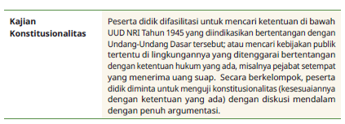
10. Guru melakukan konfirmasi atas jawaban peserta didik dan meminta mereka untuk saling menyalin atau memberitahukan hasil eksplorasinya agar pengetahuan tentang hal tersebut merata dengan menjelaskan materi berikut.
a) Hak dan Kewajiban Warga Negara dalam UUD NRI Tahun 1945
Macam-macam HAM yang termaktub dalam UUD NRI Tahun 1945 di antaranya:
1) hak atas persamaan kedudukan di dalam hukum (Pasal 27 ayat (1))
2) hak atas pekerjaan dan penghidupan yang layak (Pasal 27 ayat (2))
3) hak dan kewajiban ikut serta dalam upaya pembelaan Negara (Pasal 27 ayat (3))
4) kemerdekaan berserikat dan berkumpul (Pasal 28)
5) kemerdekaan mengeluarkan pikiran dengan lisan dan tulisan (Pasal 28)
6) hak untuk hidup (Pasal 28A)
7) hak berkeluarga (Pasal 28B)
8) hak mengembangkan diri (Pasal 28C)
9) hak mendapatkan keadilan (Pasal 28D)
10) hak kebebasan sesuai keyakinan dalam politik, sosial budaya, agama, penghidupan yang layak, tempat tinggal, dan kewarganegaraan (Pasal 28E)
11) hak berkomunikasi (Pasal 28F)
12) hak mendapatkan keamanan (Pasal 28G)
13) hak mendapatkan kesejahteraan (Pasal 28H)
14) hak memperoleh perlindungan (Pasal 28I)
15) kewajiban menghormati hak asasi orang lain (Pasal 28J)
16) kewajiban tunduk pada undang-undang (Pasal 28J)
17) hak mendapatkan pendidikan (Pasal 31 ayat (1))
Lebih lanjut, dalam Piagam HAM Indonesia, disebutkan HAM terdiri atas: hak untuk hidup (Pasal 1), hak berkeluarga dan melanjutkan keturunan (Pasal 2), hak mengembangkan diri (pasal 3-6), hak keadilan (pasal 7-12), hak kemerdekaan (pasal 13-19), hak atas kebebasan informasi (pasal 20-21), hak keamanan (pasal 22-26), hak kesejahteraan (pasal 27-33), kewajiban (pasal 34-36), perlindungan dan pemajuan (pasal 37-44)
Dalam Undang-Undang RI Nomor 39 Tahun 1999 tentang HAM, hak asasi terdiri atas:
1) hak untuk hidup (Pasal 9)
2) hak berkeluarga dan melanjutkan keturunan (Pasal 10)
3) hak mengembangkan diri (pasal 11-16)
4) hak memperoleh keadilan (pasal 17-19)
5) hak atas kebebasan pribadi (pasal 20-27)
6) hak atas rasa aman (pasal 28-35)
7) hak atas kesejahteraan (pasal 36-42)
8) hak turut serta dalam pemerintahan (pasal 43-44)
9) hak wanita (pasal 45-51)
10) hak anak (pasal 52-66)
Adapun HAM yang tercantum dalam Piagam HAM PBB (Universal Declaration of Human Rights) terdiri atas:
1) hak dilahirkan merdeka
2) hak kebebasan tanpa perbedaan apa pun
3) hak hidup, kemerdekaan, dan keamanan dunia
4) melarang perbudakan
5) hak mendapat perlakuan manusiawi
6) orang diakui sebagai manusia bagi hukum
7) hak perlindungan hukum
8) hak memperoleh perlindungan badan-badan pengadilan
9) hak untuk tidak diperlukan sewenang-wenang
10) hak diperiksa dengan terbuka oleh pengadilan
11) asas praduga tak bersalah
12) tidak melakukan campur tangan terhadap kehidupan pribadi
13) hak bergerak dan bertempat tinggal
14) hak meminta suaka politik
15) hak akan kewarganegaraan
16) hak menikah dan menyusun keluarga
17) hak milik
18) kebebasan beragama
19) bebas menyatakan pendapat
20) kebebasan berkumpul dan berserikat
21) hak ikut serta dalam pemerintahan
22) hak jaminan sosial
23) hak pekerjaan
24) hak istirahat dan cuti
25) hak hidup layak
26) hak memperoleh pendidikan
27) hak ikut dalam kehidupan budaya
28) hak akan ketertiban sosial
29) hak mengembangkan pribadi
Berdasarkan uraian di atas, dapat disimpulkan bahwa secara umum, HAM dapat dibedakan sebagai berikut.
1) Hak asasi pribadi (personal rights)
Contoh: kebebasan beragama, berpendapat, melangsungkan kehidupan, dan berorganisasi
2) Hak asasi politik (political rights)
Contoh: hak memilih dan dipilih, mendirikan partai, menjadi bagian dalam pelaksanaan pemilu
3) Hak asasi ekonomi (property rights)
Contoh: bekerja, penghidupan yang layak, melindungi, dan memiliki sesuatu
4) Hak sosial dan kebudayaan (social and cultural rights)
Contoh: mendapatkan pendidikan, pengakuan atas kemampuan bakat, dan mengembangkan kebudayaan
5) Hak mendapatkan pengayoman dan perlakuan yang sama dalam hukum dan pemerintahan (rights of legal equality)
Contoh: hak mendapatkan perlindungan hukum, pengayoman, dan perlakuan hukum yang sama
6) Hak asasi untuk mendapatkan perlakuan dalam tata cara peradilan dan perlindungan (procedural rights)
Contoh: diperbuat adil berdasarkan hakikat dan martabat kemanusian dalam menjalani prosedur peradilan hukum
11. Peserta didik diminta untuk mengerjakan asesmen formatif Keterampilan mengklarifikasi nilai melalui pengamatan kasus.

c. Kegiatan Penutup (10 Menit)
1. Peserta didik diminta untuk menyimpulkan pembelajaran dan meluruskan pendapat jika ada konsep yang salah.
2. Peserta didik diminta membaca referensi lainnya tentang HAM dari berbagai sumber.
3. Peserta didik diperkenankan untuk mengonfirmasi Siap Berlatih 3.1 dan meluruskan pendapat jika ada konsep yang salah.
4. Melalui refleksi, peserta didik yang belum memahami secara utuh dapat dijelaskan dengan bahasa dan contoh paling sederhana dari pelaksanaan hak.
5. Bagi peserta didik yang telah memahami, dapat melanjutkan ke pembelajaran berikutnya, yakni mencari objek untuk dijadikan rancangan miniatur karya pada pertemuan berikutnya.
Pertemuan Ke-2 “Menginisiasi Projek Kampanye Antipelanggaran Dan Pengingkaran Untuk Menaati Peraturan Tentang Hak Dan Kewajiban Warga Negara” 2 JP (2 x 45’)
a. Kegiatan Awal (15 Menit)
1. Menyiapkan kondisi kelas.
2. Meminta peserta didik menceritakan pengalamannya ketika mengusulkan sebuah gagasan agar situasi berjalan lebih baik melalui sebuah ajakan atau orang lain yang melakukannya.
3. Peserta didik diminta untuk menceritakan, bagaimana perasaannya saat menyampaikan atau mendengar hal tersebut.
4. Mempersiapkan kelas dengan mengamati jika terdapat benda atau hal lainnya yang tidak ada hubungannya dengan pembelajaran. Terutama menjaga keamanan agar tidak terjadi kecelakaan dalam proses pembelajaran karena saat ini akan membuat karya sederhana.
5. Menanyakan pengalaman peserta didik saat mereka mencari objek yang akan dijadikan miniatur, dengan pertanyaan: Apakah ada kendala saat mencari dan merancang karya tersebut?

b. Kegiatan Inti (65 Menit)
1. Peserta didik secara berkelompok (3-5 orang) berdasarkan Aktivitas 3.4 Siap Profil Pelajar Pancasila diminta untuk menemukan papan pengumuman maupun reklame tentang kegiatan yang mendorong orang lain melakukan seperti diharapkan dalam papan pengumuman tersebut dengan cara menyebutkan salah satu contohnya.
2. Peserta didik diminta membuat sebuah rancangan ajakan sederhana dengan maksud mengajak seseorang atau kelompok masyarakat untuk melakukan perbuatan baik sebagai warga negara Indonesia.
3. Peserta didik diminta membaca Aktivitas 3.4 Siap Profil Pelajar Pancasila untuk kolaborasi agar meresapi karakter apa yang harus muncul ketika kegiatan berlangsung dan setelah aktivitas.
4. Sementara peserta didik melaksanakan apa yang diminta dalam aktivitas, guru menyiapkan instrumen penilaian pengamatan berupa rubrik sikap kolaboratif dalam Dimensi Bergotong Royong seperti berikut.
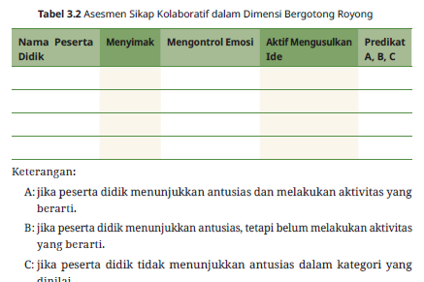
5. Peserta didik dapat menyajikan sesuai kegemaran/profilnya masing-masing, yakni dapat berupa:
a) proyek produksi (poster, video, podcast, jingle, infografis, buletin laporan tertulis, esai, foto, surat-surat, buku panduan, brosur, program radio, atau jadwal perjalanan);
b) proyek kinerja (pementasan, presentasi lisan, pertunjukan teater);
c) proyek organisasi (pembentukan kelompok diskusi, atau program mitra percakapan).
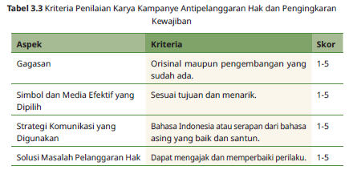
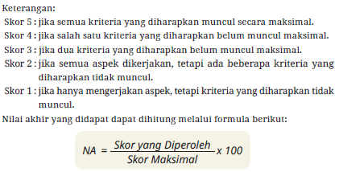
6. Guru menjelaskan alasan penting melaksanakan aktivitas yang dilakukan melalui sebuah konsep.
a) Menghargai Hasil Karya Anak Bangsa sebagai Implementasi Penghormatan terhadap Hak dan Kewajiban Warga Negara
Guru dapat memberikan contoh kasus perseteruan tentang hak cipta di dunia seni, karya tulis, artefak, atau karya lainnya yang menerbitkan unsur hukum dan dibutuhkan penyelesaian yang memenuhi keadilan.
Itulah mengapa implementasi penghormatan terhadap hak dan kewajiban warga negara di antaranya ialah menghargai hasil karya anak bangsa.
Begitu pula fasilitas yang dibangun oleh negara. Selain berupa karya bangsa, juga memberikan kemudahan kepada rakyat untuk hidup lebih layak dan sejahtera. Jika fasilitas tersebut dirusak, berapa uang rakyat yang dengan keringat lelahnya membayar fasilitas tersebut?
Di manakah nilai perikemanusiaan dalam menghargai jerih payah bangsa? Amanat dari nilai Pancasila terutama sila ke-2 dan ke-5, Kemanusiaan yang Adil dan Beradab dan Keadilan Sosial bagi Seluruh Rakyat Indonesia, menjadi dasar filosofis dan pandangan hidup agar kita termasuk manusia yang beradab.
7. Peserta mempersiapkan diri bersama kelompoknya untuk melaksanakan sisa dari aktivitas yang telah dilakukan.
8. Sebelum mereka menyelesaikan karyanya, guru menjelaskan terlebih dahulu nilai Pancasila yang berkaitan dengan karya yang akan dibuat untuk mengasah rasa syukur dan empati.
a) Menjunjung Tinggi Nilai Kemanusian yang Adil dan Beradab dalam Mengisi Pembangunan
Kita bahas sebelumnya bahwa dalam memenuhi hak dan kewajiban warga negara seperti penghidupan yang layak dan merasakan hasil pembangunan, juga menciptakan kesejahteraan bagi seluruh rakyat Indonesia, Pemerintah melakukan berbagai upaya untuk meningkatkan taraf hidup bangsa agar martabat dan harkatnya sejajar dengan seluruh bangsa lain di dunia. Rasa aman yang dirasakan oleh seluruh bangsa ini karena ada badan pengayom negeri, yaitu Polri dan TNI yang didanai dari pajak yang telah kita bayarkan. Begitu pula, semenjak bayi, kita sudah merasakan imunisasi dan layanan kesehatan lainnya.
Atau, bahkan ketika pandemi Covid-19 melanda negeri, dibutuhkan kebijakan negara yang memberikan layanan kesehatan yang tidak murah pun dari pajak. Pembangunan berjalan dengan lancar karena sudah terpenuhi oleh uang rakyat tadi.
Pembangunan dengan memberikan layanan yang terbaik pada rakyat dilakukan untuk terpenuhinya rasa kemanusiaan yang tinggi. Sangatlah wajar jika kita menghormati jerih payah sendiri dengan cara menjaga dan melindungi fasilitas umum agar dapat dinikmati oleh seluruh rakyat Indonesia.
Jika hak menikmati fasilitas sudah kita dapatkan, kewajiban kita ialah bertanggung jawab atas apa yang kita nikmati. Sebagai warga negara Indonesia, berarti kita merupakan anggota atau konstituen dari negara, di mana ada kewajiban kita pada negara yang harus kita penuhi dalam bentuk iuran. Iuran tersebut tidak serta merta dipungut tanpa aturan, yang menentukan tarifnya ialah wakil rakyat, yaitu DPR.
Sebelum diterima kembali oleh rakyat melalui hasil pembangunan, pajak diadministrasikan oleh Pemerintah Pusat dan Pemerintah Daerah (provinsi dan kota/kabupaten). Instansi yang bertugas mengadministrasikan pajak ialah Direktorat Jenderal Pajak (DJP).
DJP mengelola Pajak Penghasilan (PPh), Pajak Pertambahan Nilai (PPN), Pajak Penjualan atas Barang Mewah (PPnBM), dan Bea Materai.
Instansi pemerintah daerah yang bertugas mengadministrasikan pajak di Pemerintahan Daerah disebut Dinas Pendapatan Daerah (Dispenda) yang mengelola hal seperti pajak kendaraan bermotor, hotel, restoran, reklame, parkir, dan sebagainya.
Setiap tahun, pajak yang diadministrasikan oleh DJP itulah yang akan menjadi komponen utama dana Anggaran Pendapatan dan Belanja Negara (APBN). Dari sanalah, kita dapat menelaah dana mana yang digunakan oleh negara untuk memenuhi segala hak warga negaranya.
Kita memahami bahwa jaminan perlindungan hak warga Negara oleh negara di antaranya ialah layanan pembangunan. Maka, peran yang dapat kita lakukan untuk menghormati hak dan kewajiban warga negara dalam pembangunan ialah menjaga, melindungi, dan memelihara segala hasil pembangunan dengan menyadari bahwa semua itu kita lakukan untuk menghormati hak kita sendiri. Selain itu, juga sebagai bentuk penghargaan atas jaminan perlindungan negara kepada warga negaranya.
9. Peserta didik dipersilakan mengerjakan karya sederhana sesuai petunjuk dalam Aktivitas 3.5 Siap Berkinerja di BS.
10. Guru menyiapkan rubrik penilaian unjuk kinerja sebagai siap berlatih, melalui rubrik berikut ini.
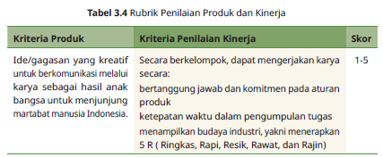
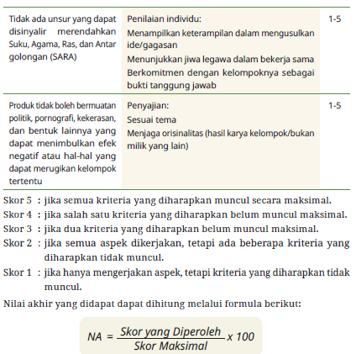
11. Model pembelajaran alternatif yang dapat dilakukan ialah sebagai berikut.
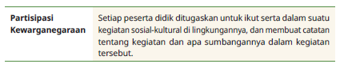

c. Kegiatan Penutup (10 Menit)
1. Masih dalam kelompok yang sama, peserta didik diminta untuk melaksanakan Aktivitas 3.4 Siap Berkinerja pada hari Minggu atau hari libur lainnya untuk mengerjakan tugas pembuatan karya sederhana di sekolah untuk pertemuan selanjutnya.
2. Diperkenankan menanyakan kejelasan tugas kepada guru agar dapat melaksanakannya dengan baik di luar jam pembelajaran.
3. Guru mengingatkan kriteria pembuatan karyanya.
4. Guru bersama peserta didik membuat komitmen dengan saling memahami bahwa menghargai hak orang lain merupakan kewajiban kita yang sedang meninggikan harkat dan martabat sendiri.
5. Peserta didik diminta merenungi perjalanan aktivitas pembelajaran selama ini karena pertemuan selanjutnya akan menguatkan diri tentang bagaimana mencegah pelanggaran hak di lingkungan sekitar.
Pertemuan Ke-3 “Upaya Warga Negara Dalam Mencegah Pelanggaran Hak Dan Pengingkaran Kewajiban Di Lingkungan Sekitar” 2 JP (2 x 45’)
a. Kegiatan Awal (15 Menit)
1. Menyiapkan kondisi kelas.
2. Meminta peserta didik menceritakan pengalamannya ketika membuat karya miniatur objek wisata yang memiliki nilai sejarah.
3. Peserta didik diminta untuk menceritakan, bagaimana perasaannya saat menentukan objek tersebut dan dihargai hasil karyanya oleh orang lain.
4. Peserta didik diminta untuk memperhatikan berbagai hal yang dapat berpengaruh buruk saat menggunakan teknologi informasi, yakni berselancar di internet.
5. Guru memantau dan terus mengingatkan peserta didik bahwa kita akan mencari informasi dari berbagai media untuk melakukan studi kasus.
6. Melakukan asesmen awal dengan mencari tahu kompetensi peserta saat akan melakukan studi literatur untuk menyelesaikan kasus, yakni melalui daftar centang (√) berikut.
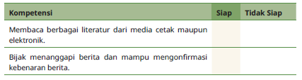

b. Kegiatan Inti (65 Menit)
1. Peserta didik diminta untuk mempelajari peraturan yang berkaitan dengan hak warga negara sesuai Aktivitas 3.6 Siap Mengeksplorasi. Kelas dibagi menjadi 3 kelompok yang diberi tugas berbeda, yakni seperti yang terdapat di BS.
2. Jika tiap kelompok terdiri atas 10–15 anggota, setiap kelompok akan menjawab satu buah pertanyaan kunci.
3. Tiap kelompok menuliskan jawaban atas pertanyaan kunci di kertas flipchart atau papan tulis, bisa juga kamu tulis di laptop jika ada. Pertanyaannya ialah:
a) Bagaimana sistematika dari UU yang dibahas? (Pertanyaan untuk semua kelompok)
b) Hak-hak apa saja yang tercantum di dalam UU tersebut? (Pertanyaan untuk semua kelompok)
4. Tiap kelompok menunjuk juru bicara untuk mempresentasikan hasil diskusinya secara singkat dan padat dalam pleno. Tiap kelompok mendapat jatah waktu untuk presentasi selama 5 menit, dan untuk menjawab pertanyaan atau tanggapan dari kelompok lain selama 5 menit. Kelompok lain wajib menyampaikan minimal satu buah tanggapan atau pertanyaan kepada kelompok yang sedang mendapat jatah presentasi.
5. Tiap kelompok harus menyimak dengan serius saat kelompok lain melakukan presentasi.
6. Peserta didik dinilai berdasarkan ketentuan Tabel 3.6 Asesmen Diskusi pada BS dengan ketentuannya, untuk dijadikan data penilaian antarteman sebagai bantuan dalam memutuskan ketercapaian tujuan pembelajaran.
7. Guru mengisi penilaian analisis peserta didik melalui Ttabel 3.7 Asesmen Analisis di BS untuk diolah menjadi putusan dalam menentukan ketercapaian tujuan pembelajaran.
8. Guru memberikan materi analisis apabila peserta didik kesulitan dalam menemukannya melalui tautan berikut.
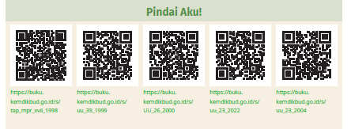
9. Guru memberikan penguatan sesuai dengan konsep yang tertulis di Buku Siswa.
10. Peserta didik diminta untuk melakukan Aktivitas 3.7 Siap Profil Pelajar Pancasila untuk mengembangkan potensi dalam tabayun terhadap pemberitaan kasus pelanggaran hak dan pengingkaran kewajiban.
◎ Aktivitas yang akan kita lakukan mengikuti alur ASIK, yakni Analisis,
Sesuaikan, Inisiatif, dan Kembangkan, dengan pola yang seperti
Gambar 3.13 di BS.
◎ Aktivitas 3.7 Siap Profil Pelajar Pancasila pada BS menjadi sasaran yang akan dicapai, dengan proses pembelajaran melalui studi kasus.
Tautan materi pun telah dicantumkan dalam Buku Siswa.
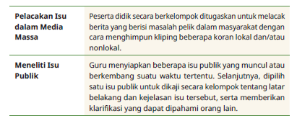
c. Kegiatan Penutup (10 Menit)
1. Peserta didik menyimpulkan pemahamannya dalam mengeksplorasi peraturan perundang-undangan yang berkaitan dengan HAM.
2. Guru meminta peserta didik untuk mencari kasus pelanggaran hak asasi tentang cyberbullying, diskriminasi, intoleransi dalam beragama, serta persekusi untuk bahan pembelajaran di pertemuan selanjutnya.
F. ASESMEN
Asesmen yang dilakukan terdiri atas proses: saat peserta didik melakukan aktivitas pembelajaran berupa asesmen analisis, performa, dan bersikap saat melakukannya. Asesmen formatif berupa pertanyaan yang menyangkut analisis materi atau konsep yang ada dalam Buku Siswa, sesuai ikon Siap Berlatih 3.3. Di akhir bab, disajikan uji kompetensi yang merupakan asesmen sumatif berupa pilihan banyak dan esai.
Asesmen formatif

Keterampilan Mengklarifikasi Nilai melalui Pengamatan Kasus
Wagub DKI Sayangkan Perusakan Fasilitas Umum Saat Aksi
Tolak UU Cipta Kerja
Penulis Ryana Aryadita Umasugi | Editor Irfan Maullana JAKARTA, KOMPAS.com - Wakil Gubernur DKI Jakarta menyayangkan aksi anarkis dan perusakan terhadap fasilitas umum saat demo penolakan Undang-Undang Cipta Kerja pada Kamis (8/10/2020). Sejumlah perusakan terjadi pada halte bus, pos polisi, hingga lampu lalu lintas. “Yang pertama, kami menyayangkan ada aksi anarkis dari masyarakat Jakarta dan sekitarnya yang telah melakukan perusakan tempat umum, fasilitas umum,” kata Ariza dalam rekaman yang diterima, Jumat (9/10/2020). Menurutnya, hingga saat ini terdata 25 halte bus yang rusak dengan kerugian mencapai Rp65 miliar.
“Karena tempat-tempat tersebut adalah fasilitas umum yang digunakan untuk masyarakat umum, seperti halte kurang lebih ada 25 halte. Kerugian yang dihitung sementara Rp65 miliar,” ucapnya.
Sumber: Ryana Aryadita Umasugi/kompas.com (2020)
Berdasarkan kasus tersebut, analisis hal-hal berikut ini berdasarkan nilai dalam UUD NRI Tahun 1945.
1. Jelaskan berikut alasannya, apakah kasus perusakan fasilitas umum merupakan pelanggaran hak dan pengingkaran kewajiban warga negara.
2. Apa saja hak dan kewajiban warga negara yang membiayai pembangunan fasilitas umum melalui iuran pajak?
3. Kasus tersebut disayangkan oleh salah satu pemimpin daerah. Apa sebabnya jika dikaitkan dengan cara memperoleh dana pembangunan daerah? Hak negara mana yang terlanggar pelaku?
4. Pasal berapa dalam nilai UUD NRI Tahun 1945 yang paling dilanggar dan diingkari?
Tiap jawaban yang kamu berikan akan dinilai berdasarkan kriteria berikut.
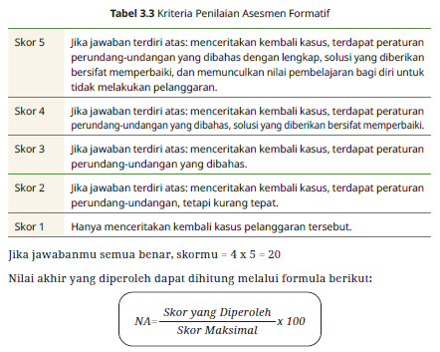
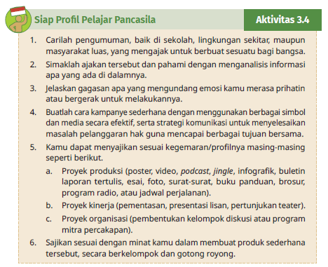
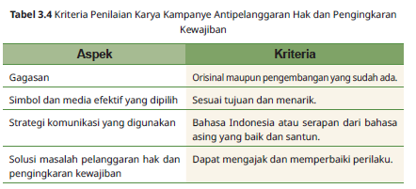
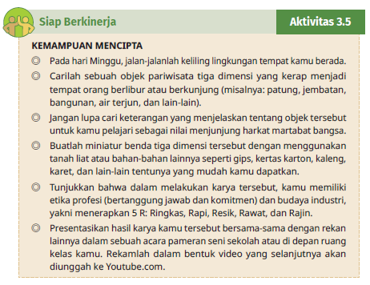
Aktivitas kali ini akan dinilai dengan ketentuan sebagai berikut.
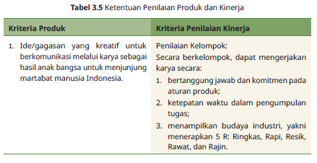
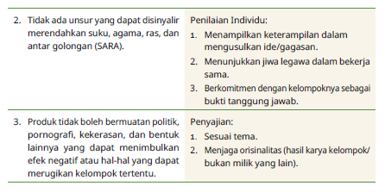
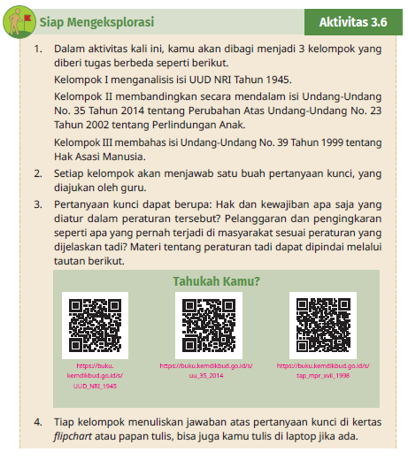
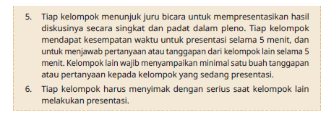
Pada asesmen diskusi ini, berikan penilaianmu pada 4 rekan yang berdiskusi.
Adapun kriterianya sebagai berikut.
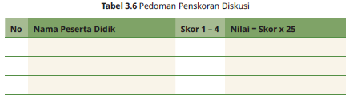
Skala skor 1-4 dengan ketentuan:
1 jika peserta didik cukup bertanya saja
2 jika peserta didik mampu bertanya dan menjawab
3 jika peserta didik mampu bertanya dan menjawab dengan kritis
4 jika peserta didik bertanya dan menjawab kritis serta memberikan solusi

Perhatikanlah kriteria asesmen analisis berikut ini. Berikan tanda cek () pada kriteria yang sesuai untuk menilai 4 orang temanmu yang berdiskusi dan menganalisis, melalui kriteria berikut.
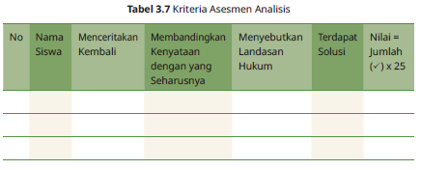
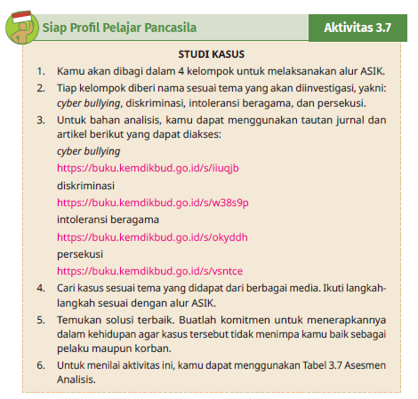
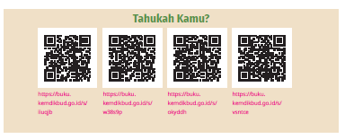

Asesmen Sumatif

Soal Pilihan Banyak
Pilihlah jawaban yang paling tepat!
1. Makna sila Ketuhanan Yang Maha Esa dalam pelaksanaan keyakinan bagi tiap penduduk sebagai implementasi hak pada Pasal 29 ayat (2) UUD NRITahun 1945, yakni ….
A. setiap orang yang hidup di Indonesia boleh berkeyakinan apa saja
B. setiap orang yang tinggal di Indonesia dilindungi dalam berkeyakinan apa saja
C. setiap warga negara dilindungi untuk beragama dan berkeyakinan
terhadap Tuhan YME
D. setiap orang yang tinggal di Indonesia dilindungi untuk beragama dan
berkeyakinan terhadap Tuhan YME
E. setiap orang boleh beragama dan berkeyakinan terhadap Tuhan YME
2. Makna sila Kemanusiaan yang Adil dan Beradab dalam perlakuan terhadap warga negara di dalam mengeluarkan pendapat berdasarkan Pasal 28 UUD NRI Tahun 1945, yakni ….
A. siapa saja yang tinggal di Indonesia dapat mengeluarkan pendapat sesuai prosedur yang benar
B. setiap orang yang memiliki domisili di Indonesia dapat mengeluarkan pendapat sesuai prosedur yang berlaku
C. warga negara dapat menyampaikan pendapatnya di mana dan kapan pun untuk mengubah kebijakan dengan prosedur yang benar
D. warga negara hanya boleh mengeluarkan pendapatnya di mana dan kapan pun jika sesuai dengan prosedur musyawarah
E. warga negara dapat mengungkapkan seluruh pendapatnya sesuai paradigma ilmiah berpikirnya
3. Makna sila Persatuan Indonesia dalam pelaksanaan pertahanan dan keamanan bangsa sebagai implementasi Pasal 27 ayat (3) dan Pasal 30 UUD NRI Tahun 1945, yakni ….
A. negara dapat melakukan apa saja jika negara dalam keadaan genting terhadap bangsa indonesia
B. negara dapat melakukan tindakan represif untuk ketertiban jika Negara dalam keadaan genting
C. negara dapat menertibkan siapa pun dengan alasan dan keadaan apa pun
D. negara akan menjalin kerja sama dengan luar negeri untuk keamanan dalam negeri jika keadaan genting
E. negara melindungi warga negara Indonesia sepanjang masih berada di tanah air
4. Makna sila Kerakyatan yang Dipimpin oleh Hikmat Kebijaksanaan dalam Permusyawaratan/Perwakilan dalam pelaksanaan pengambilan keputusan di ruang publik sebagai implementasi HAM di Indonesia, yakni .…
A. setiap usulan untuk legitimasi keinginan rakyat harus dikabulkan
B. segala keputusan untuk kebijakan publik mengacu pada kepentingan kekuasaan yang mengatasnamakan rakyat
C. segala kebijakan merupakan hasil kajian sosiologis, politis, dan hukum yang terjadi di masyarakat
D. kebijakan diambil untuk terpenuhinya segala keinginan rakyat
E. seluruh usulan kebijakan publik harus berdasarkan referendum rakyat
5. Makna sila Keadilan Sosial bagi Seluruh Rakyat Indonesia dalam pelaksanaan standar hidup layak sebagai implementasi HAM di Indonesia, yakni ….
A. setiap warga negara Indonesia berhak atas hidup layak berdasarkan standar kemampuan negara dan masyarakatnya
B. setiap warga negara berhak untuk mendapatkan berbagai kemudahan dan hidup mapan sesuai janji pemerintah ketika kampanye
C. setiap warga negara akan diberikan fasilitas dan kemudahan tertentu jika menjadi warga yang baik
D. negara akan melakukan operasi pasar apabila terjadi kecurangan oleh pedagang
E. kelayakan ditentukan dengan standar pertumbuhan ekonomi hasil perbandingan dengan negara Asia Tenggara
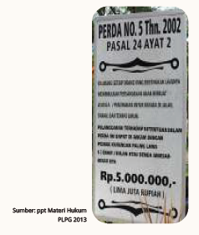
Untuk soal nomor 6 s.d. 11, analisislah gambar di samping.
6. Perda yang dilansir dalam gambar tersebut menurut kamu merupakan tindakan yang bertujuan untuk ….
A. meninggikan derajat manusia dari makhluk lainnya
B. manusia Indonesia berpendidikan
C. manusia Indonesia beragama
D. manusia Indonesia memiliki lembaga perkawinan
E. manusia Indonesia dilarang mengumbar hawa nafsunya
7. Dari klausul hukum yang disampaikan perda tersebut, kita dianggap melakukan pelanggaran HAM jika melakukan hal berikut ini, kecuali ….
A. berpelukan di tempat umum yang mengundang prasangka buruk
B. melakukan tindak amoral di taman
C. melakukan tindakan pelecehan seksual baik sengaja maupun tidak
D. melakukan tindakan yang dianggap oleh masyarakat amoral walaupun tidak ada yang terusik
E. mengingatkan orang lain untuk tidak melakukan sesuai dengan klausul perda tersebut
8. Menurut gambar, maksud dari klausul perda tersebut dengan kata “menimbulkan persangkaan….” mengindikasikan bahwa ….
A. setiap orang boleh saling curiga jika terjadi penyimpangan
B. setiap orang harus waspada terhadap segala bentuk penyimpangan
C. setiap orang boleh berburuk sangka apabila ada masyarakat yang pergi ke taman, jalan, dan tempat umum
D. masyarakat memiliki standar nilai asusila berdasarkan persepsi masing-masing
E. perilaku yang menimbulkan kecurigaan atas standar nilai kesusilaan di masyarakat tidak boleh dilakukan
9. Pernyataan berikut ini dapat dikategorikan asumsi terhadap isi perda pada gambar sebagai warga negara yang baik, yakni ….
A. masyarakat Indonesia kini mengindikasikan berperilaku tidak bermoral
B. banyaknya tindakan yang tidak terpuji di tempat-tempat umum
C. langkah preventif untuk kepentingan perlindungan HAM
D. agar tempat umum bersih dari perbuatan yang menyimpang
E. memperlihatkan bahwa bangsa Indonesia bermoral baik
10. Manakah asumsi pemerintah yang paling tepat ketika menetapkan perda pada gambar dalam upaya meningkatkan nilai martabat kemanusiaan …
A. menjunjung tinggi nilai kemanusiaan berdasarkan Ketuhanan YME menjadi tanggung jawab negara
B. memperkenalkan kepada seluruh dunia tentang ajaran hak asasi manusia versi Indonesia
C. negara hendak mengatur urusan pribadi seluruh bangsa Indonesia
D. kekhawatiran terjadinya kejahatan seksual di tempat-tempat umum
E. banyak terjadi kejahatan seksual yang terjadi di tempat-tempat umum
11. Berikut ini merupakan argumentasi kamu untuk mendukung perda tersebut sebagai warga negara Indonesia yang berideologi Pancasila, yakni ….
A. memahami dan melaksanakan isi perda karena itu kebijakan negara
B. selama isi perda tersebut tidak mengganggu nilai-nilai pribadi saya, akan saya patuhi
C. negara Indonesia berketuhanan YME, nilai kemanusiaan dipertanggungjawabkan pada Tuhan dan masyarakat
D. pengambil kebijakan terlalu berlebihan dalam melindungi hak pribadi tiap orang
E. Perda tersebut wajar dibuat agar seluruh masyarakat belajar bagaimana berperilaku yang sebenarnya
12. Pelanggaran HAM berat di antaranya ialah kejahatan terhadap kemanusiaan. Berikut ini salah satu contohnya ….
A. pembunuhan massal terhadap sekelompok ras
B. pembantaian kaum mayoritas terhadap kaum minoritas untuk menghilangkan turunan
C. kebencian Nazi kepada kaum Yahudi
D. menjegal seseorang yang berprestasi untuk tidak berkembang karier
E. memberi label pada seseorang yang menyebabkan dia secara mental dan fisik tidak mampu melanjutkan kehidupan normalnya
Untuk soal nomor 13-20, analisislah berita berikut ini.
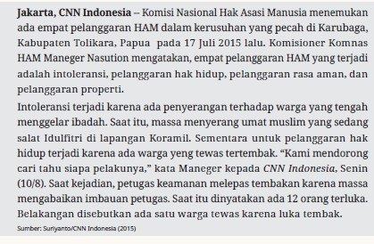
13. Berdasarkan berita di atas, kasus pelanggaran HAM intoleransi bertentangan dengan UUD NRI Tahun 1945, terutama Pasal ….
A. 28A C. 28E ayat (1) E. 28E ayat (3)
B. 28D ayat (1) D. 28E ayat (2)
14. Berdasarkan berita tersebut, kasus pelanggaran hak hidup, rasa aman dan perlindungan dari ancaman ketakutan, bertentangan dengan UUD NRI Tahun 1945, terutama Pasal ….
A. 28G ayat (1) C. 28H ayat (1) E. 28H ayat (3)
B. 28G ayat (2) D. 28H ayat (2)
15. Berdasarkan berita di atas, kasus pelanggaran properti tidak boleh diambil alih secara sewenang-wenang bertentangan dengan Pancasila, terutama Pasal…
A. 28G ayat (2) C. 28H ayat (2) E. 28H ayat (4)
B. 28H ayat (1) D. 28H ayat (3)
16. Apabila dilansir dari berita, kaum muslim melakukan salat di lapangan Koramil. Menurut kamu sebagai warga yang mencintai kedamaian di Indonesia, hal tersebut dilakukan dengan maksud ….
A. meminta perlindungan dari militer agar tidak dizalimi massa
B. tidak ada prasangka buruk karena lapangan koramil dapat menampung umat yang akan salat
C. massa pasti akan menyerang kaum muslim
D. adanya ketidakpercayaan bahwa pelaksanaan salat Idulfitri akan berlangsung aman
E. tempat militer ialah tempat yang paling disegani untuk didatangi oleh siapa pun
17. Pemberitaan tersebut apabila dipahami sebagai sebuah pembelajaran, hal positif yang dapat diambil sebagai negara multikultural ialah ….
A. saling menghormati antarkeyakinan yang berbeda
B. saling menghormati bahwa Tuhan menciptakan manusia berkaum-kaum
C. saling menghormati bahwa keberagaman merupakan kekayaan hati untuk menerima perbedaan
D. saling menghormati antara pendiri negara yang menetapkan ideologi dan umat beragama
E. saling menghormati bahwa segala perilaku harus dipertanggungjawabkan kepada masyarakat dan kepada Tuhan YME
18. Pemberitaan di atas apabila dipahami sebagai sebuah pembelajaran, hal positif yang dapat diambil sebagai negara berdasarkan Pancasila ialah ….
A. saling menghormati antarkeyakinan yang berbeda
B. saling menghormati bahwa Tuhan menciptakan manusia berkaum-kaum
C. saling menghormati bahwa keberagaman merupakan kekayaan hati untuk menerima perbedaan
D. saling menghormati antarpendiri negara yang menetapkan ideology dan dijadikan pandangan hidup bangsa
E. saling menghormati bahwa segala perilaku harus dipertanggungjawabkan kepada masyarakat dan kepada Tuhan YME
19. Pemberitaan di atas apabila dipahami sebagai sebuah pembelajaran, hal positif yang dapat diambil sebagai negara yang melindungi hak warganya ialah ….
A. saling menghormati antarmasyarakat dengan keyakinan yang berbeda
B. saling menghormati bahwa Tuhan menciptakan manusia berkaum-kaum
C. saling menghormati bahwa keberagaman merupakan kekayaan hati untuk menerima perbedaan
D. saling menghormati antara pendiri negara yang menetapkan ideologi dan umat beragama
E. menghormati karena segala perilaku harus dipertanggungjawabkan kepada masyarakat dan kepada Tuhan YME
20. Berikut ini perilaku yang akan dilakukan pelajar sebagai warga Negara yang cerdas ketika membaca pemberitaan di atas ….
A. menganggap konflik tersebut wajar terjadi di daerah yang mayoritas salah satu agama
B. mengonfirmasi berita agar tidak terpapar hoaks dan kebencian
C. meyakinkan teman lain untuk mendukung salah satu pihak yang dianggap benar
D. membiarkan saja karena peristiwa tersebut tidak terjadi di wilayah sendiri
E. menyalahkan pemerintah yang lamban menangani

Esai
1. Tuliskan salah satu kasus pelanggaran hak dan pengingkaran kewajiban yang kamu ketahui dengan analisis peraturan perundang-undangan yang mengaturnya.
2. Jelaskan hal yang akan kamu lakukan sebagai warga negara yang baik saat terjadi pelanggaran hak dan pengingkaran kewajiban!

Kunci Jawaban
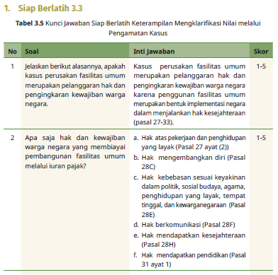
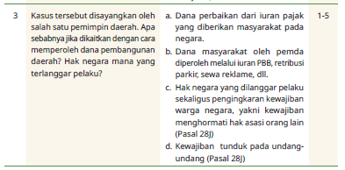
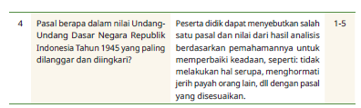
Adapun panduan penilaian dapat berdasarkan kriteria yang terdapat di BS.

2. Uji Kompetensi
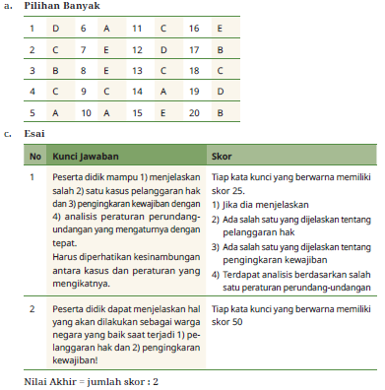
F. REFLEKSI GURU DAN PESERTA DIDIK
1. Pelanggaran Hak dan Pengingkaran Kewajiban Warga Negara yang Bertentangan dengan UUD NRI Tahun 1945
a. Releksi Peserta Didik
Bagi yang merasa belum memahami pembahasan, diberikan pemahaman yang lebih sederhana dan aplikatif, diperkenankan pula meminta temannya yang sudah memahami untuk membantu menjelaskan. Bagi yang telah mampu mengikuti aktivitas dengan kriteria yang dijelaskan pada persyaratan asesmen, dapat melanjutkan pembelajaran berikutnya.
b. Releksi Guru
Metode yang digunakan apakah sudah mencapai kriteria ketercapaian tujuan pembelajaran? Jika belum, dapat menggunakan metode atau strategi pembelajaran lainnya yang lebih efektif.

2. Menginisiasi Projek Kampanye Antipelanggaran dan Pengingkaran untuk Menaati Peraturan tentang Hak dan Kewajiban Warga Negara
a. Releksi Peserta Didik
Jika terdapat pengalaman peserta didik yang menyenangkan maupun sebaliknya saat membuat sebuah produk secara berkelompok, mereka diminta untuk menceritakannya.
b. Releksi Guru
Jika pendekatan dalam pembelajaran kurang efektif, PjBL (project based learning) sederhana dapat dijadikan alternatif lainnya.

3. Upaya Warga Negara dalam Mencegah Pelanggaran Hak dan Pengingkaran Kewajiban di Lingkungan Sekitar
a. Releksi Peserta Didik
Jika masih terdapat peserta didik yang belum memahami tentang menjadi perantara perubahan, jelaskan dengan bahasa sederhana kebermaknaan perantara perubahan yang paling dekat dengan kehidupannya, peserta didik diminta untuk menjelaskan kembali setelah dilakukan penjelasan ulang.
b. Releksi Guru
Metode pembelajaran dianggap kurang efektif, guru dapat melakukan cara sederhana untuk merasakan pengalaman menjadi perantara perubahan, misalnya dengan metode bermain peran.
G. KEGIATAN PENGAYAAN DAN REMEDIAL
Kegiatan tindak lanjut dapat berupa dua hal berikut.
1. Pengayaan
a. Jika terdapat peserta didik yang memiliki keingintahuan dalam mempelajari lebih jauh tentang materi pelanggaran hak dan pengingkaran kewajiban, di Buku Siswa telah disajikan bagaimana cara menganalisis peraturan perundang-undangan yang dapat memperkaya khazanah pemahaman hak dan kewajiban.
b. Begitu pula pengayaan lainnya berupaya membuat proyek menciptakan miniatur karya, peserta didik dapat membuat miniatur pariwisata lainnya melalui investigasi untuk menemukan latar belakang terbentuknya karya dan bagaimana cara melakukan penghormatan terhadap karya tersebut.
c. Peserta didik yang ingin mempelajari lebih jauh tentang alur berpikir saintifik dalam menghadapi isu pelanggaran hak dan pengingkaran kewajiban dapat melakukan kegiatan seperti eksperimen sosial sederhana dengan cara dan gayanya sendiri. Berikan rambu-rambu seperti: jangan sampai membahayakan diri sendiri, tetap menjaga kesantunan, menghormati hak pribadi orang lain, serta patuh pada aturan yang berlaku.

2. Remedial
a. Pelanggaran Hak dan Pengingkaran Kewajiban Warga Negara yang Bertentangan dengan Undang-Undang Dasar Negara Republik Indonesia Tahun 1945
Peserta didik yang memerlukan bimbingan tentang pemahaman hak dan
kewajiban warga negara dapat menonton video pembahasan tentang
hak dan kewajiban warga negara, serta menceritakan simpulan isi
materi tersebut setelah menonton videonya.
b. Menginisiasi Projek Kampanye Antipelanggaran dan Pengingkaran untuk Menaati Peraturan tentang Hak dan Kewajiban Warga Negara
Bagi peserta didik yang belum memahami cara menghormati karya seseorang melalui pembuatan miniatur karya, dapat dilakukan dengan cara yang sangat sederhana, yakni menceritakan latar belakang sebuah objek wisata dan bagaimana cara mereka menghargai karya tersebut.
c. Upaya Warga Negara dalam Mencegah Pelanggaran Hak dan Pengingkaran Kewajiban di Lingkungan Sekitar
Bagi peserta didik yang belum memahami alur ASIK sebagai salah satu cara menanggulangi isu pelanggaran hak dan pengingkaran kewajiban, guru dapat menjelaskan dengan menganalogikan melalui kata “mencari tahu” sebelum menerima peristiwa dan isu yang belum tentu benar sehingga peserta didik diberi pengalaman tentang keterampilan tabayun (konfirmasi) sebuah berita.
H. INTERAKSI DENGAN ORANG TUA/WALI & MASYARAKAT
Bagian ini berisi interaksi guru dan orang tua/wali terkait pembelajaran baik di satuan Pendidikan, di rumah, maupun di masyarakat.
1. Berikan sebuah catatan jurnal yang harus ditanyakan peserta didik pada orang tuanya untuk menghayati, menghargai orang lain, bersyukur, kolaborasi, literasi visual, menganalisis, peduli orang lain.
a. Tanyakan kepada ibu bagaimana perasaan hatinya sesaat menjelang kelahiranmu di klinik atau rumah sakit bersalin.
b. Tanyakan pula kepada ayah bagaimana perasaan hatinya sesaat setelah kamu lahir.
c. Rekamlah wawancara dengan ibu dan ayah dengan menggunakan telepon genggam, atau mencatatnya di buku jika tidak ada.
d. Buatlah tulisan hasil wawancaramu tersebut, dan bacakan di hadapan kedua orang tua.
2. Untuk memantau kegiatan yang dilakukan oleh peserta didik, guru dapat meminta orang tua/wali untuk memantau kegiatan putra putrinya saat mereka melakukan pengamatan objek wisata. Dengan pertanyaan: Apakah putra-putri ibu dan bapak meminta izin saat melaksanakan tugas mengamati objek wisata? Apakah setelahnya mereka mengucapkan terima kasih dan termotivasi untuk kreatif membuat sesuatu sesuai kegemarannya di rumah?
3. Guru dapat meminta peserta didik untuk menanyakan perilaku mereka sehari-hari pada orang tua/walinya tentang hak apa yang sering diminta dan kewajiban mana yang sering dilakukan. Mereka boleh mengabadikan momen saat bertanya melalui dokumentasi atau mencatat di buku tulis. Semua tanggapan orang tua/wali dicatat dan dijadikan jurnal untuk memperbaiki diri.
LAMPIRAN
A. LEMBAR KERJA PESERTA DIDIK
LEMBAR KERJA PESERTA DIDIK (LKPD)
A. Pelanggaran Hak dan Pengingkaran Kewajiban Warga
Negara yang Bertentangan dengan UUD NRI Tahun 1945
Nama Siswa : ………………..
Kelas : ………………..
Petunjuk!
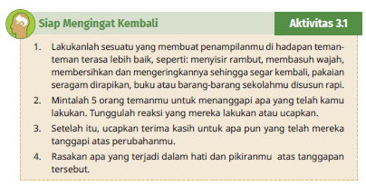
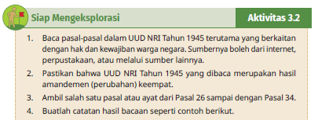
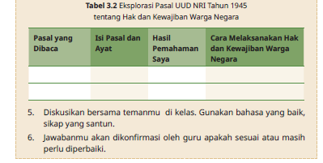
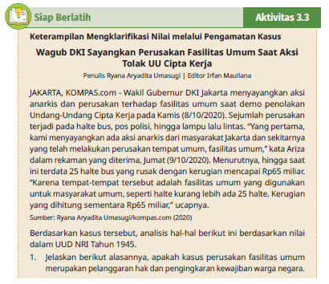
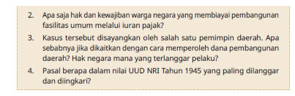

LEMBAR KERJA PESERTA DIDIK (LKPD)
B. Menginisiasi Proyek Kampanye Antipelanggaran Hak
dan Pengingkaran Kewajiban Warga Negara
Nama Siswa : ………………..
Kelas : ………………..
Petunjuk!
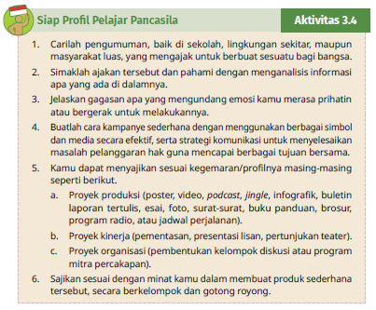
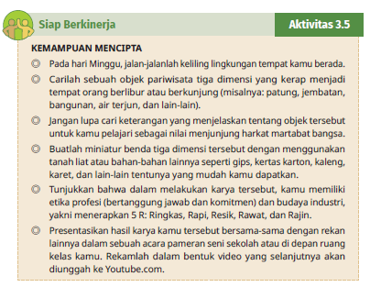

LEMBAR KERJA PESERTA DIDIK (LKPD)
C. Kasus Pelanggaran Hak dan Pengingkaran Kewajiban
serta Upaya Warga Negara dalam Mencegahnya di Lingkungan Sekitar
Nama Siswa : ………………..
Kelas : ………………..
Petunjuk!
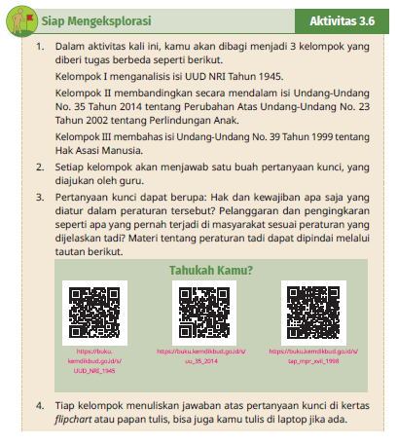
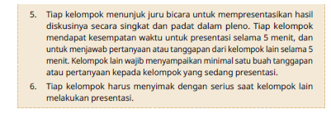
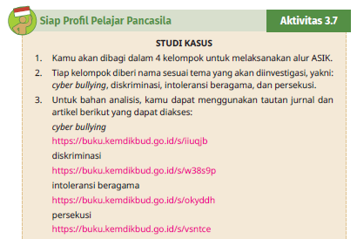
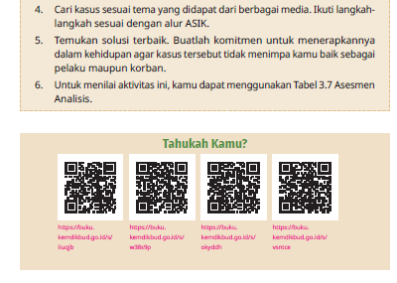
B. BAHAN BACAAN GURU & PESERTA DIDIK
- Guru dan peserta didik mencari berbagai informasi tentang Kesadaran Warga Negara dalam Menghadapi Kasus Pelanggaran Hak dan Pengingkaran Kewajiban media atau website resmi dibawa nauangan kementerian pendidikan, kebudayaan, riset dan teknologi.
- Buku Panduan Guru dan Siswa Pendidikan Pancasila untuk SMA/MA/SMK/MAK Kelas XII : Penerbit, Kementerian Pendidikan, Kebudayaan, Riset, dan Teknologi. Tahun 2023
C. GLOSARIUM
- aktualisasi konsep psikologis, yang merujuk pada proses mencapai potensi maksimal seseorang dalam segala aspek kehidupan.
- amandemen perubahan resmi dokumen resmi
- analisis penyelidikan terhadap suatu peristiwa (karangan, perbuatan, dan sebagainya) untuk mengetahui keadaan yang sebenarnya (sebab-musabab, duduk perkaranya, dan sebagainya).
- ASIK sebuah akronim tentang prosedur untuk mencegah tergerus dalam isu pelanggaran hak dan pengingkaran kewajiban warga negara melalui alur Analisis, Sesuaikan, Inisiatif, dan Kembangkan.
- bangun proses membuat bentuk dari rancangan
- demokratis sifat yang timbul dari tindakan atau situasi demokrasi
- entitas satuan yang berwujud; wujud
- gagasan solutif ide atau konsep yang dapat menyelesaikan suatu masalah
- harmonisasi proses atau upaya untuk menuju keselerasan
- ho-lopis kuntul-baris tolong-menolong dan gotong royong
- inisiatif memprakarsai sebuah tindakan
- internalisasi penghayatan terhadap suatu ajaran, doktrin, atau nilai sehingga merupakan keyakinan dan kesadaran akan kebenaran doktrin atau nilai yang diwujudkan dalam sikap dan perilaku
- kembangkan mengembangkan insiatif dari hal yang paling mudah dilakukan sampai dengan sanggup mencegahnya sesuai dengan peran yang dimiliki di masyarakat
- kemufakatan mufakat/sepakat
- kewajiban warga negara hal yang wajib muncul karena ingin memenuhi hak sebagai anggota suatu negara
- konsekuensi hasil dari tindakan maupun situasi tertentu
- konsensus kesepakatan kata atau permufakatan bersama
- mekanisme suatu tata cara untuk melakukan suatu hal tertentu
- merancang membuat rangkaian kerja secara berurutan sebelum dibuat menjadi sebuah karya, kinerja, maupun pengorganisasian sesuatu
- milenial generasi yang lahir pada 1981-1996 (saat ini berusia 24-39 tahun)
- model pola atau tata cara dalam melakukan tindakan agar sesuai dengan tujuannya
- Nawacita Nawa Cita atau Nawacita adalah istilah umum yang diserap dari bahasa Sanskerta, nawa (sembilan) dan cita (harapan, agenda, keinginan)
- otonom kelompok sosial yang memiliki hak dan kekuasaan menentukan arah tindakannya sendiri
- otoritas kekuasaan yang sah yang diberikan kepada lembaga dalam masyarakat yang memungkinkan para pejabatnya menjalankan fungsinya
- pelanggaran hak perilaku, ucapan, sikap yang menghalangi, merusak, mencabut kehendak orang lain pengingkaran kewajiban perilaku, ucapan, sikap yang tidak sesuai dengan yang seharusnya
- permasalahan peristiwa yang dianggap meresahkan sehingga harus diperhatikan untuk diselesaikan pluralis kategori jumlah yang menunjukkan lebih dari satu atau lebih dari dua dalam bahan yang mempunyai dualis
- rancang proses menyusun rencana
- ranumkan akronim untuk alur pembelajaran rancang, bangun, dan menerapkan
- regulator alat pengatur
- representasi perbuatan atau tindakan untuk mewakili sesuatu atau hal rotasi gerak perputaran suatu benda pada porosnya seperti
- halnya roda yang berputar
- sesuaikan klarifikasi dengan cara menyesuaikannya berdasarkan peraturan yang berlaku tentang hak dan kewajiban warga negara
- sinambung suatu kejadian yang terus menerus
- spontan serta merta, tanpa dipikir, atau tanpa direncanakan lebih dulu; melakukan sesuatu karena dorongan hati, tidak karena anjuran
- statis dalam keadaan diam (tidak bergerak, tidak aktif, tidak berubah keadaannya
- terapkan aksi yang dilakukan atas bentuk yang telah dirancang
- tulen sejati, tulen/tidak tercampur
- urgensi sesuatu hal yang sangat Penting
D. DAFTAR PUSTAKA
Adha, Mohammad Mona dan Susanto, Erwin. “Kekuatan Nilai-Nilai Pancasila dalam Membangun Kepribadian Bangsa.” Al Adabiya: Jurnal Kebudayaan dan Keagamaan Vol. 15, No. 1 (2020): 121-138. https://ejournal.insuriponorogo.ac.id/index.php/adabiya/article/view/319/273
Aji, M. Prakoso. “Meningkatkan Kualitas Sumber Daya Manusia Indonesia untuk Mendukung Pertahanan Negara: Belajar dari Korea Selatan.” Jurnal Pertahanan & Bela Negara Volume 10, Nomor 1 (April 2020): 37-60. https://jurnal.idu.ac.id/index.php/JPBH/article/view/823/JPBHV10N1A3
Andriyanto, Dian. “Bom Bali 12 Oktober 2022 Tewaskan 202 Orang.” Tempo.com,12 Oktober, 2021. https://nasional.tempo.co/read/1516501/bom-bali-12-oktober-2002-tewaskan-202-orangamrozi-mengaku-sebagai-pelaku
Arinanto, Satya. Hak-hak Asasi Manusia dalam Transisi Politik di Indonesia. Jakarta: Pusat Studi Hukum Tata Negara Fakultas Hukum, Universitas Indonesia, 2003.
Asshiddiqie, Jimly. Gagasan Kedaulatan Rakyat dalam Konstitusi dan Pelaksanaannya di Indonesia. Jakarta: Ichtiar Baru-van Hoeve, 1994.
BPIP. SIGMA PANCASILA Menganyam Kepelbagaian Meneguhkan Keindonesiaan. Jakarta: BPIP, 2020.
BPIP RI. Peraturan Badan Pembinaan Ideologi Pancasila Republik Indonesia Nomor 2 Tahun 2022 tentang Materi Dasar Pembinaan Ideologi Pancasila. Jakarta: BPIP, 2022.
Budiarto, Gema. “Indonesia dalam Pusaran Globalisasi dan Pengaruhnya terhadap Krisis Moral dan Karakter.” Jurnal Pamator : Jurnal Ilmiah Universitas Trunojoyo Volume 13, No.1 (2020). https://journal.trunojoyo.ac.id/pamator/article/view/6912
Bung Karno. Pantjasila Dasar Filsafat Negara-Kursus Bung Karno. Jakarta: Jajasan Empu Tantular, 1960.
Chairunisa. “Cara Membuat Analisis SWOT: Lengkap dan Tepat.” Daily Social, 19 Agustus, 2022. https://dailysocial.id/post/cara-membuat-analisis-swot
Direktorat Jenderal Pajak. Pajak itu Gampang Loh. Jakarta: Kementerian Keuangan Republik Indonesia, 2009.
Effendi, Masyhur. Hak Asasi Manusia: Dalam Hukum Nasional dan Internasional. Jakarta: Ghalia Indonesia, 1994.
Fariza, Adiba dan Handayani, Baiq Lily. “Tindakan Struktural Mitigasi Bencana Pemerintah di Indonesia.” Jurnal Analisa Sosiologi Volume 11, No. 2 (2022). https://jurnal.uns.ac.id/jas/article/view/57282
Fauzan, Achmad. Peradilan Umum, Peradilan Khusus dan Mahkamah Konstitusi. Jakarta: Prenada Mulia, 2005.
Hakim, Arif Rahman. Pedoman Pendidikan Pemilih. Jakarta: KPU RI, 2015.
Hatta, Muhammad. Pancasila Jalan Lurus. Bandung: Penerbit Angkasa 1966.
Huda, UU Nurul. Hukum Lembaga Negara. Bandung: Refika Aditama, 2020.
Indrawan, Yana. Kajian Akademik Penegasan Demokrasi Pancasila. Jakarta: Badan Pengkajian MPR RI, 2018.
Isharyanto. Kedaulatan Rakyat dan Sistem Perwakilan Menurut Undang-Undang Dasar 1945. Yogyakarta: Penerbit Wr, 2016.
Ismanto, Geri dkk. Pendidikan Pancasila. Pekanbaru: Mulia Indah Kemala, 2012.
Juliyanti, Rina dan Azizah, Nur. “Motivasi Pilihan Karier bagi Remaja pada Masa Pandemi Covid-19.” Anterior Jurnal Volume 20, Issue 2, (April 2021): 119-126. https://media.neliti.com/media/publications/365761-none-8e15236e.pdf
Kemendikbud.(tanpa tahun). Kasus-Kasus Pelanggaran HAM di Indonesia. Sumberbelajar. belajar. kemendikbud.go.id, dilihat pada 2 Agustus 2022.
Kemenko Polhukam RI. “Press Update Tentang Sistem Pemerintahan Berbasis Elektronik.” Youtube, 23 Desember, 2022. https://www.youtube.com/watch?v=PyigHB32bME
Kementerian Keuangan RI. Buku Panduan Hak dan Kewajiban Wajib Pajak, Jakarta: Direktorat Penyuluhan Pelayanan dan Hubungan Masyarakat, Kementrian Keuangan Republik Indonesia, 2012.
Kementerian Keuangan RI. Susunan Dalam satu Naskah Undang-undang Perpajakan. Jakarta : Direktorat Penyuluhan Pelayanan dan Hubungan Masyarakat, Kementrian
Keuangan Republik Indonesia, 2012.
Ki Hajar Dewantara. Pantjasila, Jogja: CV Oesaha Penerbitan Indonesia, 1950.
Koentjaraningrat. Pengantar Ilmu Antropologi, Jakarta : Aksara Baru, 1985. Latif, Yudi. Reaktulisasi Pancasila. https://pusdik.mkri.id/materi/materi_197_Reaktualisasi%20Pancasila%20(Yudi%20Latif).pdf
Maaroef, Muhammad Hilman Anfasa. “Persekusi Dalam Perspektif Hukum Positif Indonesia.” Media Iuris Vol. 4, No. 1 (Februari 2021): 61-72. https://e-journal.unair.ac.id/MI/article/view/24685/pdf
Masduki, Damayanti dkk. Pengalaman Pemilih Pemula di Belantara Informasi Pilpres 2019. Sukabumi: Haura Publishing, 2021.
Minatullah, dkk. “Analisis Peranan Pancasila dalam Arus Globalisasi.” Seminar Nasional Manajemen Strategik Pengembangan Profil Pelajar Pancasila Pada Pendidikan Anak Usia Dini (PAUD) dan Pendidikan Dasar (DIKDAS) Volume 1, No.1 (2022). http://conference.um.ac.id/index.php/ap/article/view/3340/1883
MPR RI. Panduan Pemasyarakatan Undang-Undang Dasar Negara Republik Indonesia Tahun 1945 Sesuai dengan Urutan Bab, Pasal dan Ayat. Jakarta: Sekretariat Jenderal MPR RI, 2006.
Nugroho, Fendy Prasetyo dkk. “Keamanan Big Data di Era Digital di Indonesia.” Jurnal Informa Volume 5, No. 1 (2019). http://informa.poltekindonusa.ac.id/index.php/informa/article/view/65
Oktavian, Wendy Anugrah. “Urgensi Memahami dan Mengimplementasikan Nilai- Nilai Pancasila dalam Kehidupan Sehari-hari sebagai Sebuah Bangsa.” Jurnal Bhinneka Tunggal Ika Volume 5, Nomor 2 (November 2018): 123-128. https://ejournal.unsri.ac.id/index.php/jbti/article/view/7904/pdf
Paat, Lianthy Nathania. “Kajian Hukum Terhadap Cyber Bullying Berdasarkan Undang-Undang Nomor 19 Tahun 2016.” Lex Crimen Vol. IX, No. 1 (Januari-Maret 2020): 13-23. https://ejournal.unsrat.ac.id/v3/index.php/lexcrimen/article/view/28529/27881
Pahlevi, Farida Sekti. “Strategi Ideal Pemberantasan Korupsi.” Al-Syakhsiyyah: Journal of Law & Family Studies Volume 4, Nomor 1 (2022). https://jurnal.iainponorogo.ac.id/index.php/syakhsiyyah/article/view/28
Panitia Lima. Mohammad Hatta, Ahmad Soebardjo Djojoadisurjo, A. A Maramis, Sunario, A. G. Pringgodigdo. Uraian Pancasila cetakan ke II. Jakarta: Mutiara, 1977.
Paransong, Ali Taher. Internalisasi Nilai-Nilai Pancasila dalam Pembentukan Peraturan Perundang-undangan, 2021.
Peraturan Presiden Nomor 37 Tahun 2020 tentang Kementerian Koordinator Bidang Perekonomian.
Pranita, Ellyvon. “Masalah Sampah Indonesia Ancam Target Nol Emisi, Kok Bisa?” Kompas. com, 29 Oktober, 2021. https://www.kompas.com/sains/read/2021/10/29/130000623/masalah-sampah-indonesia-ancam-target-nol-emisi-kok-bisa-?page=all
Rahman, Hilmi. “Potret Pertumbuhan Ekonomi, Kesenjangan dan Kemiskinan di Indonesia dalam Tinjauan Ekonomi Politik Pembangunan.” Jurnal Ilmu dan Budaya Vol.40, No.55 (Maret 2017): 6305-6328. http://journal.unas.ac.id/ilmu-budaya/article/view/409/308
Rahman, M.T. Glosari Teori Sosial, Bandung : Ibnu Sina Press, 2011.
Redaksi. “Masalah Sampah di Indonesia.” Kompasiana, 15 Oktober, 2021. https://www.kompasiana.com/yemima51818/6169a3df06310e04100d8b15/masalahsampah-di-indonesia
Redaksi. “Tugas dan Fungsi.” Kementerian Sosial RI, 27 Juli, 2019. https://kemensos.go.id/tugasfungsi
Republik Indonesia. Undang-Undang Dasar Negara Republik Indonesia Tahun 1945. Jakarta: Sinar Grafika, 2002.
Riyanto, Astim. Teori Konstitusi. Bandung: Yapemdo, 2000. Salamah, Lilik. “Meninjau Kembali Konflik Perang Dingin: Liberalisme vs Komunisme.” Media Jurnal Global dan Strategis Volume : 2, No. 2 (2008). https://journal.unair.ac.id/download-fullpapers-jgs20ab5bfc222full.pdf
Samekto, FX. Adji. Pancasila Pandu Indonesia dalam Tamansari Dunia. (2021). https://bpip.go.id/
Sekretariat Jenderal MPR RI. Bahan Tayangan Materi Sosialisasi Undang-Undang Dasar Negara Republik Indonesia Tahun 1945. Jakarta: Sekretariat Jenderal MPR RI, 2006.
Sekretariat Kabinet RI. “Keterangan Pers Presiden Joko Widodo tentang Pemindahan Ibu Kota.” Youtube, 26 Agustus, 2019. https://www.youtube.com/watch?v=3-dytQAg4gk
Sekretariat Negara Republik Indonesia, Risalah Sidang Badan Penyelidik Usaha- usaha Persiapan Kemerdekaan Indonesia (BPUPKI) 28 Mei -22 Agustus 1945, Jakarta, 1995.
Setyawan, Nathanael Bagas dan Arifin, Ridwan. “Analisis Perlindungan Terhadap Toleransi Kebebasan Beragama Di Indonesia Dalam Perspektif Hak Asasi Manusia.” Nurani Vol 1, No.1 (Juni 2019): 27-34. http://jurnal.radenfatah.ac.id/index.php/Nurani/article/view/3100/2245
Sukarno. Lahirnja Pantja Sila: Boeng Karno Menggembleng Dasar-Dasar Negara. Yogyakarta: Oesaha Penerbitan Goentoer, 1947.
Suriyanto. “Empat Pelanggaran di Tolikara Versi Komisi HAM.” CNN Indonesia, 10 Agustus, 2015. https://www.cnnindonesia.com/nasional/20150810095735-20-71046/empat-pelanggarandi-tolikara-versi-komnas-ham
Tim Pusat Penilaian Pendidikan. Penilaian Portofolio. Jakarta: Pusat Penilaian Pendidikan, 2019. https://pusmendik.kemdikbud.go.id/pdf/file-10
Umasugi, Ryana Aryadita. “Wagub DKI Sayangkan Perusakan Fasilitas Umum Saat Aksi Tolak UU Cipta Kerja.” Kompas.com, 10 Oktober, 2020. https://megapolitan.kompas.com/read/2020/10/09/16312001/wagub-dki-sayangkanperusakan-fasilitas-umum-saat-aksi-tolak-uu-cipta?lgn_method=google
Waluyo, Nikita Rosa Damayati. “28 Istilah Gotong Royong dalam Berbagai Bahasa.” Detikedu, 7 Januari, 2022. https://www.detik.com/edu/detikpedia/d-5887894/28-istilah-gotong-royong-dalamberbagai-bahasa
Widiastuti. “Analisis SWOT Keragaman Budaya Indonesia.” Jurnal Ilmiah WIDYA Volume 1, Nomor 1 (Mei-Juni 2013): 8-14. http://repository.unsada.ac.id/1091/1/21-Article%20Text-314-2-10-20130905.pdf
Widiyono, S. “Pengembangan Nasionalisme Generasi Muda di Era Globalisasi.” Jurnal Populika Volume 7, Nomor 1 (Januari 2019): 12-21. https://ejournal.widyamataram.ac.id/index.php/populika/article/view/24/21
Yuhana, Abdy. “Pancasila sebagai Leitstar Dalam Menjawab Tantangan Zaman Menuju Indonesia Raya.” Jurnal Pembumian Pancasila Volume 2, Nomor 2 (Desember 2022): 78-83. https://jurnalpembumianpancasila.id/index.php/jpp/article/view/31/28

MODUL AJAR KURIKULUM MERDEKA
BAB 4 GENERASI SOLUTIF MENGATASI PELANGGARAN HAK DAN PENGINGKARAN KEWAJIBAN

INFORMASI UMUM
A. IDENTITAS MODUL
Penyusun  Institusi  Tahun Penyusunan  Jenjang Sekolah  Mata Pelajaran  Fase F, Kelas / Semester  Elemen  Kata Kunci  Alokasi Waktu | :  :  :  :  :  :  :  :  : | .....................................  .....................................  Tahun 20 ...  .....................................  Pendidikan Pancasila  XII (Dua Belas) / I (Ganjil)  UUD NRI Tahun 1945  Gagasan Solutif, Mengatasi Permasalahan, Pelanggaran Hak, Pengingkaran Kewajiban, Warga Negara  6 JP (3 x Pertemuan)
B. KOMPETENSI AWAL
Peserta didik dilatih agar mampu merancang gagasan solutif untuk mengatasi permasalahan pelanggaran hak dan pengingkaran kewajiban warga negara.
C. PROFIL PELAJAR PANCASILA
Mandiri dan Kreatif
D. SARANA DAN PRASARANA
Hal yang Perlu Dipersiapkan
- Daftar hadir peserta didik
- Alat tulis yang diperlukan.
- Beberapa contoh portofolio (jika ada)

Sumber Belajar Utama
Sumber belajar yang dapat digunakan di antaranya seperti berikut.
- Pancasila Dialektika dan masa depan bangsa, Jakarta: BPIP, 2019.
- Kasus-Kasus Pelanggaran HAM di Indonesia. Sumberbelajar.belajar.kemendikbud.go.id, dilihat pada 2 Agustus 2022. Melalui tautan https://sumberbelajar.belajar.kemdikbud.go.id/sumberbelajar/tampil/Kasus-KasusPelanggaran-HAM-2010/konten7.html
- Panduan Pemasyarakatan Undang-Undang Dasar Negara Republik Indonesia Tahun 1945 Sesuai dengan Urutan Bab, Pasal dan Ayat. Jakarta: Sekretariat Jenderal MPR RI, 2006.
- Bahan Tayangan Materi Sosialisasi Undang-Undang Dasar Negara Republik Indonesia Tahun 1945. Jakarta: Sekretariat Jenderal MPR RI, 2006.
- Buku Panitia Lima. Mohammad Hatta, Ahmad Soebardjo Djojoadisurjo, A. A Maramis, Sunario, A. G. Pringgodigdo.(1984). Uraian Pancasila cetakan ke II, Jakarta: Mutiara, 1977.
- Jurnal: Motivasi Pilihan Karir bagi Remaja pada Masa Pandemi Covid-19. Juliyanti, Rina; Nur Azizah, 2021. https://media.neliti.com/media/publications/365761-none-8e15236e.pdf
E. TARGET PESERTA DIDIK
- Peserta didik reguler/tipikal: umum, tidak ada kesulitan dalam mencerna dan memahami materi ajar.
F. MODEL PEMBELAJARAN
- Tatap muka dengan alur merdeka
KOMPONEN INTI
A. TUJUAN KEGIATAN PEMBELAJARAN
Pertemuan Pertama
12.4.1. Peserta didik mampu merancang gagasan solutif untuk mengatasi permasalahan pelanggaran hak dan pengingkaran kewajiban warga negara.
Kriteria Ketercapaian Tujuan Pembelajaran
1. Melalui langkah saintifik tentang rancangan gagasan solutif, peserta didik mampu mengidentifikasi permasalahan pelanggaran hak dan pengingkaran kewajiban di lingkungannya, melalui:
a) mengamati peristiwa yang berkaitan dengan pelanggaran hak dan pengingkaran kewajiban dalam kehidupan sehari-hari, peserta didik mampu mengidentifikasi kasus tersebut;
b) kegiatan menjabarkan peraturan yang berkaitan dengan jaminan hak dalam UUD NRI Tahun 1945, peserta didik mampu mengidentifikasi perilaku yang terkategori pelanggaran hak warga negara;
c) kegiatan menjabarkan peraturan yang berkaitan dengan jaminan HAM dalam UUD NRI Tahun 1945, peserta didik mampu mengidentifikasi perilaku yang terkategori pengingkaran kewajiban warga negara.

Pertemuan Kedua
12.4.2. Peserta didik mampu merancang gagasan solutif untuk mengatasi permasalahan pelanggaran hak dan pengingkaran kewajiban warga negara.
Kriteria Ketercapaian Tujuan Pembelajaran
1. Dengan model Rancang, Bangun, dan Menerapkan (Ranumkan), peserta didik mampu menghasilkan gagasan untuk mengatasi perundungan dan intoleransi, melalui hal berikut.
a) Kegiatan investigasi, peserta didik dapat menemukan kasus perundungan di lingkungan sekitar.
b) Alur Ranumkan, peserta didik dapat merancang dan membangun gagasan berupa karya yang dapat mengajak masyarakat untuk mencegah perilaku perundungan.
c) Kegiatan menerapkan karya, peserta didik mengamati dampak dari karyanya untuk dijadikan pembelajaran aksi nyata apalagi yang dapat dilakukan untuk mencegah perundungan.

Pertemuan Ketiga
12.4.3. Peserta didik mampu merancang gagasan solutif untuk mengatasi permasalahan pelanggaran hak dan pengingkaran kewajiban warga negara.
Kriteria Ketercapaian Tujuan Pembelajaran
1. Dengan model Rancang, Bangun, dan Menerapkan (Ranumkan), peserta didik mampu menghasilkan gagasan untuk mengatasi perundungan dan intoleransi, melalui:
a) Alur Ranumkan, peserta didik dapat merancang dan membangun gagasan berupa permainan kompetisi dan kerja sama yang dapat memperlihatkan perilaku mencegah intoleransi.
b) Kegiatan terapkan permainan, peserta didik melaksanakan permainan kompetisi dan kerja sama untuk dijadikan pembelajaran mencegah intoleransi.
B. PEMAHAMAN BERMAKNA
1. Merancang Gagasan Solutif Permasalahan Pelanggaran Hak dan Pengingkaran Kewajiban
a. Guru mengingatkan kembali peserta didik dengan alur ASIK yang dilakukan pada Bab 3. Hal itu sebagai awal dari bagaimana sebuah antisipasi kasus pelanggaran hak dan pengingkaran kewajiban yang dihadapi.
b. Guru memberikan pertanyaan atau menginisiasi sebuah cerita pengalaman tentang bagaimana menggagas sebuah karya atau kegiatan yang dapat diikuti oleh orang lain.
c. Apersepsi pengantar ke subsubab 1 dapat dimulai dengan pertanyaan berikut.
1) Pernahkah kalian menyesali sebuah kejadian yang menimpa diri atau lingkungan sekitar dengan menanyakan: mengapa tidak berbuat begini, begitu, atau lain sebagainya?
2) Pernahkah kalian mengamati sebuah kejadian dan berpikir, “Seandainya aku yang ada pada posisi itu, aku akan….”
d. Pengantar untuk subsubab 2 dan penguatan untuk materi sebelumnya dengan menanyakan hal berikut: Tahukah kalian, bahwa amanat para pendiri negara yang menjadi titik temu seorang warga negara menghargai harkat dan martabat kemanusiaan terletak pada sila kedua Pancasila?
e. Pengantar subsubbab 3 ialah seperti berikut. Setelah kamu mampu mengidentifikasi pelanggaran hak melalui contoh nilai pasal dalam UUD NRI Tahun 1945 di atas, pada aktivitas kali ini, kalian akan diminta untuk mengidentifikasi isi pasal berikut dikaitkan dengan pengingkaran kewajiban warga negara.
2. Warga Negara Muda Merancang Model Rancang, Bangun, dan Menerapkan (Ranumkan)
a. Guru menjelaskan pembelajaran yang akan dilakukan dengan menyampaikan hal berikut: Pada pembelajaran kali ini, kalian akan melakukan aksi nyata mengatasi pelanggaran hak dan pengingkaran kewajiban warga negara.
Kalian sudah merasakan langkah saintifik pada pembelajaran sebelumnya, yakni dengan mengamati, mengidentifikasi melalui peraturan, sampai dengan merefleksi diri tentang apa yang harus kalian perbaiki.
b. Pengantar subsubbab 1 ialah seperti berikut. Kalian akan diajak untuk membuat sebuah karya tentang bagaimana mencegah pelanggaran hak dan pengingkaran kewajiban melalui alur pembelajaran Ranumkan (Rancang, Bangun, dan Menerapkan), Apakah kalian siap? Mari, kita mulai!
c. Mengaitkan aktivitas pembelajaran sebelumnya dengan menanyakan:
Bagaimana kegiatan kalian saat membuat karya mencegah perundungan?
C. PERTANYAAN PEMANTIK
- Karakter pelajar SMA/MA/SMK/MAK seperti apa yang diharapkan dalam menghadapi kasus pelanggaran hak dan pengingkaran kewajiban warga negara?
D. KEGIATAN PEMBELAJARAN
Pertemuan Ke-1 “Merancang Gagasan Solutif Permasalahan Pelanggaran Hak dan Pengingkaran Kewajiban” 2 JP (2 x 45’)
a. Kegiatan Awal (15 Menit)
1. Menyiapkan kondisi kelas.
2. Meminta peserta didik menceritakan pengalaman dalam kehidupan sehari-hari hal yang dianggap lumrah dan ternyata merupakan pelanggaran hak dan pengingkaran kewajiban.
3. Peserta didik diberikan asesmen awal berupa pertanyaan berikut.
a) Apakah kamu pernah memberikan gagasan sederhana dan ternyata dilaksanakan oleh orang lain?
b) Bagaimana caramu menggali gagasan tersebut?
c) Ceritakan pengalamanmu kepada teman-teman sekelasmu.
4. Meminta peserta didik mengingat kembali materi dan aktivitas yang dilakukan pada subsubbab 1.
5. Peserta didik juga dapat diberikan asesmen awal berupa pertanyaan berikut.
a) Jelaskan kembali suasana kebatinan para pendiri negara menjelaskan dasar kemanusiaan yang adil dan beradab!
b) Bagaimana tanggapan para pendiri negara jika menyaksikan pelanggaran hak dan pengingkaran kewajiban yang dilakukan oleh bangsa Indonesia?
6. Dilakukan apersepsi yang menanyakan materi dan aktivitas pertemuan sebelumnya tentang mengidentifikasi kasus hak warga negara yang terkategori melanggar pasal-pasal dalam UUD NRI Tahun 1945.
7. Menanyakan pada peserta didik tentang kualitas dan minat diri serta tantangan yang dihadapi saat terjadi pengingkaran kewajiban: Apa yang kalian lakukan jika di hadapan kalian terdapat orang yang mengingkari janjinya?
8. Persentasikan berapa orang peserta didik yang mampu menjelaskan.
Peserta didik yang sudah memahami dapat melanjutkan pembelajaran.
Jika masih ada yang belum memahaminya, guru dapat menjelaskan dengan bahasa sederhana pembahasan tersebut, atau meminta peserta didik lainnya untuk menjelaskan dengan bahasa mereka.

b. Kegiatan Inti (65 Menit)
1. Peserta didik diminta untuk membaca artikel tentang solidaritas pada tautan Tahukah Kamu di Buku Siswa.
2. Peserta didik diminta mengungkapkan pemahaman mereka tentang materi yang dibaca, dan mampu mengungkapkan nilai apa saja yang harus ada dalam diri seorang warga negara.
3. Guru menjelaskan materi tentang solidaritas sebagai stimulan sebelum menjelaskan aktivitas. Materinya seperti berikut.
Solidaritas merupakan sikap yang harus dikembangkan sebelum kalian memahami bagaimana caranya agar tidak terjebak dengan perilaku melanggar hak dan mengingkari kewajiban. Solidaritas ialah keadaan saling percaya antaranggota kelompok atau komunitas. Menurut Emile Durkheim, seseorang yang saling percaya akan menjadi satu sahabat, akan saling menghormati, saling bertanggung jawab, dan akhirnya saling membantu dalam memenuhi kebutuhan antarsesama. Pernyataan tersebut diperkuat oleh Robbert M.Z Lawang yang berpendapat bahwa solidaritas berpegang pada kesatuan, persahabatan, saling percaya yang muncul dari tanggung jawab dan kepentingan bersama di antara para anggota. Begitu pula Soerjono Soekanto yang lebih menjelaskan adanya chemistry, yakni kohesi antara anggota suatu asosiasi, kelompok, kelas sosial, kasta, dan antara berbagai individu dan kelompok, maupun kelas-kelas yang membentuk masyarakat, dengan bagian-bagiannya.
Dari pengertian tersebut, terdapat jenis solidaritas, di antaranya organik dan mekanik. Solidaritas organik dipahami sebagai kekompakan berdasarkan sebuah perbedaan. Jenis ini disebabkan oleh pembagian kerja yang makin besar membuat kebergantungan makin tinggi. Solidaritas ini dipersatukan melalui gagasan yang membutuhkan kebersamaan
Solidaritas mekanik biasanya terbentuk pada masyarakat dengan tingkat homogenitas yang tinggi dalam kepercayaan, sentimen, dan sebagainya. Maka, wajar jika jenis solidaritas yang satu ini kerap ditemukan dalam masyarakat tradisional. Dengan sikap solidaritas ini menjadi modal dasar agar menghormati hak dan kewajiban tiap orang.
4. Peserta didik diajak merancang sebuah gagasan saintifik sederhana yang boleh jadi sebetulnya sering dilakukan, tetapi tidak menyadari prosesnya.
5. Peserta didik diberi pertanyaan untuk merefleksi: Pernahkah kalian menyesali sebuah kejadian yang menimpa diri atau lingkungan sekitar dengan menanyakan: Mengapa tidak berbuat begini, begitu, atau lain sebagainya? Atau, kalian mengamati sebuah kejadian dan berpikir:
“Seandainya aku yang ada pada posisi itu, aku akan…..”
6. Peserta didik melakukan Aktivitas 4.1 Siap Mengingat Kembali pada Aktivitas 4.1 dengan mengumpulkan gagasan itu melalui sebuah proses saintifik sederhana untuk mengidentifikasi permasalahan pelanggaran hak dan pengingkaran kewajiban.
7. Guru menyiapkan asesmen dengan rubrik seperti berikut.
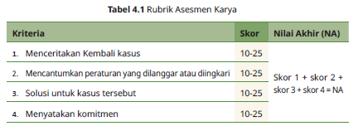

9. Guru menjelaskan materi yang mendukung aktivitas pembelajaran melalui materi berikut.
a) Warga Negara Muda Berkomitmen Menegakkan Hukum dan HAM
Komitmen dalam menegakkan hukum dan HAM merupakan kewajiban setiap warga negara Indonesia. Dalam sambutan peluncuran buku Pancasila Dialektika dan Masa Depan Bangsa, Hariyono (2019) sebagai Ketua BPIP menyatakan tantangan mengimplementasikan Pancasila dalam kehidupan publik di era kekinian di antaranya seperti berikut.
1) Menguatnya Individualisme Indonesia berada pada posisi strategis, persilangan dua benua dan dua samudra luas. Dengan keanekaragaman hayati dan budaya yang dimilikinya, Indonesia menjadi “medan perjumpaan” antarperadaban yang kontinum untuk kemudian menerima pengaruh global, baik yang konstruktif maupun destruktif. Salah satunya ialah individualisme, yakni sikap yang memiliki pandangan terhadap moral, politik, serta sikap sosial untuk kemerdekaan atau kebebasan diri sendiri. Pada hakikatnya, terutama di Indonesia, bukanlah sifat yang mencerminkan sifat asli orang Indonesia.
2) Liberalisme Pasar
Hilangnya kontrol negara dalam mengelola perekonomian terutama pasar yang merupakan ekonomi makro. Menurut Adam Smith, dalam upaya seseorang mencari yang terbaik untuk dirinya, pemerintah tidak boleh melakukan intervensi terhadap aktivitas tiap-tiap individu termasuk dalam bidang perekonomian. Hal ini dapat menimbulkan kekacauan karena harga pasar tidak terkontrol dan melanggar Pasal 33 UUD NRI Tahun 1945.
3) Radikalisme-Fundamentalisme “Agama”
Fundamentalis dan radikalis terkadang diarahkan kepada pihak yang mengaku sebagai kelompok pembaharu, dituduhkan oleh kelompok puritan (kelompok orang shalih) tatkala melawan kelompok liberal. Sementara tuduhan yang sama juga kerap dialamatkan kepada kelompok radikal-militan dengan gerakannya yang dinilai serbaekstrem.
4) Kosmopolitanisme
Paham (gerakan) yang berpandangan bahwa seseorang tidak perlu mempunyai kewarganegaraan, tetapi menjadi warga dunia; paham internasional.
5) Ideologi Transnasional
Ideologi yang menyebar dan dianut oleh banyak negara akibat perbatasan ekonomi dan sosial antarnegara makin kabur, yang difasilitasi oleh era digitalisasi.
6) Dominasi Sistem Hukum Modern
Dominasi sistem hukum modern menegaskan makna nasionalisme di era globalisasi.

Di samping itu, berikut ini beberapa tantangan yang tidak kalah krusialnya:
1) distorsi (pemutarbalikan suatu fakta) pemahaman Pancasila;
2) eksklusi sosial, yakni tindakan masyarakat untuk menyingkirkan individu atau komunitas dari sistem yang berlaku. Akhirnya, menimbulkan ketidakberdayaan seseorang untuk berpartisipasi dalam masyarakat;
3) melemahnya keteladanan Pancasila;
4) melemahnya institusionalisasi Pancasila, dan
5) tantangan keadilan sosial yang telah mencabik kita baik secara individu maupun sosial dalam konteks berbangsa dan bernegara.
Maka, dalam menghadapi tantangan itu, kita harus berkomitmen kuat dan menempatkan Pancasila sebagai ideologi, pandangan-dunia dan dasar negara, yang nilai-nilainya niscaya diwujudkan melalui proses pembangunan yang konkret di di antaranya:
1) bidang mental-spiritual dan sumber daya manusia;
2) bidang ekonomi, pendidikan, dan kesehatan;
3) bidang pengelolaan sumber daya alam dan lingkungan hidup;
4) bidang pertahanan dan keamanan;
5) bidang penegakan hukum dan HAM;
Bidang penegakan hukum dan HAM merupakan salah satu komitmen yang dapat menghadang tantangan yang dihadapi bangsa ini, terutama dengan cara mendidik warga negara muda untuk berkomitmen menegakkannya. Sejarah nilai Pancasila terutama tentang perikemanusiaan mengungkapkan bagaimana suasana kebatinan yang harus dibangun.
6) bidang produksi; serta
7) bidang perhubungan dan distribusi.
10. Peserta didik dipersilakan untuk melakukan tanya jawab atas pemahamannya tentang komitmen menegakkan hak dan kewajiban warga negara.
11. Peserta didik diminta untuk melakukan Aktivitas 4.2 Siap Mengeksplorasi dengan cara mengidentifikasi pelanggaran HAM yang dijamin keberadaannya dalam UUD NRI Tahun 1945.
12. Peserta didik diminta menganalisis beberapa pasal yang menjamin HAM dan mengarahkan mereka bagaimana merefleksi pasal tersebut dengan menerapkan nilai martabat kemanusiaan dalam kehidupan bermasyarakat, melalui Tabel 4.2 pada Buku Siswa. Adapun penilaian berdasarkan kata kunci contoh jawaban seperti berikut.
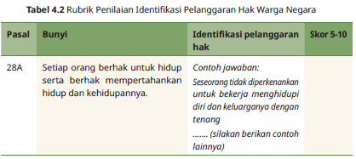
Catatan: Jawaban minimal menyatakan kata “tidak/bukan” yang menyatakan penolakan terhadap isi pasal di awal draft pasal. Contoh pada Pasal 28A, jawaban dapat berupa: seseorang tidak diperkenankan untuk bekerja menghidupi diri dan keluarganya dengan tenang.
Jika menemukan satu alternatif dari pasal tersebut, skor 5. Jika menemukan sampai maksimal, skor 10. Nilai Akhir ialah kumulatif dari semua nilai.
13. Guru membahas dalam sebuah diskusi tentang jawaban peserta didik dengan menelusuri mengapa perlu mengidentifikasi pelanggaran hak melalui penegakan aturan dalam UUD NRI Tahun 1945.
14. Peserta didik membaca materi berikut dan dijelaskan oleh guru.
b) Mengidentifikasi Permasalahan Pelanggaran Hak di Lingkungan Sekitar
Berbagai peristiwa terjadi di masyarakat Indonesia, baik yang berkenaan dengan pelanggaran hak maupun pengingkaran kewajiban. Hal ini terjadi disebabkan keunikan dan keanekaragaman bangsa yang dipahami sebagai kekayaan budaya. Kadang, terjadi banyak hal lumrah bagi suatu masyarakat yang ternyata belum tentu sama bagi masyarakat lainnya.
Khusus untuk pelanggaran dan pengingkaran kewajiban yang bertentangan dengan konstitusi sudah pasti akan berhadapan dengan konsekuensi hukum, tidak mungkin dijadikan hal biasa saja. Berikut peristiwa yang dapat diambil contoh dalam pelanggaran hak.
1) Kasus Pelanggaran HAM yang Mendapat Perhatian Besar dari Pemerintah, Masyarakat Indonesia, dan Negara Luar
(a) Pembunuhan massal pada tahun 1965. Di tahun 2012, Komnas HAM mendapati kasus pelanggaran HAM yang sangat berat dalam peristiwa Gerakan 30 September 1965. Pada kasus ini, ditemukan pembunuhan, penganiayaan, bahkan perbudakan. Komnas HAM menemukan sebagian besar korban merupakan masyarakat umum.
(b) Peristiwa Talangsari Lampung pada tahun 1989. Peristiwa ini terjadi pada tanggal 7 Februari 1989. Peristiwa ini terjadi karena penerapan asas tunggal Pancasila di masa Orde Baru yang pada saat itu, polisi, militer, dan pemerintah menyerbu masyarakat sipil di daerah Talangsari, Desa Rajabasa Lama, Way Jepara, Lampung Timur. Peristiwa ini merenggut 130 nyawa, 53 orang yang HAM-nya dirampas secara semena-mena, 77 orang diusir dari daerah tersebut, dan 46 orang disiksa.
(c) Penghilangan orang secara paksa pada tahun 1997–1998. Peristiwa ini terjadi pada masa pilpres periode 1998 sampai 2003.
(d) Peristiwa Rumah Geudong Aceh pada tahun 1998 merupakan peristiwa penyiksaan kepada masyarakat Aceh yang dilakukan oleh militer pada tahun 1989–1998. Peristiwa ini dilakukan pada saat Aceh masih di dalam status daerah operasi militer pada tahun 1989–1998.
(e) Kerusuhan Mei tahun 1998 terjadi pada tanggal 13 Mei 1998 sampai 15 Mei 1998. Kerusuhan ini terjadi di Jakarta serta di kota lainnya akibat krisis moneter. Peristiwa tersebut merupakan peristiwa kerusuhan yang berhubungan dengan isu SARA, penjarahan besar-besaran bahkan juga terdapat korban perempuan di kerusuhan ini.
Peristiwa Trisakti ini terjadi pada bulan Mei tahun 1998 menjelang lengsernya Presiden Soeharto. Saat itu, terjadi penembakan kepada warga sipil terutama mahasiswa. Peristiwa tersebut merenggut nyawa empat mahasiswa. Setelah kasus Trisakti, pada bulan November 1998, terjadi penembakan kepada mahasiswa yang sedang berdemo untuk protes Sidang Istimewa DPR dan MPR serta penolakan dwifungsi ABRI di kawasan Semanggi.
Tragedi tersebut dikenal sebagai Tragedi Semanggi I. Tragedi Semanggi I ini merenggut nyawa 17 orang dari berbagai kalangan.
Tanggal 24 September 1999, rencana pemberlakuan undang-undang penanggulangan keadaan bahaya kembali menimbulkan demonstrasi dari mahasiswa karena bersifat otoriter. Penembakankembali dilontarkan ke mahasiswa yang sedang melakukan demontrasi dan dikenang sebagai Peristiwa Semanggi II.
(f) Pembunuhan Munir, salah seorang aktivis HAM, terjadi pada 7 September 2004. Munir dinyatakan meninggal ketika dalam perjalanan ke negara Belanda saat berada di pesawat Garuda Indonesia. Berdasarkan autopsi, di dalam tubuh Munir terdapat zat racun arsenik. Pada saat itu, terdapat tiga orang yang berhasil ditangkap dan di sidang. Sampai saat ini, pembunuhan Munir masih dalam proses Komnas HAM dan masih belum diputuskan dalang di balik pembunuhan Munir.
(g) Peristiwa Tanjung Priok pada tahun 1984 melibatkan aparat dan warga sekitar yang berawal dari masalah unsur SARA dan masalah politis. Peristiwa ini merupakan pelanggaran HAM yang merenggut nyawa 24 orang, 36 orang luka berat, dan 19 orang luka ringan.
(h) Pada tahun 1994, terjadi kasus Marsinah, yakni kasus pelanggaran HAM yang terjadi pada buruh kerja di PT Catur Putra Surya yang berada di Porong, Jawa Timur. Marsinah merupakan korban dari salah satu buruh yang menuntut haknya. Berikut beberapa tuntutan hak para buruh tersebut.
1) Kenaikan upah sesuai dengan buruh.
2) Tunjangan cuti.
3) Tunjangan cuti hamil.
4) Kenaikan uang transport.
5) Kenaikan upah makan.
6) Asuransi kesehatan bagi buruh yang ditanggung oleh perusahaan.
Pada saat memperjuangkan haknya, Marsinah mendapat penculikan, penganiayaan, dan pembunuhan. Hal itu merupakan kasus pelanggaran HAM yang sangat berat.
(i) Peristiwa Wasior dan Wamena pada tahun 2001 diawali terbunuhnya lima anggota Brimob dan warga sipil di CV Vatika Papuana Perkasa yang berada di Wondiboi. Menurut KontraS, pasukan polisi telah menangkap pelaku yang mengambil senjata dari anggota Brimob yang tewas. Pencarian pelaku dilakukan oleh polisi disertai dengan tindak kekerasan pada penduduk sipil yang tidak bersalah. Hal tersebut terjadi pada tanggal 13 Juni 2001 dan merenggut nyawa empat orang, seorang mengalami kekerasan, lima orang hilang, dan 39 orang lainnya disiksa. Di daerah Wamena, pada tahun 2003 yang juga bertepatan pada hari Paskah, sekelompok orang tidak dikenal telah melakukan penyisiran di kampung Wamena. Sekelompok orang tersebut telah membobol gudang senjata di Markas Kodim 1702 Wamena. Peristiwa tersebut merenggut nyawa sembilan orang dan 38 lainnya luka berat.
(j) Kasus Wartawan Muhammad Syarifuddin. Bermula saat wartawan bernama Syarifuddin yang dijuluki Udin ini kerap menulis tulisan-tulisan yang berisi kritik kepada kebijakan pemerintah. Pejabat- pejabat pemerintah sering dibuat geram oleh kritikan Udin. Saat di Yogyakarta pada tanggal 16 Agustus 1996, Udin dianiaya oleh orang yang tak dikenal dan dinyatakan tewas. Penganiayaan ini terjadi di depan kontrakannya dan ditemukan bahwa kepala Udin telah dihantam sebatang besi. Setelah dirawat di Rumah Sakit Bethesda dalam keadaan koma dan dioperasi otak, cedera di kepala Udin yang cukup parah membuat nyawanya tidak dapat ditolong.
(k) Bom Bali pada tahun 2002 terjadi pada tanggal 12 Oktober. Peristiwa ini terjadi akibat balas dendam terhadap kasus yang terjadi di Ambon dan Poso yang merenggut banyak nyawa orang muslim. Teroris tersebut memilih tempat pengeboman di Bali karena pulau Bali memiliki daya tarik secara internasional. Banyak masyarakat asing yang berkunjung di Pulau Bali dibandingkan dengan di daerah lainnya. Teroris tersebut bernama Ali Imron, Amrozi, dan Iman Samudera. Lokasi pengeboman ini berada di tiga titik yang berbeda, yaitu Sari Club, Paddy’s Pub di kawasan Kuta, serta dekat dengan Kantor Konsulat Amerika Serikat. Korban pengeboman ini mayoritas ialah turis Australia dan masyarakat Bali.
2) Kasus Pelanggaran HAM Ringan
Berikut contoh pelanggaran HAM dalam tingkatan ringan.
(a) Pelanggaran HAM di lingkungan sekolah. Seorang siswa mengejek siswa yang lainnya.
(b) Melakukan perundungan terhadap teman.
(c) Seorang guru yang membeda-bedakan murid di sekolah dari kepintaran atau kekayaan.
(d) Terlibat dalam tawuran antarsekolah.
3) Pelanggaran HAM di Lingkungan Masyarakat
(a) Fitnah merupakan tuduhan yang tidak benar dan dikemukakan oleh seseorang. Tindakan tersebut tercantum pada Undang-Undang Hukum Pidana Pasal 311 ayat (1) yang menyebutkan bahwa barang siapa melakukan kejahatan menista atau menista dengan tulisan, dalam hal dia diizinkan untuk membuktikan tuduhannya itu, jika dia tiada dapat membuktikan dan jika tuduhan itu dilakukan sedang diketahuinya tidak benar, dihukum karena salah memfitnah dengan hukuman penjara selama-lamanya empat tahun.
(b) Melakukan pencurian. Artinya, mengambil sesuatu yang bukan miliknya. Kegiatan mencuri meliputi merampok barang, korupsi, dan penyelewengan jabatan. Setiap agama memiliki sanksi tersendiri untuk orang yang melakukan tidakan mencuri. Namun, umumnya, sanksi ini diikuti dengan sanksi hukum yang berlaku.
(c) Menghalangi orang dalam berpendapat.
(d) Melakukan pencemaran nama baik dapat dilaporkan, baik secara lisan maupun tulisan. Pencemaran nama baik sudah tercantum dalam Kitab Undang-Undang Hukum Pidana (KUHP) Pasal 310 ayat (1) dan (2). Pasal tersebut berbunyi (1) Barang siapa sengaja menyerang kehormatan atau nama baik seseorang dengan menuduhkan sesuatu hal, yang maksudnya terang supaya hal itu diketahui umum, diancam karena pencemaran dengan pidana penjara paling lama sembilan bulan atau pidana denda paling banyak empat ribu lima ratus rupiah. (2) Jika hal itu dilakukan dengan tulisan atau gambaran yang disiarkan, dipertunjukkan atau ditempelkan di muka umum, diancam karena pencemaran tertulis dengan pidana penjara paling lama satu tahun empat bulan atau pidana denda paling banyak empat ribu lima ratus rupiah.
4) Pelanggaran HAM di Keluarga
(a) Melakukan kekerasan di dalam rumah tangga.
(b) Mengeksploitasi anak untuk bekerja.
(c) Tidak mengizinkan anak untuk berpendapat.
Semoga dengan mampu mengidentifikasi permasalahan pelanggaran hak dan pengingkaran kewajiban, bangsa Indonesia bukan hanya terdiri dari kerumunan 265 juta orang, melainkan sehimpunan warga negara.
15. Peserta didik diminta untuk mengidentifikasi kekuatan dan tantangan-tantangan yang akan dihadapi pada konteks pembelajaran, sosial, dan pekerjaan yang akan dipilih di masa depan melalui analisis pasal UUD NRI Tahun 1945 tentang hak warga negara pada Aktivitas 4.3 Siap Profil Pelajar Pancasila.
16. Peserta didik diminta untuk mengidentifikasi pengingkaran kewajiban yang mungkin terjadi dalam kehidupan bermasyarakat pada konteks pembelajaran, sosial, dan pekerjaan yang akan dipilih di masa depan berdasarkan nilai pasal-pasal dalam UUD NRI Tahun 1945 sesuai dengan Aktivitas 4.3 di Buku Siswa.
17. Guru menilai hasil aktivitas pembelajaran sesuai Tabel 4.3 pada Buku Siswa dengan mengidentifikasi pengingkaran kewajiban warga Negara pada UUD NRI Tahun 1945. Adapun salah satu contoh jawaban dan penilaiannya dapat dilihat pada tabel berikut.
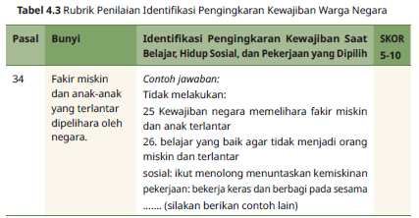
Catatan: Jawaban minimal peserta didik menyatakan kata “tidak melaksanakan kewajiban/wajib melaksanakan menghormati” di awal draf pasal, contoh pada Pasal 34 dan mengaitkannya dalam bidang pembelajaran, sosial, dan pekerjaan.
Jika menemukan satu alternatif dari pasal tersebut, skornya 5, Jika menemukan sampai maksimal, skornya 10.
Nilai Akhir ialah kumulatif dari keseluruhan nilai.
19. Peserta didik membaca materi berikut yang dijelaskan oleh guru.
c) Mengidentifikasi Permasalahan Pengingkaran Kewajiban di Lingkungan Sekitar
Salah satu imajinasi para pendiri Republik ini, mengukuhkan tekad dalam narasi dasar “Kemanusiaan yang Adil dan Beradab”. Tekad tersebut mengandaikan sebuah gerak transformasi cara hidup setiap warga negara Indonesia sehingga dia tidak lagi berpikir, merasa, dan bertindak berdasarkan prinsip-prinsip etnik, budaya, dan agama tertentu melainkan hidup bersama berdasarkan prinsip-prinsip kemanusiaan universal, keadilan, dan keadaban (civility).
Di titik ini pula, kita memahami, mengapa Nussbaum begitu kukuh mengandaikan imajinasi, saling menghormati, dan cinta kasih, sebagai poin penting untuk membangun keadilan. Oleh sebab itu, pengingkaran terhadap cita-cita merupakan pengkhianatan terhadap harkat dan martabat manusia. Berikut contoh kasus pengingkaran kewajiban.
1) Tidak membayar pajak merupakan tindakan pengingkaran kewajiban warga negara dan melanggar UUD NRI Tahun 1945 Pasal 23 ayat (2) yang berbunyi: segala pajak untuk keperluan negara berdasarkan undang-undang. Pengingkaran pajak ini termasuk tidak membayar pajak kendaraan, pajak bumi, pajak bangunan, pajak penghasilan, dan pajak penjualan. Pajak merupakan sumber daya pembangunan dan hasilnya dapat dinikmati bersama seperti jalan raya yang merupakan hasil dari pajak kendaraan dan pajak bangunan.
2) Tidak menaati peraturan lalu lintas yang berlaku. Contoh pelanggaran berlalu lintas ini ialah tidak menaati peraturan lalu lintas, melanggar lampu merah, parkir di sembarang tempat, dan tidak membawa surat-surat kendaraan.
3) Merusak fasilitas umum seperti mencoret-coret halte dan merusak transportasi umum. Apabila semua orang dapat menjaga fasilitas tersebut, dampaknya akan dirasakan oleh semua orang yang menggunakan fasilitas tersebut.
4) Membuang sampah sembarangan akan membuat lingkungan sekitar menjadi kotor dan dapat memicu terjadinya bencana alam seperti banjir. Selain itu, membuang sampah juga merugikan masyarakat secara keseluruhan, dampaknya dapat merugikan negara dan orang lain.
5) Ketidakikutsertaan dalam pembelaan negara. Artinya, setiap warga negara Indonesia yang tidak ikut serta dalam bentuk dari usaha pembelaan negara sesuai pada perannya masing-masing melanggar UUD NRI Tahun 1945 Pasal 27 ayat (3) dan Pasal 30: warga negara berhak dan wajib ikut serta dalam pembelaan negara. Contoh pengingkaran kewajiban ini ialah pelajar yang tidak serius dalam melaksanakan tugas dan kewajibannya sebagai pelajar yang baik. Warga negara yang tidak mau tahu tentang urusan lingkungan sekitar juga merupakan tindakan pengingkaran kewajiban.
6) Korupsi merupakan perilaku yang sangat mencerminkan ketidakjujuran. Perilaku korupsi dapat merugikan rakyat maupun negara. Dengan demikian, jika seseorang yang tertangkap melakukan korupsi, dia harus mendapatkan sanksi yang berat dan hukum pidana yang berat juga.
Itulah mengapa warga negara diminta untuk mengidentikasi diri dan masa depan. Dengan demikian, dia mampu menempatkan diri sebagai manusia paripurna dalam melaksanakan kewajiban sebagai warga negara. Berfokus pada apa yang dibutuhkan oleh bangsa untuk masa kini dan akan datang.

Alternatif Kegiatan Pembelajaran
Alternatif pembelajaran dapat dilakukan dengan cara berikut.
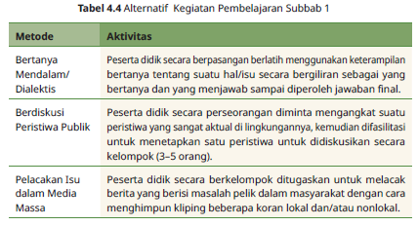
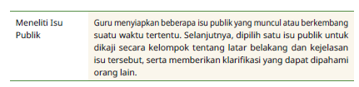

c. Kegiatan Penutup (10 Menit)
1. Peserta didik diminta untuk menyimpulkan pembelajaran dan meluruskan pendapat jika ada konsep yang salah.
2. Peserta didik membaca referensi lainnya tentang hak dan kewajiban warga negara dari berbagai sumber.
3. Peserta didik diperkenankan untuk mengonfirmasi jawaban aktivitas apabila dalam pembahasannya kurang dipahami.
4. Melalui refleksi, peserta didik yang belum memahami secara utuh dapat dijelaskan dengan bahasa dan contoh paling sederhana dari materi menggagas untuk mencegah pelanggaran hak.
5. Peserta didik mengisi kegiatan refleksi, dan mengungkapkan hal yang dipertanyakan dalam refleksi tersebut.
6. Menyimpulkan pembelajaran dan membuat komitmen dalam mencegah perilaku pengingkaran kewajiban warga negara.
7. Guru meminta peserta didik untuk menyiapkan pertemuan berikutnya yakni melakukan aksi nyata secara berkelompok.
8. Bagi peserta didik yang telah memahami, dapat melanjutkan ke pembelajaran berikutnya.
Pertemuan Ke-2 “Warga Negara Muda Merancang Model Rancang, Bangun, dan Menerapkan (Ranumkan)” 2 JP (2 x 45’)
a. Kegiatan Awal (15 Menit)
1. Mengondisikan kelas melalui pembiasaan penguatan pendidikan karakter.
2. Memastikan kelas sudah kondusif, peserta didik dapat menerapkan karakter yang baik.
3. Mengawali dengan pertanyaan pemantik: Apa suasana kebatinan yang memotivasi warga negara muda untuk tidak melakukan perbuatan perundungan?
4. Meminta peserta didik menceritakan tentang hal apa saja yang telah ditemui saat melakukan pengamatan selama 6 hari.

b. Kegiatan Inti (65 Menit)
1. Peserta didik diberi pemahaman bahwa mereka akan melakukan aksi nyata dalam mengatasi pelanggaran hak dan pengingkaran kewajiban warga negara dengan menerapkan hasil karya mereka sebagai alat untuk mengatasi pelanggaran hak dan pengingkaran kewajiban warga negara.
2. Peserta didik diminta terlebih dahulu merenungi kalimat yang ditulis oleh Imam Pratignyo (1984) pada Gambar 4.7 di Buku Siswa.
3. Guru mengajukan pertanyaan tentang apa yang dibaca: Adakah yang menarik perhatianmu? Para negarawan tersebut tetap bertanya tentang ”Apa yang masih dapat kita sumbangkan dari sisa-sisa hidup kita ini, untuk perjuangan bangsa Negara Republik Proklamasi, serta apakah pengabdian kita kepada Tuhan Yang Maha Esa selanjutnya?”
4. Guru menjelaskan alasan pertanyaan tersebut berdasarkan suasana kebatinan saat itu dan menghubungkan semangat tersebut dengan kegiatan pembelajaran.
5. Peserta didik diajak untuk membuat sebuah karya tentang bagaimana mencegah pelanggaran hak dan pengingkaran kewajiban melalui alur pembelajaran Ranumkan (Rancang, Bangun, dan Menerapkan) melalui Aktivitas 4.4 Siap Berkinerja.
6. Pada alur Ranumkan, peserta didik diminta untuk melakukan aksi nyata berupa aktivitas yang betul-betul membuat mereka bergerak dan mengajak yang lainnya bersama-sama mencegah perundungan sesuai pada Aktivitas 4.4 Siap Berkinerja.
7. Guru menjelaskan materi sebagai berikut.
a) Gagasan untuk Mengatasi Perundungan melalui Rancang, Bangun, dan Menerapkan (Ranumkan)
Dalam perlindungan HAM, terdapat hak Nonderogable, yakni elemen HAM yang tak boleh dikurangi/ditunda dalam keadaan apa pun dan oleh siapa pun. Hal ini dilindungi oleh Pasal 28I UUD NRI Tahun1945 dan Pasal 4 UU Nomor 39 Tahun 1999 tentang HAM, yakni berupa hak-hak berikut.
1) Hak untuk hidup
2) Hak untuk tidak disiksa
3) Hak kebebasan pribadi, pikiran, dan hati nurani
4) Hak beragama
5) Hak untuk tidak diperbudak
6) Hak untuk diakui sebagai pribadi dan persamaan di hadapan hukum
7) Hak untuk tak dituntut atas dasar hukum yang berlaku surut
Berdasarkan hal tersebut, terdapat hal-hal yang sangat prinsipil dan tidak dapat dicabut. Perundungan merupakan pelanggaran hak yang dapat mengarah pada kategori nonderogable karena dapat menyebabkan seseorang tidak dapat hidup normal layaknya manusia sesuai dengan haknya tersebut.
Setiap manusia berhak memiliki karier yang gemilang, termasuk warga negara Indonesia di masa depan. Apakah karier itu? Karier merupakan perjalanan dan pengalaman kerja seorang individu yang tidak hanya bertujuan untuk mendapatkan keuntungan finasial saja, tetapi juga merupakan wadah aktualisasi diri dalam mengekspresikan kebermaknaan hidup.
Untuk mencapai karier optimal, seseorang harus mengidentifikasi pilihan karier dengan cara mengeksplorasi informasi tentangnya agar dapat membuat keputusan. Berikut disampaikan tahap perkembangan kerja menurut seorang ahli.
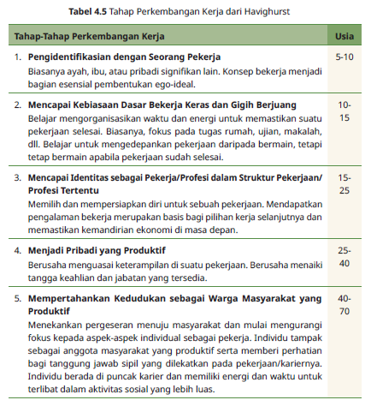
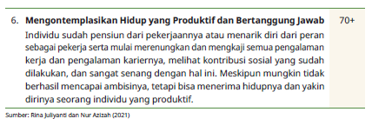
Hal-hal yang memengaruhi pemilihan karier ialah psikologis, sosiologis, ekonomis, kultural geografis, pendidikan, dan kesempatan yang terbuka. Faktor-faktor tersebut saling berhubungan satu sama lain sehingga membentuk sebuah jabatan bagi seseorang. Seorang individu memiliki sejumlah keyakinan, kebutuhan, kemampuan, keterampilan, pemahaman, dan pengetahuan diri yang berkaitan dengan karier yang dipilihnya.
Dengan kata lain, ketika hak terpenuhi, tiada lain karena mampu melaksanakan kewajiban dengan baik, yakni memanfaatkan waktu dengan berdisiplin dan fokus dengan tujuan yang ingin dicapai. Maka, tampilkan masa depan dengan upaya yang dilakukan pada sekarang karena. Karena hasil tidak akan pernah mengkhianati proses.
8. Guru melaksanakan penilaian karya, kinerja, dan performa melalui rubrik berikut ini.
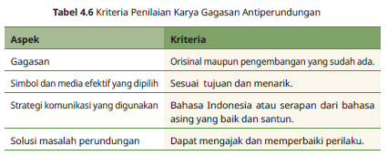
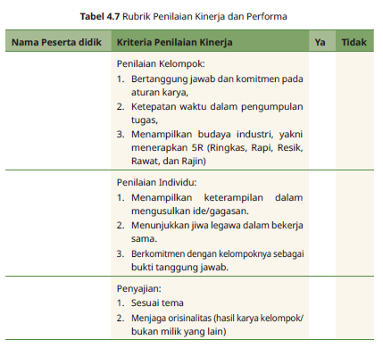
Alternatif Kegiatan Pembelajaran
Alternatif kegiatan pembelajaran yang dapat dilakukan ialah sebagai berikut.
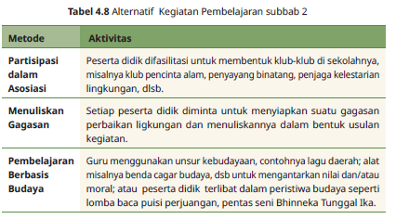
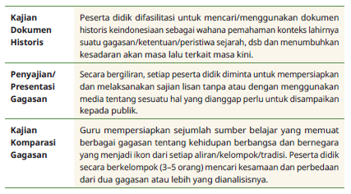

c. Kegiatan Penutup (10 Menit)
1. Peserta didik diminta untuk menyimpan hasil karya mereka di tempat yang mudah dilihat dan dibaca khalayak ramai serta diamati selama 6 hari, untuk dibahas pada pertemuan berikutnya.
2. Merefleksi kegiatan apa yang paling menyenangkan atau menyedihkan saat membuat karya secara berkelompok.
3. Peserta didik menyimpulkan kegiatan yang dilakukan melalui refleksi.
4. Menyebutkan pembelajaran yang didapat selama melakukan alur Ranumkan.
5. Mencari permainan kompetisi dan kerja sama untuk dijadikan model pembelajaran pada pertemuan selanjutnya.
Pertemuan Ke-3 (2 JP (2 x 45’))
a. Kegiatan Awal (15 Menit)
1. Mengondisikan kelas melalui pembiasaan dalam pendidikan karakter.
2. Memastikan ruangan aman dan nyaman.
3. Melakukan apersepsi dengan pertanyaan: Pernahkah kalian melihat sifat seseorang ketika mereka sedang melakukan kompetisi maupun kerja sama? Apa yang kalian rasakan saat itu?

b. Kegiatan Inti (65 Menit)
1. Peserta didik diminta untuk mengikuti alur pembelajaran pada Aktivitas 4.5 Siap Profil Pelajar Pancasila, dengan target: apakah mereka termasuk memiliki dimensi Profil Pelajar Pancasila yang kreatif?
2. Peserta didik diminta menghasilkan gagasan yang beragam untuk mengekspresikan pikiran dan/atau perasaannya, menilai gagasannya, serta memikirkan segala risikonya dengan mempertimbangkan banyak perspektif seperti etika dan nilai kemanusiaan ketika gagasannya direalisasikan dalam sebuah permainan.
3. Guru menjelaskan terlebih dahulu materi inti dari aktivitas ini, sebagai berikut.
b) Gagasan untuk Mengatasi Intoleransi Melalui Rancang, Bangun, dan Menerapkan (Ranumkan)
Pada alur aktivitas Ranumkan kali ini, kalian akan melakukan tindakan mengatasi intoleransi. Sebagaimana kalian diberi pemahaman tentang hak nonderogable pelanggaran hak dan pengingkaran kewajiban saat melakukan perundungan, kali ini, kalian akan diberi penjelasan terlebih dahulu tentang hak derogable, yakni hak-hak yang boleh dikurangi atau dibatasi pemenuhannya oleh negara, berupa hak-hak berikut.
1) Hak atas kebebasan berkumpul secara damai.
2) Hak atas kebebasan berserikat, termasuk membentuk dan menjadi anggota serikat buruh.
3) Hak atas kebebasan berpendapat atau berekspresi, termasuk kebebasan mencari, menerima ,dan memberikan informasi & pemikiran apa pun.
Hak asasi yang termasuk derogable ialah memberikan wewenang kepada negara sebagai pihak yang memiliki kekuasaan diperbolehkan membatasi kebebasan agar tidak terjadi kesewenang-wenangan warga negara karena hak kebebasannya itu.
Intoleransi berlawanan dengan prinsip HAM, yakni universal dan tidak dapat dipindahkan, kesetaraan, dan nondiskriminasi, serta partisipasi dan inklusi. Deklarasi Universal HAM Pasal 19 menyatakan bahwa “Setiap orang berhak atas kebebasan, mempunyai dan mengeluarkan pendapat; termasuk kebebasan menganut pendapat tanpa mendapat gangguan, dan untuk mencari, menerima, dan menyampaikan keterangan-keterangan serta pendapat dengan cara apa pun tanpa memandang batas-batas."
Begitu pula dalam Kovenan Internasional tentang hak-hak sipil dan politik Pasal 19 menyatakan:
Ayat (1) Setiap orang berhak untuk berpendapat tanpa campur tangan.
Ayat (2) Setiap orang berhak atas kebebasan untuk menyatakan pendapat; hak ini termasuk kebebasan untuk mencari, menerima, dan memberikan informasi dan pemikiran apa pun, terlepas dari pembatasan-pembatasan secara lisan, tertulis, atau dalam bentuk cetakan, karya seni atau melalui media lain sesuai dengan pilihannya.
Ayat (3) Pelaksanaan hak-hak yang dicantumkan dalam ayat (2) pasal ini menimbulkan kewajiban dan tanggung jawab khusus.
Adapun tanggung jawab khusus itu di antaranya dapat dikenai pembatasan tertentu, tetapi hanya dapat dilakukan sesuai dengan hukum dan sepanjang diperlukan untuk:
1) menghormati hak atau nama baik orang lain;
2) melindungi keamanan nasional atau ketertiban umum atau kesehatan atau moral umum.
Solusi untuk mengatasi intolerasi ialah seperti berikut.
1) Memberikan pengetahuan tentang intoleransi dan dampak buruknya.
2) Memberikan pengetahuan tentang hak atas kebebasan berpendapat dan batasannya.
3) Menguatkan kapasitas pengetahuan masyarakat tentang intoleransi.
4) Membuat kebijakan/aturan terkait intoleransi.
4. Peserta didik diminta melakukan Aktivitas 4.5 Siap Profil Pelajar Pancasila di Buku Siswa melalui permainan yang bertujuan membentuk karakter toleran.
5. Guru menjelaskan penilaian yang akan dilakukan oleh sesama teman, yakni berupa performa dan sikap dengan mengikuti rubrik Tabel 4.8 di Buku Siswa.

Alternatif Kegiatan Pembelajaran
Alternatif kegiatan pembelajaran dapat dilakukan seperti berikut.
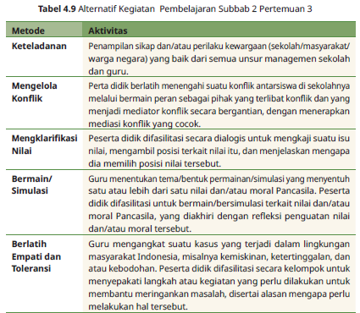

c. Kegiatan Penutup (10 Menit)
1. Peserta didik diminta menceritakan perasaannya saat mengikuti permainan tersebut.
2. Mengungkapkan pembelajaran apa yang didapat untuk memperbaiki keadaan.
3. Membuat komitmen sesuai quotes yang dibuat.
F. ASESMEN
Asesmen yang dilakukan terdiri atas proses, yakni saat peserta didik melakukan aktivitas pembelajaran berupa asesmen analisis, performa, kinerja, dan bersikap saat melakukannya. Asesmen formatif berupa penilaian kinerja menyangkut karya gagasan anti perundungan sesuai tabel 4.5 dan 4.6 pada Buku Siswa.
Sedangkan penilaian sikap berdasarkan Aktivitas 4.5 Siap Profil Pelajar Pancasila berdasarkan rubrik Tabel 4.7. Di akhir bab, disajikan uji kompetensi yang merupakan asesmen sumatif berupa pilihan banyak dan esai.
Asesmen Formatif
Penilaian Kinerja Menyangkut Karya Gagasan Anti Perundungan
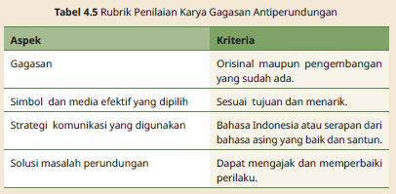
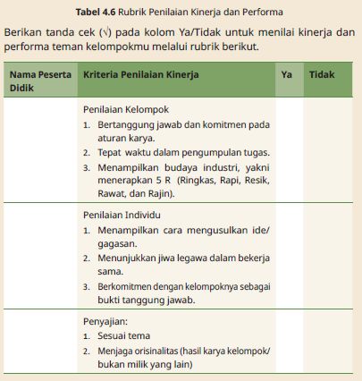
Penilaian Sikap
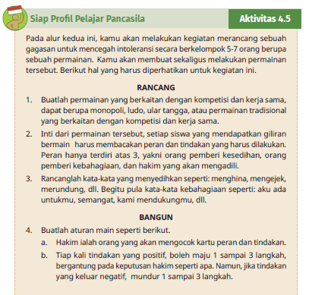
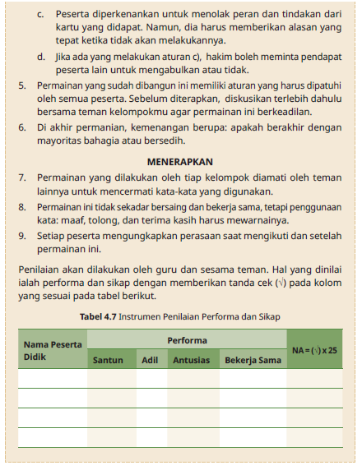
Asesmen Sumatif

Pilihlah jawaban yang paling tepat!
1. Jaminan HAM di Indonesia di mana bangsa Indonesia merupakan bagiandari masyarakat dunia secara idiil terdapat dalam ….
A. sila ke-1 Pancasila
B. sila ke-2 Pancasila
C. sila ke-3 Pancasila
D. sila ke-4 Pancasila
E. sila ke-5 Pancasila
Nomor 2 sampai 5 berdasarkan gambar berikut!
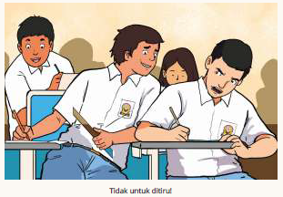
2. Perhatikan gambar perilaku di atas. Secara kasat mata, perbuatan menyalin dengan/atau tanpa paksaan merupakan perbuatan yang melanggar HAM.
Namun, perilaku kasar pada gambar bertentangan dengan pasal ...
A. 28G ayat (2) Setiap orang berhak untuk bebas dari penyiksaan atau perlakuan yang merendahkan derajat martabat manusia dan berhak memperoleh suaka politik dari negara lain.
B. 28H ayat (1) Setiap orang berhak hidup sejahtera lahir dan batin, bertempat tinggal, dan mendapatkan lingkungan hidup yang baik dan sehat serta berhak memperoleh pelayanan kesehatan.
C. 28H ayat (2) Setiap orang berhak mendapat kemudahan dan perlakuan khusus untuk memperoleh kesempatan dan manfaat yang sama guna mencapai persamaan dan keadilan.
D. 28H ayat (3) Setiap orang berhak atas jaminan sosial yang memungkinkan pengembangan dirinya secara utuh sebagai manusia yang bermartabat.
E. 28H ayat (4) Setiap orang berhak mempunyai hak milik pribadi dan hak milik tersebut tidak boleh diambil alih secara sewenang-wenang oleh siapa pun.
3. Jika dianalisis berdasarkan Pasal 28C ayat (1) UUD NRI Tahun 1945 yang berisi “Setiap orang berhak mengembangkan diri melalui pemenuhan kebutuhan dasarnya, berhak mendapat pendidikan dan memperoleh manfaat dari ilmu pengetahuan dan teknologi, seni, dan budaya, demi meningkatkan kualitas hidupnya dan demi kesejahteraan umat manusia”. Peristiwa pada gambar di atas mengindikasikan bahwa ….
A. pelaku penyontekan telah memperoleh manfaat dari ilmu pengetahuan dan teknologi dari yang dinyonteki sebagai hak asasinya
B. pengembangan diri melalui pemenuhan kebutuhan dasar pelaku penyontekan telah tercapai karena terbantu dari sontekannya
C. korban penyontekan mendapat pendidikan dari pengembangan diri melalui pemanfaatan ilmu pengetahuan dan teknologinya
D. atas persetujuan orang yang dinyonteki, pelaku penyontekan dapat memenuhi kebutuhan dasarnya demi meningkatkan kualitas hidupnya
E. korban penyotekan tidak mendapatkan hak mengembangkan diri demi meningkatkan kualitas hidupnya atas manfaat dari ilmunya
4. Jika merasa dirugikan atas peristiwa penyontekan, siswa dapat mengadukan pelanggaran hukum atas haknya untuk dilindungi sebagai warga Negara yang sama di hadapan hukum, sesuai yang termaktub dalam UUD NRI Tahun 1945 pasal ...
A. 28D ayat (1) Setiap orang berhak atas pengakuan, jaminan, perlindungan, dan kepastian hukum yang adil serta perlakuan yang sama di hadapan hukum.
B. 28D ayat (2) Setiap orang berhak untuk bekerja serta mendapat imbalan dan perlakuan yang adil dan layak dalam hubungan kerja.
C. 28D ayat (3) Setiap warga negara berhak memperoleh kesempatan yang sama dalam pemerintahan.
D. 28D ayat (4) Setiap orang berhak atas status kewarganegaraan.
E. 28E ayat (1) Setiap orang bebas memeluk agama dan beribadat menurut agamanya, memilih pendidikan dan pengajaran, memilih pekerjaan, memilih kewarganegaraan, memilih tempat tinggal di wilayah Negara dan meninggalkannya, serta berhak kembali.
5. Pada gambar di atas, terdapat unsur paksaan agar memberikan sontekan. Hal ini bertentangan dengan Pasal 28G ayat (1) yang berisi ...
A. Setiap orang berhak atas pengakuan, jaminan, perlindungan, dan kepastian hukum yang adil serta perlakuan yang sama di hadapan hukum.
B. Setiap orang berhak untuk bekerja serta mendapat imbalan dan perlakuan yang adil dan layak dalam hubungan kerja.
C. Setiap orang berhak atas perlindungan diri pribadi, keluarga, kehormatan, martabat, dan harta benda yang di bawah kekuasaannya, serta berhak atas rasa aman dan perlindungan dari ancaman ketakutan untuk berbuat atau tidak berbuat sesuatu yang merupakan hak asasi.
D. Setiap orang berhak hidup sejahtera lahir dan batin, bertempat tinggal, dan mendapatkan lingkungan hidup yang baik dan sehat serta berhak memperoleh pelayanan kesehatan.
E. Setiap orang berhak mendapat kemudahan dan perlakuan khusus untuk memperoleh kesempatan dan manfaat yang sama guna mencapai persamaan dan keadilan.
Soal 6 dan 7 berdasarkan gambar berikut!
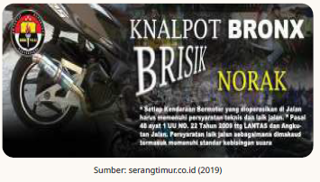
6. Dalam Pasal 28J ayat (1) yang berisi “Setiap orang wajib menghormati hak asasi manusia orang lain dalam tertib kehidupan bermasyarakat, berbangsa, dan bernegara”. Gambar di atas mengindikasikan sebuah peringatan pada perilaku masyarakat Indonesia yang berkenaan dengan HAM, yaitu ....
A. dilarang menggunakan kendaraan yang mengeluarkan suara
B. kendaraan yang laik jalan dapat memenuhi HAM untuk hidup tertib
C. setiap yang memiliki kendaraan harus menggunakan kendaraan yang memiliki knalpot
D. adanya larangan bagi yang memiliki kendaraan untuk memodif kendaraannya
E. masyarakat yang tidak hidup tertib dilarang menggunakan kendaraan yang bising
7. Peraturan Lalu Lintas yang dilansir dalam gambar di atas memberikan pendidikan ketaatan hukum dan penghormatan terhadap hak asasi yang termaktub dalam Pasal 28J ayat (2) UUD NRI Tahun 1945, yakni ...
A. Dalam menjalankan hak dan kebebasannya, setiap orang wajib tunduk kepada pembatasan yang ditetapkan dengan undang-undang dengan maksud semata-mata untuk menjamin pengakuan serta penghormatan atas hak dan kebebasan orang lain.
B. Setiap orang berhak mengembangkan diri melalui pemenuhan kebutuhan dasarnya, berhak mendapat pendidikan dan memperoleh manfaat dari ilmu pengetahuan dan teknologi, seni dan budaya, demi meningkatkan kualitas hidupnya dan demi kesejahteraan umat manusia.
C. Setiap orang berhak untuk memajukan dirinya dalam memperjuangkan haknya secara kolektif untuk membangun masyarakat, bangsa, dan negaranya.
D. Setiap orang berhak atas pengakuan, jaminan, perlindungan, dan kepastian hukum yang adil serta perlakuan yang sama di hadapan hukum.
E. Setiap orang berhak untuk bekerja serta mendapat imbalan dan perlakuan yang adil dan layak dalam hubungan kerja.

8. Perokok pasif merasa dilanggar hak hidupnya untuk sehat dan jaminan pelayanan kesehatan. Padahal, dalam UUD NRI Tahun 1945, terdapat jaminan terhadap hal tersebut, yakni terdapat dalam pasal ....
A. 28G ayat (1) Setiap orang berhak atas perlindungan diri pribadi, keluarga, kehormatan, martabat, dan harta benda yang di bawah kekuasaannya, serta berhak atas rasa aman dan perlindungan dari ancaman ketakutan untuk berbuat atau tidak berbuat sesuatu yang merupakan hak asasi.
B. 28G ayat (2) Setiap orang berhak untuk bebas dari penyiksaan atau perlakuan yang merendahkan derajat martabat manusia dan berhak memperoleh suaka politik dari negara lain.
C. 28H ayat (1) Setiap orang berhak hidup sejahtera lahir dan batin, bertempat tinggal, dan mendapatkan lingkungan hidup yang baik dan sehat serta berhak memperoleh pelayanan kesehatan.
D. 28H ayat (2) Setiap orang berhak mendapat kemudahan dan perlakuan khusus untuk memperoleh kesempatan dan manfaat yang sama guna mencapai persamaan dan keadilan.
E. 28H ayat (3) Setiap orang berhak atas jaminan sosial yang memungkinkan pengembangan dirinya secara utuh sebagai manusia yang bermartabat.
9. Berikut ini perilaku yang ditampilkan seorang siswa yang memahami kasus pelanggaran HAM apabila terdapat penegakan disiplin di sekolah, yakni ….
A. meyakini bahwa kedisiplinan ialah bagian dari pembelajaran
B. melaporkan tiap kegiatan mendisiplinkan sebagai pelanggaran HAM
C. bersikap paham terhadap aturan kedisiplinan
D. memercayai kedisiplinan bagian dari proses kebaikan
E. bertindak sesuai aturan dan komitmen yang berlaku
10. Jika terjadi pengingkaran kewajiban sebagai warga negara dalam bidang pendidikan, perbaikan yang akan saya lakukan selayaknya seorang pelajar ialah ….
A. membuat kebijakan kurikulum yang lebih baik
B. membuat keputusan dalam musyawarah OSIS
C. memenuhi kewajiban pada orang tua
D. belajar dengan sungguh-sungguh untuk masa depan
E. mencari alternatif pendidikan yang lebih baik

Esai
1. Setelah pembelajaran tentang bagaimana membuat gagasan dalam mencegah pelanggaran hak dan pengingkaran kewajiban, jelaskan hal yang akan dilakukan untuk menciptakan masyarakat yang beradab!
2. Jelaskan pasal-pasal dalam UUD NRI Tahun 1945 yang harus ditegakkan dan paling sesuai dengan kondisi masyarakat sekitarmu. Jelaskan peristiwanya, pasal apa yang dilanggar, dan bagaimana solusinya!
3. Mengapa warga negara muda harus mencegah terjadinya pelanggaran hak dan pengingkaran kewajiban?
4. Jika kamu adalah para negarawan pendiri bangsa, apa yang akan kamu lakukan untuk memperbaiki pelanggaran hak dan pengingkaran kewajiban warga negara?
5. Buatlah sebuah kutipan yang menyatakan komitmen untuk bangsa dan negara ini agar tidak terjadi pelanggaran hak dan pengingkaran kewajiban warga negara!

Kunci Jawaban Uji Kompetensi Bab 4
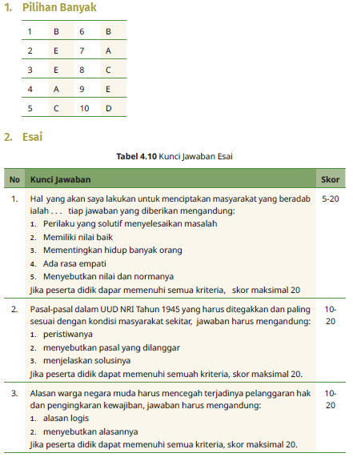
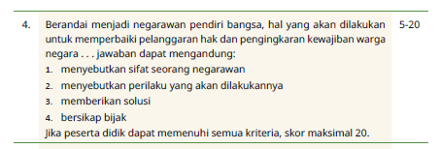
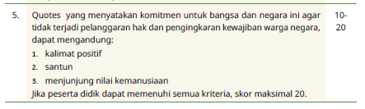
F. REFLEKSI GURU DAN PESERTA DIDIK
1. Merancang Gagasan Solutif Permasalahan Pelanggaran Hak danPengingkaran Kewajiban
a. Releksi Peserta Didik
Peserta didik yang dengan mudah atau tanpa kesulitan melakukan berbagai aktivitas yang diarahkan di Buku Siswa, dapat melanjutkan pengayaan. Peserta didik yang belum mampu mengidentifikasi kekuatan dan tantangan dalam menggagas hal solutif dalam mencegah pelanggaran hak dan pengingkaran kewajiban, dimotivasi dan diarahkan bahwa gagasan tidak harus yang hebat.
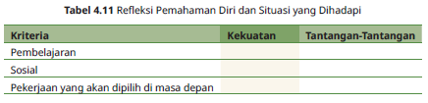
b. Releksi Guru
Jika metode atau strategi yang disampaikan belum memehubi kriteria ketercapaian tujuan pembelajaran, guru dapat menggunakan strategi yang lebih sederhana untuk mencapai tujuan pembelajaran

2. Releksi Guru
2. Warga Negara Muda Merancang Model Rancang, Bangun, dan
Menerapkan (Ranumkan)
a. Releksi Peserta Didik
Peserta didik yang tanpa kesulitan melaksanakan tiap aktivitas dan asesmen yang disajikan, dapat melanjutkan pembelajaran berikutnya. Peserta didik yang belum memahami cara membuat gagasan yang paling mudah atau sulit dalam mencegah pelanggaran hak dan pengingkaran kewajiban dibantu dengan membuat gagasan yang sederhana, dan mengungkapkannya dengan bahasa sendiri melalui tagiahan yang disesuaikan dengan kriteria ketercapaian tujuan pembelajaran.
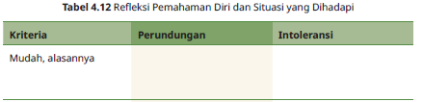
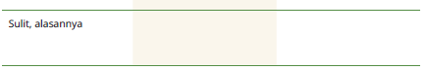
b. Releksi Guru
Jika dirasa bahwa cara Ranumkan tidak mudah untuk diterapkan, gunakan metode lainnya untuk memudahkan peserta didik untuk berperilaku baik tidak merundung juga toleran.
G. KEGIATAN PENGAYAAN DAN REMEDIAL
Kegiatan tindak lanjut dapat berupa dua hal berikut.
1. Merancang Gagasan Solutif Permasalahan Pelanggaran Hak dan Pengingkaran Kewajiban
a. Pengayaan
Pada bagian ini, peserta didik yang telah mencapai kriteria ketercapaian tujuan pembelajaran, dapat menambah wawasannya dengan menganalisis lebih jauh peraturan perundang-undangan yang dapat menimbulkan sanksi apabila dilanggar dan diingkari.
b. Remedial
Bagi peserta didik yang memerlukan bimbingan khusus untuk memahami bagaimana cara mengidentifikasi pelanggaran hak dan pengingkaran kewajiban, diberikan pembelajaran sederhana melalui cerita analogi, peserta didik menyimpulkan dan menjelaskan solusi yang dari kisah analogi berikut:
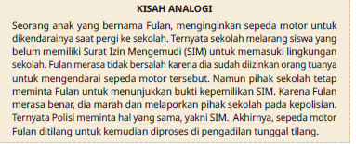
Dari cerita tersebut apa sajakah hak yang dilanggar? Kewajiban apa sajakah yang diingkari? Mohon diingat kembali aturan warga negara yang dapat membuat SIM.

2. Warga Negara Muda Merancang Model Rancang, Bangun, dan Menerapkan (Ranumkan)
a. Pengayaan
Bagi peserta didik yang ingin menambah wawasan tentang bagaimana merancang kegiatan dengan menciptakan karya maupun permainan yang dapat mencegah pelanggaran hak dan pengingkaran kewajiban, dapat membuat karya tersebut berdasarkan pemahamannya.

b. Remedial
Bagi peserta didik yang belum memahami makna pembelajaran ini, dapat menggunakan alternatif lainnya yakni dengan menjelaskan konsep-konsep atau cerita perjuangan aktivis hak yang ada di lingkungan masyarakat, misalnya orang tua mereka yang gigih bekerja memenuhi kebutuhan hidup.
H. INTERAKSI DENGAN ORANG TUA/WALI & MASYARAKAT
1. Peserta didik diminta untuk mencatatkan pengalaman orang tua mereka saat membuat kartu identitas diri. Apa saja persyaratan yang harus dimiliki dan dibawa ke kecamatan? Kemudian tanyakan kepada mereka bagaimana cara orang tua tetap melaksanakan pekerjaan mereka di saat mereka harus antre dan bersusah payah menyelesaikan kartu identitas tersebut? Apa yang diajarkan orang tua pada anak-anaknya? Apakah mereka tetap mengajarkan agar tidak melanggar hak dan mengingkari kewajiban?
2. Peserta didik diminta untuk menggali informasi tentang hal yang dianggap kurang dan sudah baik kepada orang tuanya. Mereka diminta berbicara dari hati ke hati tentang harapan orang tua terhadap diri mereka. Di pertemuan selanjutnya, akan dibahas untuk memperbaiki diri.
LAMPIRAN
A. LEMBAR KERJA PESERTA DIDIK
LEMBAR KERJA PESERTA DIDIK (LKPD)
Merancang Gagasan Solutif atas Permasalahan
Pelanggaran Hak dan Pengingkaran Kewajiban
Nama Siswa : ………………..
Kelas : ………………..
Petunjuk!
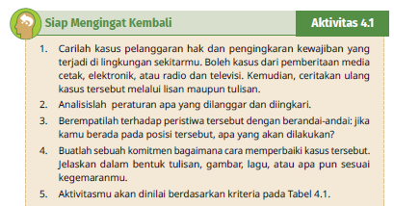
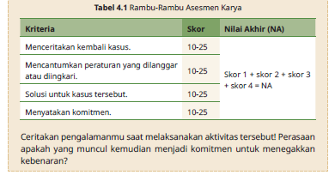
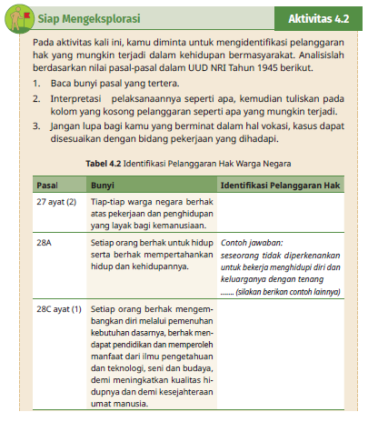
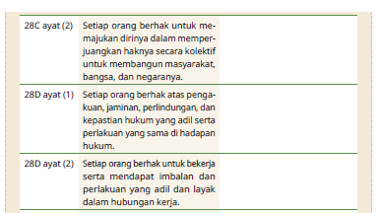
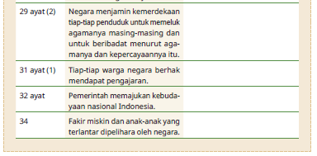
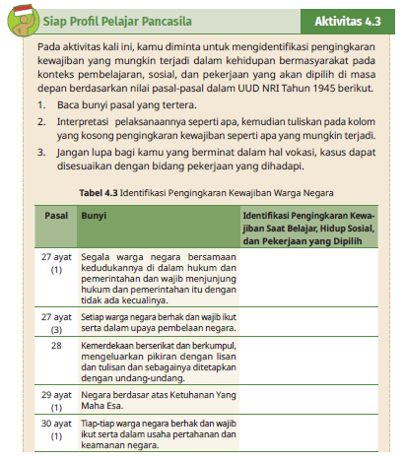
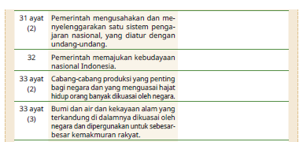
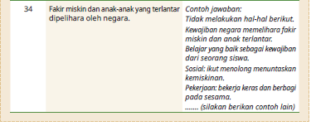

LEMBAR KERJA PESERTA DIDIK (LKPD)
B. Warga Negara Muda Merancang Model Rancang, Bangun,
dan Menerapkan (Ranumkan)
Nama Siswa : ………………..
Kelas : ………………..
Petunjuk!
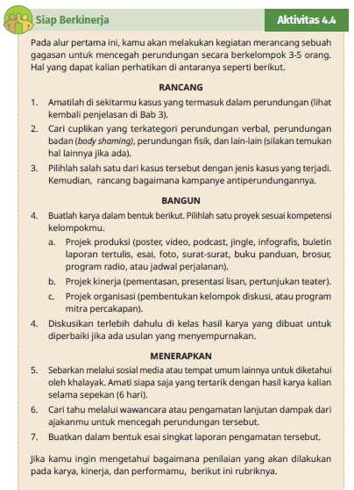
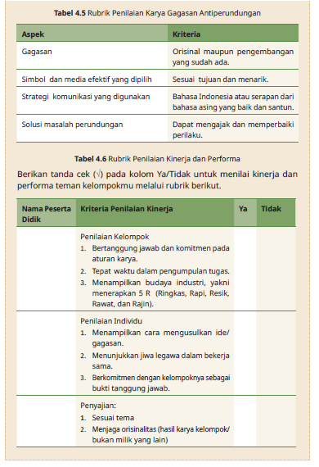
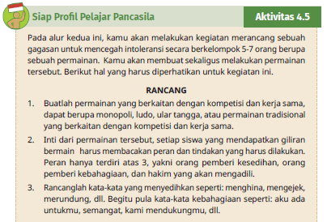
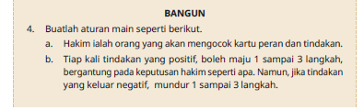
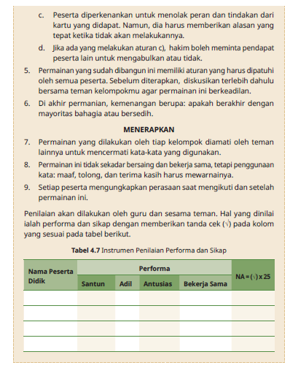
Tahukah kamu alasan mengapa permainan di atas harus diawasi oleh orang lain? Hal itu agar kita waspada terhadap perbuatan sendiri. Kita wajib berperilaku dengan berprinsip pada HAM, berikut penjelasannya.
B. BAHAN BACAAN GURU & PESERTA DIDIK
- Guru dan peserta didik mencari berbagai informasi tentang Generasi Solutif Mengatasi Pelanggaran Hak dan Pengingkaran Kewajiban media atau website resmi dibawa nauangan kementerian pendidikan, kebudayaan, riset dan teknologi.
- Buku Panduan Guru dan Siswa Pendidikan Pancasila untuk SMA/MA/SMK/MAK Kelas XII : Penerbit, Kementerian Pendidikan, Kebudayaan, Riset, dan Teknologi. Tahun 2023
C. GLOSARIUM
- aktualisasi konsep psikologis, yang merujuk pada proses mencapai potensi maksimal seseorang dalam segala aspek kehidupan.
- amandemen perubahan resmi dokumen resmi
- analisis penyelidikan terhadap suatu peristiwa (karangan, perbuatan, dan sebagainya) untuk mengetahui keadaan yang sebenarnya (sebab-musabab, duduk perkaranya, dan sebagainya).
- ASIK sebuah akronim tentang prosedur untuk mencegah tergerus dalam isu pelanggaran hak dan pengingkaran kewajiban warga negara melalui alur Analisis, Sesuaikan, Inisiatif, dan Kembangkan.
- bangun proses membuat bentuk dari rancangan
- demokratis sifat yang timbul dari tindakan atau situasi demokrasi
- entitas satuan yang berwujud; wujud
- gagasan solutif ide atau konsep yang dapat menyelesaikan suatu masalah
- harmonisasi proses atau upaya untuk menuju keselerasan
- ho-lopis kuntul-baris tolong-menolong dan gotong royong
- inisiatif memprakarsai sebuah tindakan
- internalisasi penghayatan terhadap suatu ajaran, doktrin, atau nilai sehingga merupakan keyakinan dan kesadaran akan kebenaran doktrin atau nilai yang diwujudkan dalam sikap dan perilaku
- kembangkan mengembangkan insiatif dari hal yang paling mudah dilakukan sampai dengan sanggup mencegahnya sesuai dengan peran yang dimiliki di masyarakat
- kemufakatan mufakat/sepakat
- kewajiban warga negara hal yang wajib muncul karena ingin memenuhi hak sebagai anggota suatu negara
- konsekuensi hasil dari tindakan maupun situasi tertentu
- konsensus kesepakatan kata atau permufakatan bersama
- mekanisme suatu tata cara untuk melakukan suatu hal tertentu
- merancang membuat rangkaian kerja secara berurutan sebelum dibuat menjadi sebuah karya, kinerja, maupun pengorganisasian sesuatu
- milenial generasi yang lahir pada 1981-1996 (saat ini berusia 24-39 tahun)
- model pola atau tata cara dalam melakukan tindakan agar sesuai dengan tujuannya
- Nawacita Nawa Cita atau Nawacita adalah istilah umum yang diserap dari bahasa Sanskerta, nawa (sembilan) dan cita (harapan, agenda, keinginan)
- otonom kelompok sosial yang memiliki hak dan kekuasaan menentukan arah tindakannya sendiri
- otoritas kekuasaan yang sah yang diberikan kepada lembaga dalam masyarakat yang memungkinkan para pejabatnya menjalankan fungsinya
- pelanggaran hak perilaku, ucapan, sikap yang menghalangi, merusak, mencabut kehendak orang lain pengingkaran kewajiban perilaku, ucapan, sikap yang tidak sesuai dengan yang seharusnya
- permasalahan peristiwa yang dianggap meresahkan sehingga harus diperhatikan untuk diselesaikan pluralis kategori jumlah yang menunjukkan lebih dari satu atau lebih dari dua dalam bahan yang mempunyai dualis
- rancang proses menyusun rencana
- ranumkan akronim untuk alur pembelajaran rancang, bangun, dan menerapkan
- regulator alat pengatur
- representasi perbuatan atau tindakan untuk mewakili sesuatu atau hal rotasi gerak perputaran suatu benda pada porosnya seperti
- halnya roda yang berputar
- sesuaikan klarifikasi dengan cara menyesuaikannya berdasarkan peraturan yang berlaku tentang hak dan kewajiban warga negara
- sinambung suatu kejadian yang terus menerus
- spontan serta merta, tanpa dipikir, atau tanpa direncanakan lebih dulu; melakukan sesuatu karena dorongan hati, tidak karena anjuran
- statis dalam keadaan diam (tidak bergerak, tidak aktif, tidak berubah keadaannya
- terapkan aksi yang dilakukan atas bentuk yang telah dirancang
- tulen sejati, tulen/tidak tercampur
- urgensi sesuatu hal yang sangat Penting
D. DAFTAR PUSTAKA
Adha, Mohammad Mona dan Susanto, Erwin. “Kekuatan Nilai-Nilai Pancasila dalam Membangun Kepribadian Bangsa.” Al Adabiya: Jurnal Kebudayaan dan Keagamaan Vol. 15, No. 1 (2020): 121-138. https://ejournal.insuriponorogo.ac.id/index.php/adabiya/article/view/319/273
Aji, M. Prakoso. “Meningkatkan Kualitas Sumber Daya Manusia Indonesia untuk Mendukung Pertahanan Negara: Belajar dari Korea Selatan.” Jurnal Pertahanan & Bela Negara Volume 10, Nomor 1 (April 2020): 37-60. https://jurnal.idu.ac.id/index.php/JPBH/article/view/823/JPBHV10N1A3
Andriyanto, Dian. “Bom Bali 12 Oktober 2022 Tewaskan 202 Orang.” Tempo.com,12 Oktober, 2021. https://nasional.tempo.co/read/1516501/bom-bali-12-oktober-2002-tewaskan-202-orangamrozi-mengaku-sebagai-pelaku
Arinanto, Satya. Hak-hak Asasi Manusia dalam Transisi Politik di Indonesia. Jakarta: Pusat Studi Hukum Tata Negara Fakultas Hukum, Universitas Indonesia, 2003.
Asshiddiqie, Jimly. Gagasan Kedaulatan Rakyat dalam Konstitusi dan Pelaksanaannya di Indonesia. Jakarta: Ichtiar Baru-van Hoeve, 1994.
BPIP. SIGMA PANCASILA Menganyam Kepelbagaian Meneguhkan Keindonesiaan. Jakarta: BPIP, 2020.
BPIP RI. Peraturan Badan Pembinaan Ideologi Pancasila Republik Indonesia Nomor 2 Tahun 2022 tentang Materi Dasar Pembinaan Ideologi Pancasila. Jakarta: BPIP, 2022.
Budiarto, Gema. “Indonesia dalam Pusaran Globalisasi dan Pengaruhnya terhadap Krisis Moral dan Karakter.” Jurnal Pamator : Jurnal Ilmiah Universitas Trunojoyo Volume 13, No.1 (2020). https://journal.trunojoyo.ac.id/pamator/article/view/6912
Bung Karno. Pantjasila Dasar Filsafat Negara-Kursus Bung Karno. Jakarta: Jajasan Empu Tantular, 1960.
Chairunisa. “Cara Membuat Analisis SWOT: Lengkap dan Tepat.” Daily Social, 19 Agustus, 2022. https://dailysocial.id/post/cara-membuat-analisis-swot
Direktorat Jenderal Pajak. Pajak itu Gampang Loh. Jakarta: Kementerian Keuangan Republik Indonesia, 2009.
Effendi, Masyhur. Hak Asasi Manusia: Dalam Hukum Nasional dan Internasional. Jakarta: Ghalia Indonesia, 1994.
Fariza, Adiba dan Handayani, Baiq Lily. “Tindakan Struktural Mitigasi Bencana Pemerintah di Indonesia.” Jurnal Analisa Sosiologi Volume 11, No. 2 (2022). https://jurnal.uns.ac.id/jas/article/view/57282
Fauzan, Achmad. Peradilan Umum, Peradilan Khusus dan Mahkamah Konstitusi. Jakarta: Prenada Mulia, 2005.
Hakim, Arif Rahman. Pedoman Pendidikan Pemilih. Jakarta: KPU RI, 2015.
Hatta, Muhammad. Pancasila Jalan Lurus. Bandung: Penerbit Angkasa 1966.
Huda, UU Nurul. Hukum Lembaga Negara. Bandung: Refika Aditama, 2020.
Indrawan, Yana. Kajian Akademik Penegasan Demokrasi Pancasila. Jakarta: Badan Pengkajian MPR RI, 2018.
Isharyanto. Kedaulatan Rakyat dan Sistem Perwakilan Menurut Undang-Undang Dasar 1945. Yogyakarta: Penerbit Wr, 2016.
Ismanto, Geri dkk. Pendidikan Pancasila. Pekanbaru: Mulia Indah Kemala, 2012.
Juliyanti, Rina dan Azizah, Nur. “Motivasi Pilihan Karier bagi Remaja pada Masa Pandemi Covid-19.” Anterior Jurnal Volume 20, Issue 2, (April 2021): 119-126. https://media.neliti.com/media/publications/365761-none-8e15236e.pdf
Kemendikbud.(tanpa tahun). Kasus-Kasus Pelanggaran HAM di Indonesia. Sumberbelajar. belajar. kemendikbud.go.id, dilihat pada 2 Agustus 2022.
Kemenko Polhukam RI. “Press Update Tentang Sistem Pemerintahan Berbasis Elektronik.” Youtube, 23 Desember, 2022. https://www.youtube.com/watch?v=PyigHB32bME
Kementerian Keuangan RI. Buku Panduan Hak dan Kewajiban Wajib Pajak, Jakarta: Direktorat Penyuluhan Pelayanan dan Hubungan Masyarakat, Kementrian Keuangan Republik Indonesia, 2012.
Kementerian Keuangan RI. Susunan Dalam satu Naskah Undang-undang Perpajakan. Jakarta : Direktorat Penyuluhan Pelayanan dan Hubungan Masyarakat, Kementrian
Keuangan Republik Indonesia, 2012.
Ki Hajar Dewantara. Pantjasila, Jogja: CV Oesaha Penerbitan Indonesia, 1950.
Koentjaraningrat. Pengantar Ilmu Antropologi, Jakarta : Aksara Baru, 1985. Latif, Yudi. Reaktulisasi Pancasila. https://pusdik.mkri.id/materi/materi_197_Reaktualisasi%20Pancasila%20(Yudi%20Latif).pdf
Maaroef, Muhammad Hilman Anfasa. “Persekusi Dalam Perspektif Hukum Positif Indonesia.” Media Iuris Vol. 4, No. 1 (Februari 2021): 61-72. https://e-journal.unair.ac.id/MI/article/view/24685/pdf
Masduki, Damayanti dkk. Pengalaman Pemilih Pemula di Belantara Informasi Pilpres 2019. Sukabumi: Haura Publishing, 2021.
Minatullah, dkk. “Analisis Peranan Pancasila dalam Arus Globalisasi.” Seminar Nasional Manajemen Strategik Pengembangan Profil Pelajar Pancasila Pada Pendidikan Anak Usia Dini (PAUD) dan Pendidikan Dasar (DIKDAS) Volume 1, No.1 (2022). http://conference.um.ac.id/index.php/ap/article/view/3340/1883
MPR RI. Panduan Pemasyarakatan Undang-Undang Dasar Negara Republik Indonesia Tahun 1945 Sesuai dengan Urutan Bab, Pasal dan Ayat. Jakarta: Sekretariat Jenderal MPR RI, 2006.
Nugroho, Fendy Prasetyo dkk. “Keamanan Big Data di Era Digital di Indonesia.” Jurnal Informa Volume 5, No. 1 (2019). http://informa.poltekindonusa.ac.id/index.php/informa/article/view/65
Oktavian, Wendy Anugrah. “Urgensi Memahami dan Mengimplementasikan Nilai- Nilai Pancasila dalam Kehidupan Sehari-hari sebagai Sebuah Bangsa.” Jurnal Bhinneka Tunggal Ika Volume 5, Nomor 2 (November 2018): 123-128. https://ejournal.unsri.ac.id/index.php/jbti/article/view/7904/pdf
Paat, Lianthy Nathania. “Kajian Hukum Terhadap Cyber Bullying Berdasarkan Undang-Undang Nomor 19 Tahun 2016.” Lex Crimen Vol. IX, No. 1 (Januari-Maret 2020): 13-23. https://ejournal.unsrat.ac.id/v3/index.php/lexcrimen/article/view/28529/27881
Pahlevi, Farida Sekti. “Strategi Ideal Pemberantasan Korupsi.” Al-Syakhsiyyah: Journal of Law & Family Studies Volume 4, Nomor 1 (2022). https://jurnal.iainponorogo.ac.id/index.php/syakhsiyyah/article/view/28
Panitia Lima. Mohammad Hatta, Ahmad Soebardjo Djojoadisurjo, A. A Maramis, Sunario, A. G. Pringgodigdo. Uraian Pancasila cetakan ke II. Jakarta: Mutiara, 1977.
Paransong, Ali Taher. Internalisasi Nilai-Nilai Pancasila dalam Pembentukan Peraturan Perundang-undangan, 2021.
Peraturan Presiden Nomor 37 Tahun 2020 tentang Kementerian Koordinator Bidang Perekonomian.
Pranita, Ellyvon. “Masalah Sampah Indonesia Ancam Target Nol Emisi, Kok Bisa?” Kompas. com, 29 Oktober, 2021. https://www.kompas.com/sains/read/2021/10/29/130000623/masalah-sampah-indonesia-ancam-target-nol-emisi-kok-bisa-?page=all
Rahman, Hilmi. “Potret Pertumbuhan Ekonomi, Kesenjangan dan Kemiskinan di Indonesia dalam Tinjauan Ekonomi Politik Pembangunan.” Jurnal Ilmu dan Budaya Vol.40, No.55 (Maret 2017): 6305-6328. http://journal.unas.ac.id/ilmu-budaya/article/view/409/308
Rahman, M.T. Glosari Teori Sosial, Bandung : Ibnu Sina Press, 2011.
Redaksi. “Masalah Sampah di Indonesia.” Kompasiana, 15 Oktober, 2021. https://www.kompasiana.com/yemima51818/6169a3df06310e04100d8b15/masalahsampah-di-indonesia
Redaksi. “Tugas dan Fungsi.” Kementerian Sosial RI, 27 Juli, 2019. https://kemensos.go.id/tugasfungsi
Republik Indonesia. Undang-Undang Dasar Negara Republik Indonesia Tahun 1945. Jakarta: Sinar Grafika, 2002.
Riyanto, Astim. Teori Konstitusi. Bandung: Yapemdo, 2000. Salamah, Lilik. “Meninjau Kembali Konflik Perang Dingin: Liberalisme vs Komunisme.” Media Jurnal Global dan Strategis Volume : 2, No. 2 (2008). https://journal.unair.ac.id/download-fullpapers-jgs20ab5bfc222full.pdf
Samekto, FX. Adji. Pancasila Pandu Indonesia dalam Tamansari Dunia. (2021). https://bpip.go.id/
Sekretariat Jenderal MPR RI. Bahan Tayangan Materi Sosialisasi Undang-Undang Dasar Negara Republik Indonesia Tahun 1945. Jakarta: Sekretariat Jenderal MPR RI, 2006.
Sekretariat Kabinet RI. “Keterangan Pers Presiden Joko Widodo tentang Pemindahan Ibu Kota.” Youtube, 26 Agustus, 2019. https://www.youtube.com/watch?v=3-dytQAg4gk
Sekretariat Negara Republik Indonesia, Risalah Sidang Badan Penyelidik Usaha- usaha Persiapan Kemerdekaan Indonesia (BPUPKI) 28 Mei -22 Agustus 1945, Jakarta, 1995.
Setyawan, Nathanael Bagas dan Arifin, Ridwan. “Analisis Perlindungan Terhadap Toleransi Kebebasan Beragama Di Indonesia Dalam Perspektif Hak Asasi Manusia.” Nurani Vol 1, No.1 (Juni 2019): 27-34. http://jurnal.radenfatah.ac.id/index.php/Nurani/article/view/3100/2245
Sukarno. Lahirnja Pantja Sila: Boeng Karno Menggembleng Dasar-Dasar Negara. Yogyakarta: Oesaha Penerbitan Goentoer, 1947.
Suriyanto. “Empat Pelanggaran di Tolikara Versi Komisi HAM.” CNN Indonesia, 10 Agustus, 2015. https://www.cnnindonesia.com/nasional/20150810095735-20-71046/empat-pelanggarandi-tolikara-versi-komnas-ham
Tim Pusat Penilaian Pendidikan. Penilaian Portofolio. Jakarta: Pusat Penilaian Pendidikan, 2019. https://pusmendik.kemdikbud.go.id/pdf/file-10
Umasugi, Ryana Aryadita. “Wagub DKI Sayangkan Perusakan Fasilitas Umum Saat Aksi Tolak UU Cipta Kerja.” Kompas.com, 10 Oktober, 2020. https://megapolitan.kompas.com/read/2020/10/09/16312001/wagub-dki-sayangkanperusakan-fasilitas-umum-saat-aksi-tolak-uu-cipta?lgn_method=google
Waluyo, Nikita Rosa Damayati. “28 Istilah Gotong Royong dalam Berbagai Bahasa.” Detikedu, 7 Januari, 2022. https://www.detik.com/edu/detikpedia/d-5887894/28-istilah-gotong-royong-dalamberbagai-bahasa
Widiastuti. “Analisis SWOT Keragaman Budaya Indonesia.” Jurnal Ilmiah WIDYA Volume 1, Nomor 1 (Mei-Juni 2013): 8-14. http://repository.unsada.ac.id/1091/1/21-Article%20Text-314-2-10-20130905.pdf
Widiyono, S. “Pengembangan Nasionalisme Generasi Muda di Era Globalisasi.” Jurnal Populika Volume 7, Nomor 1 (Januari 2019): 12-21. https://ejournal.widyamataram.ac.id/index.php/populika/article/view/24/21
Yuhana, Abdy. “Pancasila sebagai Leitstar Dalam Menjawab Tantangan Zaman Menuju Indonesia Raya.” Jurnal Pembumian Pancasila Volume 2, Nomor 2 (Desember 2022): 78-83. https://jurnalpembumianpancasila.id/index.php/jpp/article/view/31/28

